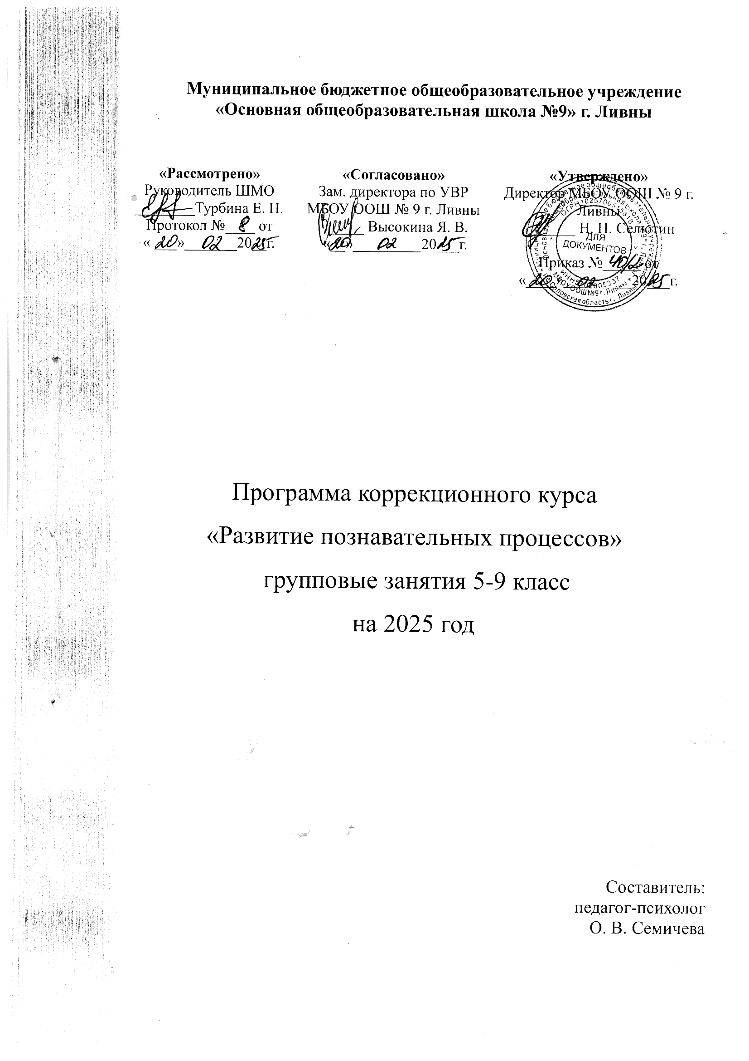

Содержание

- Пояснительная записка …………………………………..….………….. 3
- Структура коррекционных занятий ……………………………...….…. 9
- Учебно-тематическое планирование ………………………………..... 10
- Календарно-тематическое планирование ………………..………..….. 11
- Учебно-методическая литература ……………………………….……. 19
- Приложение ……………………………………………………......…… 21

Пояснительная записка
Данная программа предназначена для детей, обучающихся по адаптированной образовательной программе для детей с умственной отсталостью (легкая степень). Программа по развитию познавательных процессов составлена на основе программы кандидата психологических наук Н.Л. Васильевой и предназначена для школьников, испытывающих трудности в обучении и поведении.
Данная рабочая программа разработана на основе следующих документов:
- Федерального закона "Об образовании в Российской Федерации" от 29 декабря 2012 г. № 273-ФЗ;
- Приказа Министерства образования и науки Российской Федерации (Минобрнауки России) от 30 августа 2013 г. N 1015 «Об утверждении Порядка организации и осуществления образовательной деятельности по основным общеобразовательным программам - образовательным программам начального общего, основного общего и среднего общего образования».
Одной из важнейших теоретических и практических задач коррекционной педагогики является совершенствование процесса обучения детей с ограниченными возможностями в целях обеспечения наиболее оптимальных условий активизации основных линий развития, более успешного обучения и социальной адаптации.
Дети с интеллектуальной недостаточностью особенно нуждаются в целенаправленном обучении, они не усваивают общественный опыт спонтанно. Ученые, исследующие особенности развития детей с отклонениями в развитии, в первую очередь отмечают у них отсутствие интереса к окружающему. Поэтому для организации обучения и воспитания этих детей особую роль играют способы воздействия, направленные на активизацию их познавательной деятельности.
Тематический план предмета коррекции познавательной деятельности направлен на коррекцию и развитие высших психических функций, эмоционально – волевой сферы обучающихся 5-9 классов. В данной программе много внимания уделяется играм и упражнениям, направленным на формирование коммуникативных навыков. Умственно отсталые подростки часто испытывают сложности при установлении контакта с собеседником, при необходимости передать или принять информацию. Такие умения нужны в обучении, профессиональном становлении, личном общении.
Содержание плана будет последовательно реализовываться по четырем учебным четвертям, предлагается в начале и конце года проводить психодиагностику и соответствующую психокоррекцию психологического развития детей с помощью развивающих игр, заданий, упражнений, ситуаций и т.д.
Критериями количественно и качественной оценки результатов обучения будет отслеживание уровня психических процессов обучающихся, успеваемости по учебным предметам.
Основной цель данной программы является: формирование психологического базиса для полноценного развития личности ребенка, создание зоны ближайшего развития для преодоления недостатков интеллектуальной деятельности, повышение уровня общего развития обучающихся, восполнение пробелов предшествующего развития и обучения, а так же оказание помощи умственно отсталым детям на основе создания оптимальных возможностей и условий проявления личностного потенциала ребенка.
Задачи:
- Коррекция и развитие высших психических функций и познавательной деятельности ребенка с интеллектуальной недостаточностью:
- развитие пространственного восприятия;
- коррекция концентрации, устойчивости, распределения, переключения, объема внимания;
- развитие мелкой моторики;
- развитие памяти (зрительной, слуховой);
- опосредованного запоминания
- развитие фонематического слуха и восприятия;
- развитие мышления;
- развитие мыслительных операций;
- развитие понятийного мышления;
- развитие воображения;
- Коррекция и развитие эмоционально – волевой сферы: овладение регулятивным поведением, развитие внутренней активности, формирование адекватной самооценки, формирование поведения адекватного социальным нормам.
- Формирование коммуникативных функций: умение владеть вербальными и невербальными средствами передачи информации, умение общаться поддержать беседу диалог.
- Повышение мотивации к учебной деятельности.
В программе предлагаются следующие формы и методы при построении коррекционных занятий:
- Психологические игры
- Уроки психологического развития
- Уроки общения
Программа коррекции познавательной сферы составлена с учетом специфики психического развития детей с нарушениями интеллекта. В ее основе лежат требование по усвоению знаний, умений и навыков, определяемых требованиями программно – методических материалов коррекционно – развивающего обучения умственно отсталых детей. Включает в себя:
- Упражнения и игры по развитию навыков общения, сплочения детского коллектива.
- Игры и упражнения на развитие моторики, ощущений, воображения, мышления, внимания, памяти, произвольности, на развитие пространственных представлений, внутреннего плана действий. Так же использование на занятиях учебного материала (из школьной программы). Это стихотворения, тексты по чтению, счетный материал, выполнение грамматических заданий по письму, другие задания из школьной программы. Данные виды работу помогут осуществлению целенаправленной, дифференцированной коррекции познавательных психических процессов обучающихся школы с ограниченными возможностями. Такая комплексная психолого–педагогическая задача обеспечит усвоение не только совокупности конкретных знаний по школьным дисциплинам, но и поможет сформулировать у обучающихся представление об общественных приемах и способности выполнения различных действий, что в свою очередь, обеспечит лучшее усвоение конкретного предметно-учебного содержания.
На уроках по коррекции познавательной деятельности уточняется значение новых понятий, слов, работа над текстом, пословицами и поговорками, образными выражениями, разбираются тексты об природных явлениях, образе жизни людей, зверей, птиц, внешнем виде, что предусматривает тесное взаимодействие с учебными предметами, такими как русский язык, чтение, мир вокруг, естествознание, математика, культура поведения, изобразительное искусство, социально – бытовая ориентировка, трудовое обучение.
Программа содержит три этапа:
- Этап психодиагностики (на начало)
- Этап практический (проведение коррекционных занятий).
- Этап психодиагностики (конец года)
Диагностическая работа предназначена быть основой для разработки рекомендаций по оптимизации психического развития ребенка. В плане развития личности она необходима для обеспечения контроля за динамикой этого развития, предупреждения возможных отклонений, определения программы работы с обследуемыми детьми с целью оптимизации условий этого развития, оценки эффективности психолого – педагогических мероприятий и т.п.
Предполагаемые результаты коррекции
познавательной деятельности
В 5-х классах обучающиеся должны сформировать:
- эмоционально-чувственное восприятие, сотрудничество;
- чувство единства, умение действовать согласованно;
- готовность к самоанализу и самооценке, реальному уровню притязаний;
- устойчивая положительная мотивация на учебную деятельность;
- контролировать свою деятельность: обнаруживать и исправлять ошибки;
- анализировать предложенные варианты решения задачи, выбирать из них верные;
- выделять фигуру заданной формы на сложном чертеже;
- анализировать расположение деталей в исходной конструкции
- сравнивать между собой предметы и явления, обобщать и делать выводы;
- классифицировать явления, предметы;
- определять последовательность событий.
В 6-х классах обучающиеся должны сформировать:
- сообразительность при выполнении разнообразных заданий проблемного характера;
- развитие внимательности, настойчивости, целеустремлённости, умения преодолевать трудности важных качеств в практической деятельности любого человека;
- воспитание чувства справедливости, ответственности;
- анализировать правила игры, действовать в соответствии с заданными правилами;
- включаться в групповую работу: участвовать в обсуждении проблемных вопросов, высказывать собственное мнение и аргументировать его;
- сравнивать между собой предметы и явления, обобщать и делать выводы;
- классифицировать явления, предметы;
- определять последовательность событий
В 7 классе обучающиеся должны сформировать:
- повышение уровня развития психических функций;
- сравнивать разные приёмы действий, выбирать удобные способы для выполнения конкретного задания;
- анализировать текст познавательной задачи: ориентироваться в тексте, выделять условие и вопрос, данное и искомое;
- искать и выбирать необходимую информацию, содержащуюся в тексте задачи, на рисунке или в таблице, для ответа на заданные вопросы;
- конструировать последовательность шагов (алгоритм) решения задачи;
- сравнивать между собой предметы и явления, обобщать и делать выводы;
- классифицировать явления, предметы;
- определять последовательность событий.
Системные психолого – педагогические исследования дают основание рассматривать развитие как сложный структурный, разноуровневый и противоречивый процесс, отражающий как общечеловеческие, так и индивидуальные особенности и возможные отклонения в социально – психологическом становлении личности ребенка. Выраженность отклонений в развитии определяется состоянием основных психических образований: интеллекта, памяти, речи, мотивации, а так же сформированностью механизмов произвольной саморегуляции и межличностного взаимодействия. Одним из объективных показателей неблагополучия в психическом развитии, становлении личностных качеств ребенка является школьная успеваемость и поведение.
Принципы построения коррекционных занятий заключаются в моделировании ситуаций, демонстрирующих недостаточную успешность деятельности ребенка в соответствии с изначально присущими ему поведенческими стереотипами, и демонстрации результатов, свидетельствующих о возможности повышения эффективности, успешности этой деятельности при их изменении.
Чтобы обеспечить эффективную коррекционную работу, важно обеспечить положительную мотивацию участия ребенка в предлагаемой взрослыми деятельности. Выполнение данного требования является решающим в организации всей коррекционной работы. Положительных сдвигов социальной реабилитации можно достичь только при положительном отношении ребенка к тому, что предлагает взрослый, если ребенок принимает предложение взрослого как собственное, как необходимое.
Проведение комплексного обследования детей позволяет определить индивидуальный уровень развития ребенка.
Психодиагностика познавательных процессов:
Внимание:
1) концентрация
2)устойчивость
3) переключение
4) распределение
5) объем
Память:
1) логическая и механическая памяти
2) зрительная память
3)словесно-логическая память
4)продуктивное запоминание
Мышление:
1)нагладно-действенное мышление
2)наглядно-образное мышление
3)словесно – логическое мышление
4)развитие мыслительных процессов
Оценочный критерии результатов обучающихся на начало, и конец года производится по пяти уровням:
Высокий уровень –можно поставить ребенку, совершившему большой качественный скачек в усвоении данного материала. Ребенок может достаточно самостоятельно выполнять задания, анализировать процесс и результаты познавательной деятельности. Устанавливает положительные эмоциональные контакты.
Выше среднего – обучающийся выполняет большую часть заданий самостоятельно, допуская незначительные ошибки. Понимает инструкцию, активно использует обучающую помощь, при повторном выполнении заданий обучающийся не допускает ошибок. Усвоение положительных навыков общения со взрослыми и сверстниками.
Средний уровень – обучающийся выполняет часть заданий, допуская ошибки. Понимает инструкцию, активно использует обучающую помощь. Усвоение положительных навыков общения со взрослыми и сверстниками.
Ниже среднего – частично владеет понятиями, частично соотносит и использует в деятельности. Выполняет элементарные действия.
Низкий уровень – обучающийся не владеет данными понятиями, данные навыки не сформированы, не соотносит не использует в деятельности.
Результаты вносятся в протокол.

Структура коррекционных занятий
- Тема.
- Цели и задачи занятия.
- Оборудование.
- Игры и упражнения, используемые на занятии
План занятия:
Вводная часть.
Создание положительной атмосферы.
Начало занятия должно стать своеобразным ритуалом, чтобы дети могли настроиться на совместную деятельность, общение, отличали эти занятия от других.
Основная часть.
Задания (предлагаемые упражнения, игры и задания могут быть дополнены другими в зависимости от базы учреждения образования, количества учащихся школы и творческого потенциала педагогов).
Приложение
Заключительная часть
Рефлексия.
Окончание занятия – это завершение определенного вида деятельности, но не общения, поэтому ритуал должен, с одной стороны, показать, что занятие закончено, с другой стороны, показать, что дети готовы к конструктивному общению в группе и дома. Ритуал может быть одним и тем же, а может быть тематическим.
При планировании занятий учитывается тема, поставленные цели, состав класса, подбираются такие формы работы, которые помогают сделать занятие разнообразным, а выбор упражнений и заданий стимулировали бы познавательную деятельность. Используемый материал строится по концентрическому принципу, постепенно расширяя и углубляя изученные темы.
Использование на занятиях словесных методов (рассказ, объяснение, беседа) помогают в общении с обучающимися. У детей с интеллектуальной недостаточностью отмечаются нарушения речевого развития, в связи с этим уделяется особое внимание речи педагога, которая является образцом для обучающихся: необходимость четкого произношения, правильность ударения, яркость, выразительность, замедленность темпа, так как это углубляет понимание, расширяет словарный запас, способствует развитию связной речи у обучающихся школы с ограниченными возможностями.
Для более полного усвоения детьми учебного материала, применяются проблемно-поисковые и наглядные методы, так как зрительные образы изучаемого материала быстрее формируются в памяти, чем создаваемые только на основе речевого сообщения; широко используются ИКТ: компьютер, интерактивная доска.

Календарно-тематическое планирование
5-6 КЛАСС
№ | Тема урока | Количество часов | Виды занятий | План | Факт
1 | Диагностика | 1 | Исследование школьной адаптации
1 | Диагностика | 1 | Диагностика уровня воспитанности
2 | Понимание контекстной речи. | 1 | «Расскажи о…», «Другими словами»
2 | Чувства. | 1 | «Имена» чувств, «Зеркало»
2 | Я и другие. | 1 | «Кто не против нас, тот с нами»
3 | Составление рассказа по сюжетным картинкам | 1 | «Воздушный шарик», «Удачная рыбалка»
3 | Составление рассказа по сюжетным картинкам | 1 | «Находчивый мышонок», «Как ворона горох вырастила»
3 | Составление рассказа по картине | 1 | Составление рассказа по картине «Семья»
3 | Составление предложений из заданных слов | 1 | Составление предложений из заданных слов, не требующих изменения.  Составление предложений из слов, некоторые из которых следует изменить.
4 | Устойчивость внимания. | 1 | «Графический диктант», «Вычеркни буквы»
4 | Устойчивость внимания | 1 | «Что изменилось, что не изменилось», «Попади в кружок»
4 | Переключение внимания. | 1 | «Подсчитай правильно», «Составь слова»
4 | Переключение внимания | 1 | «Дети наоборот», «Найти слова из буквенного текста»
4 | Распределение внимания. | 1 | «Запретная цифра», «Лучший счетчик»
4 | Распределение внимания. | 1 | «Что это?», «Дети наоборот»
4 | Объем внимания | 1 | Упражнения на развитие объема внимания
 | Объем внимания | 1 | Упражнения на развитие объема внимания
5 | Зрительная память. | 1 | «Нарисуй по памяти», «Найди слова»
5 | Зрительная память. | 1 | «Найди образец», «Зашифруй предложение»
5 | Слуховая память | 1 | «Упражнения 10 слов», «Что какого цвета?»
5 | Слуховая память | 1 | «Жук», «Выбор»
5 | Словесно – логическая память. | 1 | «Запоминание несвязанных чисел», «Поиск ассоциаций»
5 | Словесно – логическая память. | 1 | «Запоминание пар слов», «Определи понятия»
5 | Продуктивность запоминания. | 1 | «Цепочка»
5 | Продуктивность запоминания. | 1 | «Запоминание 10 слов», «Запоминание ключевых слов»
5 | Полнота и точность представлений. | 1 | «Неделька», «Молчанка»
5 | Полнота и точность представлений. | 1 | «Когда деревья надевают этот наряд?» «Когда это бывает?»
6 | Развитие наглядно-действенного мышления | 1 | «Сложи фигуры»
6 | Развитие наглядно-действенного мышления | 1 | «Игра с двумя обручами»
6 | Развитие наглядно-образного мышления | 1 | «На что это похоже?», «Светофор»,
6 | Развитие наглядно-образного мышления | 1 | «Составь фигуру», «Продолжи узор»
6 | Развитие элементов логического мышления | 1 | «Анаграмма», «Раздели на группы»,
 | Развитие элементов логического мышления | 1 | «Подбери слова», «Найди закономерность»
7 | Итоговая диагностика | 1 | Диагностика уровня воспитанности
7 | Итоговая диагностика | 1

7-8 КЛАСС
№ | Тематика | Количество часов | Виды занятий | План | Факт
1 | Диагностика | 1 | Диагностика уровня воспитанности
 | Диагностика | 1 | Диагностика самооценки обучающихся
2 | Язык жестов и движений (пантомимика). | 1 | «Ласковое имя», «Четыре стихии», «На что похоже?»
2 | Язык эмоций и чувств. | 1 | - «Виды чувств», «Внутренняя бесконечность», «Что заставляет людей чувствовать…»
2 | Мое настроение. | 1 | «Выбор настроения», «Раскрась свои чувства»
2 | Деловое общение. | 1 | «Восточный базар»
3 | Целостность восприятия. | 1 | «Подбери картинку», «Шумящие коробочки»
3 | Восприятие времени и пространства. | 1 | «За одну минуту»
4 | Устойчивость внимания. | 1 | «Узор», «Графический диктант»
4 | Устойчивость внимания. | 1 | «Найди слова», «Подсчитай правильно»
4 | Устойчивость внимания. | 1 | «Вычеркни буквы и слушай», «Двадцать палочек»
4 | Переключение внимания. | 1 | «Кто больше», «Не пропусти профессию»
4 | Переключение внимания. | 1 | «Лишний кубик», «Пишущая машинка»
4 | Переключение внимания. | 1 | «Дети наоборот», «Найти слова из буквенного текста»
4 | Распределение внимания. | 1 | «Запретная цифра», «Не пропусти профессию»
4 | Распределение внимания. | 1 | «Графический диктант», «Сколько знаков?»
4 | Распределение внимания. | 1 | «Фраза на одну букву», «Узор»
4 | Объем внимания | 1 | Упражнения на развитие объема внимания
 | Объем внимания | 1 | Упражнения на развитие объема внимания
5 | Полнота и точность представлений. | 1 | «Когда деревья надевают этот наряд?» «Когда это бывает?»
5 | Развитие зрительной памяти. | 1 | «Запомни сочетания фигур», «Повтори цифры»
5 | Развитие зрительной памяти | 1 | «Запомни и зарисуй», «Слова, начинающие с одной буквы»
5 | Развитие слуховой памяти | 1 | «Запомни и зарисуй», «Повтори цифры»
5 | Развитие слуховой памяти | 1 | «Снежный ком», «Нарисуй по описанию»
5 | Продуктивность запоминания. | 1 | «Запоминание 10 слов», «Запоминание ключевых слов»
5 | Продуктивность запоминания. | 1 | «Звери в состоянии невесомости»
5 | Логическая память. | 1 | «Разноцветная лесенка», «Фигуры»
 | Логическая память. | 1 | «Рисуем схему», «Группировка слов»
6 | Развитие словесно-логического мышления | 1 | «Подбери слова», «Найди общее слово»
6 | Развитие словесно-логического мышления | 1 | «Необычное домино»
6 | Развитие мыслительных операций | 1 | «Путешествия животных», «Слова-близнецы»
6 | Развитие мыслительных операций | 1 | «Игра с тремя обручами»
6 | Решение логических задач | 1 | Логические задачи
 | Решение логических задач | 1 | Задачи на составление заданной фигуры из определенного количества палочек»
7 | Итоговая диагностика | 1 | Диагностика уровня воспитанности

9 КЛАСС
№ | Тематика | Количество часов | Виды занятий | План | Факт
1 | Диагностика | 1 | Диагностика уровня воспитанности
1 | Диагностика | 1 | Диагностика межличностных отношений обучающихся.
2 | Мое настроение. | 1 | «Выбор настроения», «Раскрась свои чувства»
2 | Развитие глазомера | 1 | Деление отрезков на части – 2, 4, 8, 3, 5.
3 | Язык эмоций и чувств (мимика) | 1 | «Я сегодня вот такой (такая)…», «Тутти – фрутти»
3 | Язык жестов и движений (пантомимика) | 1 | Пантомима «Театр эмоций», «Подарок»
3 | Сплочение коллектива. | 1 | «Передача движения», «Скульптура»
3 | Мое настроение. | 1 | «Три человека у телефона», «Нарисуй облако»
4 | Нравственность. | 1 | «Поговорите с великими»  «Чего я стыжусь?»
4 | Мой характер. | 1 | «Проекция», «Хор», «Мое животное»
5 | Составление рассказа по картине | 1 | Составление рассказа по картине «Кошка с котятами»
5 | Работа с деформированными предложениями | 1 | «Распутай предложение», «Умный Мишка»
5 | Тренировка техники чтения | 1 | «Потерянные буквы», «Тайна пропавшего предложения»
6 | Устойчивость внимания. | 1 | «Что изменилось, что не изменилось», «Выполни правильно»
6 | Устойчивость внимания. | 1 | «Попади в кружок», «Найди смысл»
6 | Распределения внимания. | 1 | «Не путай цвета», «Лишний кубик»
6 | Распределения внимания. | 1 | «Летает-не летает», «Где находится чайник»
6 | Объем внимания | 1 | Упражнения на развитие объема внимания
 | Объем внимания | 1 | Упражнения на развитие объема внимания
7 | Развитие зрительной памяти | 1 | «Пробуждение чувств деталей», «Найди слова»,
7 | Развитие зрительной памяти | 1 | «Запомни фигуры», «Нарисуй по памяти»
7 | Развитие слуховой памяти | 1 | «Запомни и зарисуй», «Объедини по смыслу и запомни»
7 | Развитие слуховой памяти | 1 | «Повтори цифры»
7 | Развитие логической и механической памяти. | 1 | «Двойная стимуляция памяти»
8 | Развитие мыслительных операций: обобщение и классификация | 1 | «Заполни пробел», «Путешествия животных»
8 | Развитие мыслительных операций: анализ и синтез | 1 | «Систематизация», «Найди общее слово»
8 | Развитие мыслительных операций: анализ и синтез | 1 | «Необычное домино»
8 | Развитие логического мышления | 1 | Упр. направленные на формирование умения выделять существенные признаки.
8 | Развитие логического мышления | 1 | Упр. Направленные на формирование способности оперирования смыслом.
8 | Развитие логического мышления | 1 | «Учись уменьшать и увеличивать», «Найди причину и следствие»
8 | Решение логических задач | 1 | Логические задачи
 | Решение логических задач | 1 | Логические задачи
9 | Итоговая диагностика | 1 | Диагностика уровня воспитанности
9 | Итоговая диагностика | 1 | Анкета «Образ будущего»

Календарно-тематическое планирование
5-6 КЛАСС
№ | Тема урока | Количество часов | По плану | По факту
1 | Диагностика | 1
1 | Диагностика | 1
2 | Понимание контекстной речи. | 1
2 | Чувства. | 1
2 | Я и другие. | 1
3 | Составление рассказа по сюжетным картинкам | 1
3 | Составление рассказа по сюжетным картинкам | 1
3 | Составление рассказа по картине | 1
3 | Составление предложений из заданных слов | 1
4 | Устойчивость внимания. | 1
4 | Устойчивость внимания | 1
4 | Переключение внимания. | 1
4 | Переключение внимания | 1
4 | Распределение внимания. | 1
4 | Распределение внимания. | 1
4 | Объем внимания | 1
 | Объем внимания | 1
5 | Зрительная память. | 1
5 | Зрительная память. | 1
5 | Слуховая память | 1
5 | Слуховая память | 1
5 | Словесно – логическая память. | 1
5 | Словесно – логическая память. | 1
5 | Продуктивность запоминания. | 1
5 | Продуктивность запоминания. | 1
5 | Полнота и точность представлений. | 1
5 | Полнота и точность представлений. | 1
6 | Развитие наглядно-действенного мышления | 1
6 | Развитие наглядно-действенного мышления | 1
6 | Развитие наглядно-образного мышления | 1
6 | Развитие наглядно-образного мышления | 1
6 | Развитие элементов логического мышления | 1
 | Развитие элементов логического мышления | 1
7 | Итоговая диагностика | 1
7 | Итоговая диагностика | 1

7-8 КЛАСС
№ | Тематика | Количество часов | По плану | По факту
1 | Диагностика | 1
 | Диагностика | 1
2 | Язык жестов и движений (пантомимика). | 1
2 | Язык эмоций и чувств. | 1
2 | Мое настроение. | 1
2 | Деловое общение. | 1
3 | Целостность восприятия. | 1
3 | Восприятие времени и пространства. | 1
4 | Устойчивость внимания. | 1
4 | Устойчивость внимания. | 1
4 | Устойчивость внимания. | 1
4 | Переключение внимания. | 1
4 | Переключение внимания. | 1
4 | Переключение внимания. | 1
4 | Распределение внимания. | 1
4 | Распределение внимания. | 1
4 | Распределение внимания. | 1
4 | Объем внимания | 1
 | Объем внимания | 1
5 | Полнота и точность представлений. | 1
5 | Развитие зрительной памяти. | 1
5 | Развитие зрительной памяти | 1
5 | Развитие слуховой памяти | 1
5 | Развитие слуховой памяти | 1
5 | Продуктивность запоминания. | 1
5 | Продуктивность запоминания. | 1
5 | Логическая память. | 1
 | Логическая память. | 1
6 | Развитие словесно-логического мышления | 1
6 | Развитие словесно-логического мышления | 1
6 | Развитие мыслительных операций | 1
6 | Развитие мыслительных операций | 1
6 | Решение логических задач | 1
 | Решение логических задач | 1
7 | Итоговая диагностика | 1

9 КЛАСС
№ | Тематика | Количество часов | По плану | По факту
1 | Диагностика | 1
1 | Диагностика | 1
2 | Мое настроение. | 1
2 | Развитие глазомера | 1
3 | Язык эмоций и чувств (мимика) | 1
3 | Язык жестов и движений (пантомимика) | 1
3 | Сплочение коллектива. | 1
3 | Мое настроение. | 1
4 | Нравственность. | 1
4 | Мой характер. | 1
5 | Составление рассказа по картине | 1
5 | Работа с деформированными предложениями | 1
5 | Тренировка техники чтения | 1
6 | Устойчивость внимания. | 1
6 | Устойчивость внимания. | 1
6 | Распределения внимания. | 1
6 | Распределения внимания. | 1
6 | Объем внимания | 1
 | Объем внимания | 1
7 | Развитие зрительной памяти | 1
7 | Развитие зрительной памяти | 1
7 | Развитие слуховой памяти | 1
7 | Развитие слуховой памяти | 1
7 | Развитие логической и механической памяти. | 1
8 | Развитие мыслительных операций: обобщение и классификация | 1
8 | Развитие мыслительных операций: анализ и синтез | 1
8 | Развитие мыслительных операций: анализ и синтез | 1
8 | Развитие логического мышления | 1
8 | Развитие логического мышления | 1
8 | Развитие логического мышления | 1
8 | Решение логических задач | 1
 | Решение логических задач | 1
9 | Итоговая диагностика | 1
9 | Итоговая диагностика | 1

Учебно-методическое обеспечение

- Микляева А.В. Я – подросток. Программа уроков психологии. – СПб.: Издательство «Речь», 2011
- Психология. Разработка занятий. 7 класс. Сост. Мухаметова Р.М. – Волгоград : ИТД «Корифей», 2006
- Фопель К. Как научить детей сотрудничать. Психологические игры и упражнения: практическое пособие: в 4т М.:2010
4. Сиротюк А.Л. Коррекция, развитие и формирование высших психических функций. Нейропсихологическое и нейрофизиологическое обучения. – М.: ТЦ Сфера, 2003. – 288с.
5. Черемошкина Л.В. Память. Дети 7-10 лет. – Ярославль: Академия развития: Академия Холдинг, 2002. – 144 с.
6. Тейлор К. Психологические тесты и упражнения для детей/ Пер. с англ. Е. Рыбиной. – М.: Апрель Пресс, Эксмо, 2002. – 224 с.
7. Павлова Т.Л. Диагностика мышления младшего школьника. – М.: ТЦ Сфера, 2006. – 64 с.
11.Психодиагностика, коррекция и развитие личности. / Н.И.Шевандрин.– М., 2001
12.Психологическая помощь школьникам с проблемами в обучении./ Н.П. Слободяник – М., 2004
13.Социальная реабилитация детей с ограниченными возможностями здоровья. Психологические основы. / Л.И. Акатов. – М.,2003
14.120 уроков психологического развития школьников. / Локалова Н.П. – М.,2000
15." Дидактические игры в обучении школьников с отклонениями в развитии. / А.А. Катаева, Е.А.Стребелева. – М.,2001
16.Психологические игры для старшеклассников./ Т. Бедарева, А.Грецова. – СПб.,2008
17.Психологическая диагностика отклонений в развитии детей. Методическое пособие./ Л.М. Шипицыной. – СПб.,2004
18.Особенности умственного развития учащихся вспомогательной школы. /Под ред. Ж. И. Шиф. Введение. - М., 2005.
19. В.М.Мозговой, И.М.Яковлева, А.А.Еремина “Основы олигофренопедагогика”: учеб. пособие для студ. сред. учеб. заведений /. – М.: Издательский центр Академия”, 2006 г.
20 Е.Худенко, Е.Останина 1-2 часть “Практическое пособие по развитию речи для детей с отклонениями в развитии”. Издательство “Школа”. 2002.
21. Г.С.Швайко “Игры и игровые упражнения для развития речи” Москва. 2008
22. Т.Б.Епифанцева, Т.Е.Киселенко, И.А.Могилева “Настольная книга педагога – дефектолога” Москва 2005 г.
23. Пузанов Б.П. “Обучение детей с нарушением интеллектуального развития”.
24. Егорова Т.В. “Особенности памяти и мышления младших школьников, отстающих в развитии”. – Москва. 2007 г.
25. Развивающие игры для детей. – Москва: Физкультура и спорт. 2009.
16. Тихомирова Л.Ф., Басов А.В. “Развитие логического мышления детей”. – Ярославль: ТОО “Гринго”. 2005 .
Анн Л. В. Психологический тренинг с подростками. – СПБ.: Питер, 2008 г. – 278 с.
- Изард К. Э. Психология эмоций/Перевод с англ. – СПб.: Питер, 2000 г. – 464 с.

Приложение
Игры и упражнения для развития мышления
Наглядно-образное мышление.
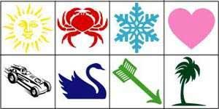
Само понятие образного мышления подразумевает оперирование образами, проведение различных операций (мыслительных) с опорой на представления. Поэтому усилия здесь должны быть сосредоточены на формировании у детей умения создавать в голове различные образы, т.е. визуализировать. Упражнения на формирование подобного умения достаточно подробно описаны в разделе по развитию памяти. Здесь мы их дополним еще несколькими заданиями на визуализацию.
Упражнения на визуализацию.
Упражнение №1. «На что это похоже»?
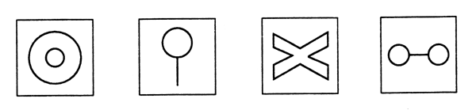
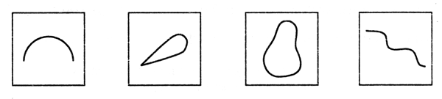
Задание: надо придумать как можно больше ассоциаций на каждую картинку. Оценивается количество и качество (оригинальность) образов. Упражнение хорошо проводить с группой детей в форме соревнования.

Упражнение №2. Задание типа «Заполни пробел».
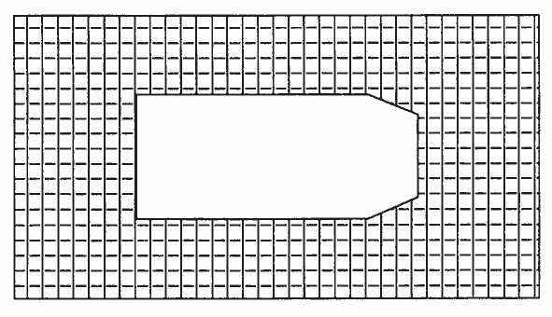
Дополнительные задания на развитие визуализации и наглядно-образного мышления вы можете найти в разделе "Диагностика развития мышления".
После того, как процесс визуализации достаточно хорошо усвоен детьми можно переходить к непосредственному оперированию образами, т.е. к решению простейших мыслительных задач с опорой на представления.
Упражнение №3. «Задачи на составление заданной фигуры из определенного количества палочек».
Задачи на изменение фигур, для решения которых надо убрать указанное количество палочек.
«Дана фигура из 6 квадратов. Надо убрать 2 палочки так, чтобы осталось 4 квадрата».
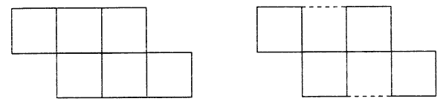
«Дана фигура, похожая на стрелу. Надо переложить 4 палочки так, чтобы получилось 4 треугольника».
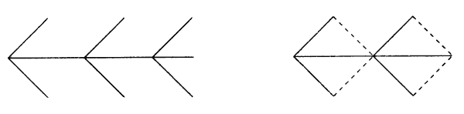
«Составить два разных квадрата из 7 палочек».
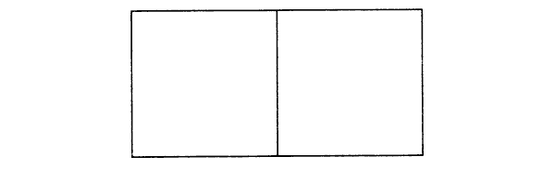
Задачи, решение которых состоит в перекладывании палочек с целью видоизменения фигуры.
«В фигуре, состоящей из 4 квадратов, переложить 3 палочки так, чтобы получилось 3 таких же квадрата».
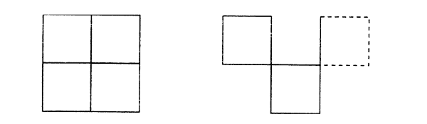
«Составить домик из 6 палочек, а затем переложить 2 палочки так, чтобы, получился флажок».
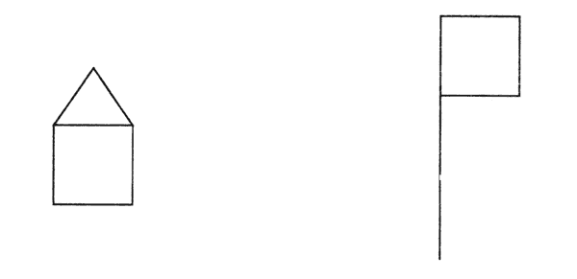
«Какое наименьшее количество палочек нужно переложить, чтобы убрать мусор из совочка?»
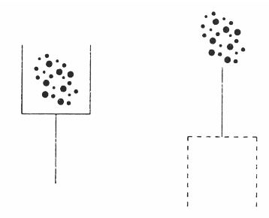
Упражнения, направленные на развитие наглядно-образного мышления.

Упражнение №4. «Продолжи узор».
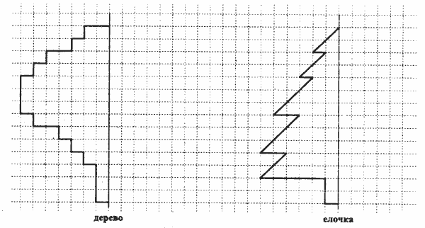
Упражнение состоит из задания на воспроизведение рисунка относительно симметричной оси. Трудность в выполнении часто заключается в неумении ребенка проанализировать образец (левую сторону) и осознать, что вторая его часть должна иметь зеркальное отображение. Поэтому, если ребенок затрудняется, на первых этапах можно использовать зеркало (приложить его к оси и посмотреть, какой же должна быть правая сторона).
После того, как подобные задания уже не вызывают сложностей при воспроизведении, упражнение усложняется введением абстрактных узоров и цветовых обозначений. Инструкция остается такой же:
Упражнение №5. «Составь фигуру».
Это упражнение, так же, как и предыдущее, направлено на развитие образного мышления, геометрических представлений, конструктивных пространственных способностей практического плана.
Мы предлагаем несколько вариантов этого упражнения (от самого легкого до более сложного).
а) «На каждой полоске отметь крестиком (х) две такие части, из которых можно составить круг»".
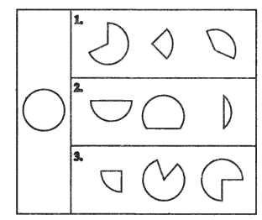
Подобного вида задания можно разработать для любых фигур - треугольников, прямоугольников, шестигранников и т.д.
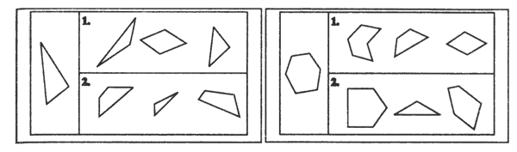
Если ребенку трудно ориентироваться на схематичное изображение фигуры и ее частей, то можно изготовить макет из бумаги и работать с ребенком в наглядно-действенном плане, т.е. когда он сможет манипулировать частями фигуры и таким образом составлять целую.
б) «Посмотри внимательно на рисунок, там даны два ряда фигур. В первом ряду даны целые фигуры, а во втором ряду эти же фигуры, но разбитые на несколько частей. Соедини мысленно части фигур во втором ряду и ту фигуру, которая у тебя при этом получится, найди в первом ряду. Фигуры первого и второго ряда, которые подходят друг к другу, соедини линией».
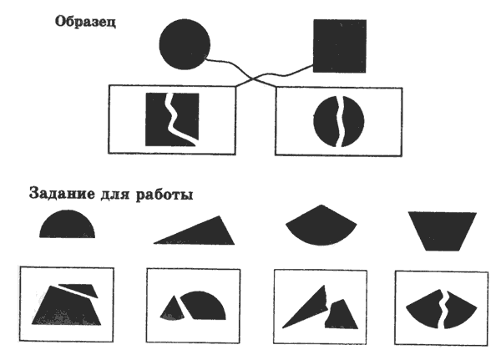
в) «Посмотри внимательно на картинки и выбери, где расположены детали, из которых можно составить фигуры, изображенные на черных прямоугольниках».
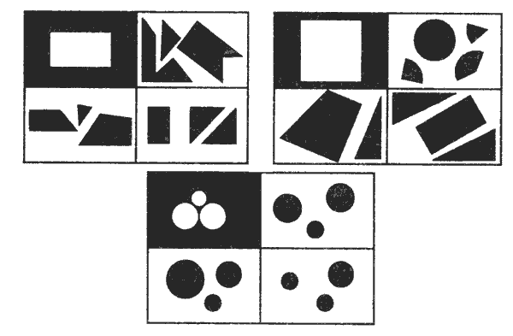
Упражнение №6. «Сложи фигуры».
Упражнение направлено на развитие умения анализировать и синтезировать соотношение фигур друг с другом по цвету, форме и размеру.
Инструкция: «Как ты думаешь, каким получится результат при наложении фигур последовательно друг на друга в левой части рисунка. Выбери ответ из фигур, расположенных справа».
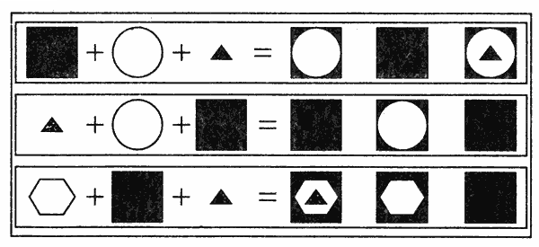
По трудности (замаскированности отношений по форме) задания распределяются таким образом: когда на более маленькую фигуру накладывается фигура большая по размеру, что провоцирует ребенка на то, что он не предполагает накрытие большей по размеру фигуры меньшей и выбирает результат смешения меньшей и большей фигур. Действительно, если ребенок затрудняется с определением отношений, лучше произвести наложение предметов друг на друга не в наглядно-образном плане (мысленном наложении), а в наглядно-действенном, т.е. непосредственным наложением геометрических фигур.

Упражнение №7. «Найди закономерность».
а) Упражнение направлено на формирование умения понимать и устанавливать закономерности в линейном ряду.
Инструкция: «Внимательно рассмотри картинки и заполни пустую клетку, не нарушая закономерности».
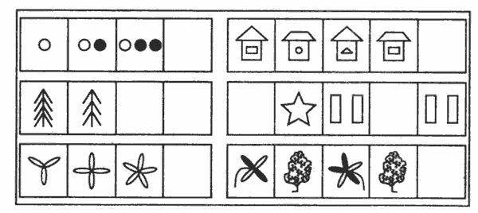
б) Второй вариант задания направлен на формирование умения устанавливать закономерности в таблице.
Инструкция: "Рассмотри снежинки. Нарисуй недостающие так, чтобы в каждом ряду были представлены все виды снежинок".

Подобные задания можно придумать самостоятельно.
Упражнение №8. «Светофор».
"Нарисуй в клеточках красные, желтые и зеленые кружки так, чтобы в каждой строке и в каждом столбце не было одинаковых кружков".


Упражнение №9. «Игра с обручами».
Упражнение направлено на формирование умения классифицировать предметы по одному или нескольким свойствам. Перед началом выполнения упражнения для ребенка устанавливается правило: например, расположить предметы (или фигуры) так, чтобы все округлые фигуры (и только они) оказались внутри обруча.
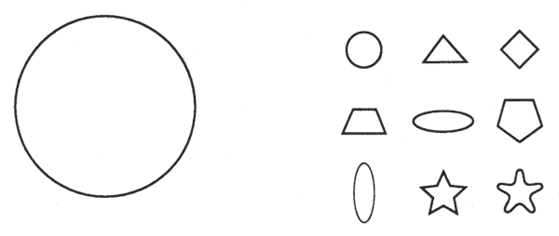
После расположения фигур необходимо спросить ребенка: "Какие фигуры лежат внутри обруча? Какие фигуры оказались вне обруча? Как ты думаешь, что общего у предметов, лежащих в кругу? вне круга?" Очень важно научить ребенка обозначать свойство классифицируемых фигур.
Игру с одним обручем необходимо повторить 3-5 раз, прежде чем перейти к игре с двумя или тремя обручами.
Правила для классификации: «Расположи предметы (фигуры) так, чтобы все заштрихованные (красные, зеленые), и только они, оказались внутри обруча».
«Расположи предметы (картинки) так, чтобы все обозначающие одушевленные предметы, и только они, оказались внутри обруча" и т.д.
"Игра с двумя обручами».
Формирование логической операции классифицирования по двум свойствам.
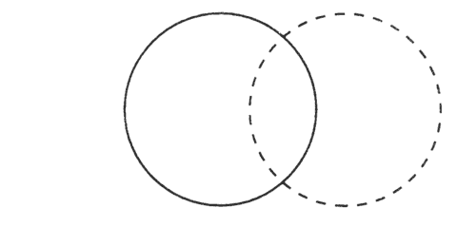
Перед началом выполнения упражнения устанавливаются четыре области, определяемые на листе двумя обручами, а именно: внутри обоих обручей (место пересечения); внутри обруча из черной линии, но вне обруча из прерывистой линии; внутри обруча из прерывистой линии, но вне обруча из черной линии; вне обоих обручей. Каждую из областей можно обвести карандашом.
Затем сообщается правило для классификации: "Необходимо расположить фигуры так, чтобы внутри обруча из черной линии оказались все заштрихованные фигуры, а внутри круга из прерывистой линии - все угольные".
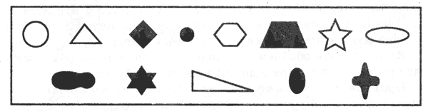
Трудности, встречающиеся при выполнении этого задания, заключаются в том, что некоторые дети, начиная заполнять внутреннюю часть круга из прерывистой линии, располагают заштрихованные угольные фигуры вне обруча из черной линии. А затем все остальные заштрихованные фигуры вне обруча из прерывистой линии. В результате общая часть (пересечение) остается пустой. Важно привести ребенка к пониманию того, что есть фигуры, обладающие обоими свойствами одновременно. С этой целью задаются вопросы: "Какие фигуры лежат внутри обруча из черной линии? вне его? Какие фигуры лежат внутри обруча из прерывистой линии? вне его? внутри обоих обручей?" и т.д.
Это упражнение целесообразно проводить много раз, варьируя правила игры: например, классификация по форме и цвету, цвету и размеру, форме и размеру.
Для игры могут быть использованы не только фигуры, но и предметные картинки. В этом случае вариант игры может быть следующим: «Разложи картинки так, чтобы в кругу из черной линии были картинки с изображением диких животных, а в обруче из прерывистой линии - все маленькие животные и т.д.»
«Игра с тремя обручами» (классификация по трем свойствам).
Работа строится аналогично предыдущей. Вначале необходимо выяснить, на какие области делят обручи лист. Что это за область, где пересекаются обручи из черной и прерывистой линий; прерывистой и волнистой; волнистой и черной; область пересечения всех трех обручей и т.д.
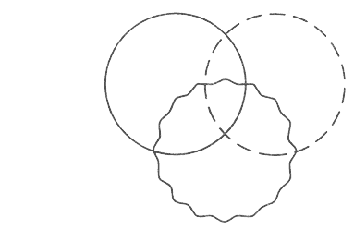
Устанавливается правило, касающееся расположения фигур: например, внутри круга из черной линии должны быть все круглые фигуры; внутри обруча из прерывистой линии - все маленькие, внутри круга из волнистой линии - все заштрихованные.
Набор фигур.
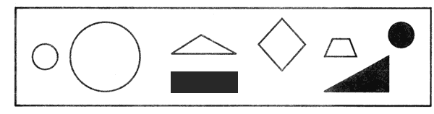
Если ребенок затрудняется с отнесением фигуры к нужному обручу по определенному классу, необходимо выяснить, какими свойствами обладает фигура и где она должна находиться в соответствии с правилами игры.
Игру с тремя обручами можно повторять многократно, варьируя правила. Интерес представляют и такие условия, при которых отдельные области оказываются пустыми; например, если расположить фигуры так, чтобы внутри обруча из черной линии оказались все круглые, внутри обруча из прерывистой линии - все треугольники, внутри обруча из волнистой линии - все заштрихованные и т.д В этих вариантах задания важно ответить на вопрос: почему те или иные области оказались пустыми?
Упражнение №10. «Классификация».
Так же, как и предыдущее упражнение, это направлено на формирование умения классифицировать по определенному признаку. Отличие заключается в том, что при выполнении этого задания правило не дается. Ребенку необходимо самостоятельно выбрать, каким образом можно разделить предлагаемые фигуры на группы.
Инструкция: "Перед тобой ряд фигур (предметов). Если бы необходимо было разделить их на группы, то как это можно сделать?"
Набор фигур.
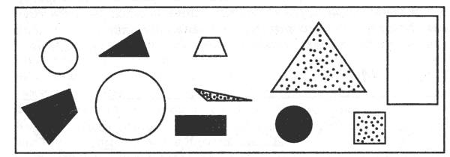
Важно, чтобы ребенок, выполняя это задание, нашел как можно больше оснований для классификации. Например, это может быть классификация по форме, цвету, размеру; деление на 3 группы: круглые, треугольники, четырехугольники, или 2 группы: белые и не белые и т.д.

Упражнение №11. «Путешествия животных».
Главная цель этого упражнения заключается в том, чтобы с его помощью формировать умение рассматривать различные пути или варианты достижения цели. Оперируя предметами в мысленном плане, представляя разные варианты их возможных изменений, можно быстрее найти лучшее решение.
В качестве основы упражнения имеется игровое поле из 9 (как минимум), а лучше 16 или 25 квадратов. В каждом квадратике изображен какой-либо схематический рисунок, понятный ребенку и позволяющий опознать этот квадрат.
Содержание задания заключается в путешествии какого-либо животного по этому игровому полю. Однако движение происходит не хаотично, а по установленному взрослым правилу.
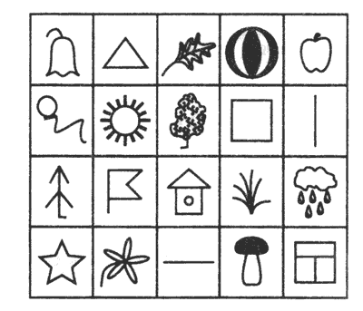
«Сегодня мы будем играть в очень интересную игру. Это игра про белочку, которая умеет прыгать с одного квадратика на другой. Давай посмотрим, какие квадратики-домики у нас нарисованы: этот квадратик - со звездочкой, этот - с грибочком, этот - со стрелочкой и т.д.
Зная, как называются квадратики, мы можем сказать какие из них стоят рядом, а какие через один друг от друга. Скажи, какие квадратики находятся рядом с елочкой, а какие через один от нее? Как стоят квадратики с цветочком и солнышком, домиком и колокольчиком, рядом или через один?»
После того, как игровое поле освоено ребенком, вводится правило: каким образом может передвигаться белочка из одного домика в другой.
«Белочка прыгает по полю по определенному правилу. Ей нельзя прыгать в соседние квадратики, потому что она может прыгать только через одну клеточку в любом направлении. Например, из клетки с елочкой белочка может прыгнуть в клетку с колокольчиком, клетку с листиком и клетку с домиком, а больше никуда. Как ты думаешь, куда может прыгнуть белочка, если она находится в клетке с деревцем? Теперь ты знаешь, как умеет прыгать белка, скажи, как ей добраться из клетки со звездочкой в клетку с окошком?
Отрабатывая задание, сразу учим ребенка записи:
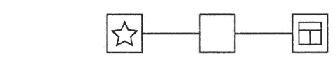
«В пустую клетку мы заполняем тот рисунок, что и на клетке, через которую прыгает белочка». Например, чтобы из клетки со звездочкой она могла попасть в клетку с окошечком, белка должна прыгнуть сначала в клетку со стрелкой, смотрящей вправо, ее мы и рисуем в пустом квадрате. Но белочка могла прыгнуть и по-другому: сначала в клетку с деревцем, а затем в клетку с окошечком, тогда в пустой клетке необходимо нарисовать деревце.
Далее взрослый предлагает ребенку различные варианты заданий, в которых нужно догадаться, как белочка может попасть в нужную клетку, прыгая по своему правилу. При этом задания могут состоять из двух, трех и более ходов.
Варианты заданий.
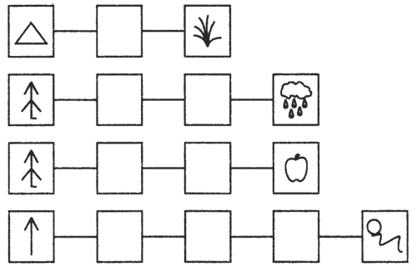
Варианты заданий можно придумать самостоятельно, наметив первый и конечный пункт путешествия, при котором возможно соблюдение правила. Очень важно, чтобы при продумывании ходов ребенок смог найти несколько путей прохождения от одного квадратика в другой.
Упражнение «Путешествия животных» с использованием данного игрового поля может быть изменено различными способами. Для другого занятия взрослый предлагает игру с другим животным (это и зайчик, и кузнечик, и неук и т.д.) и по другому правилу, например:
1. Жук может двигаться только наискосок.
2. Зайчик может прыгать только прямо.
3. Кузнечик может прыгать только прямо и только через одну клеточку.
4. Стрекоза может летать только в несоседний домик и т.д.
(Напоминаем, что количество клеток на игровом поле может быть увеличено.)
И еще один вариант упражнения, на другом игровом поле.
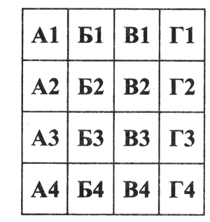
Буквенно-цифровое поле используется для работы так же, как и картинное. На нем можно тренироваться по тем же правилам или по другим, придуманным самостоятельно. Кроме того, это могут быть правила следующего содержания:
1. Гусь может ходить только по соседним клеткам и только прямо.
2. Божья коровка может летать только в соседнюю клеточку и только с такой же буквой или такой же цифрой.
3. Рыбка может переплывать только в соседнюю клеточку с несовпадающей буквой и цифрой и т.д.
Если ребенок хорошо справляется с решением задач, вы можете предложить ему самому придумать задание про путешествие какого-либо животного или задание обратного типа: "Из какой клетки должен выползти жук, чтобы, ползая по своему правилу (называете правило), он попал в клеточку, например, ГЗ или с грибочком (для картинного игрового поля).
Словесно-логическое мышление.
Cловесно-логическое мышление представляет собой совершении любых логических действий (анализа, обобщения, выделения главного при построении выводов) и операций со словами.

Упражнение №12. «Систематизация».
Упражнение направлено на развитие умения систематизировать слова по определенному признаку.
«Скажите, какие ягоды вы знаете?
Сейчас я буду называть слова, если среди них вы услышите слово, обозначающее ягоду, то хлопните в ладоши».
Слова для предъявления - капуста, земляника, яблоко, груша, смородина, малина, морковь, клубника, картофель, укроп, черника, брусника, слива, клюква, абрикос, кабачок, апельсин.
«Сейчас я буду называть слова, если услышите слово, относящееся к ягодам, хлопните один раз, если к фруктам - два раза».
(Слова можно использовать те же самые, можно придумать другие.)
В качестве основания для систематизации может быть тема - инструменты, мебель, одежда, цветы и т.д.
«Скажи, чем похожи по вкусу? цвету? величине?
лимон и груша
малина и земляника
яблоко и слива
смородина и крыжовник
Чем отличаются по вкусу? цвету? величине?»

Упражнение №13. «Раздели на группы».
«Как ты думаешь, на какие группы можно разделить эти слова? Саша, Коля, Лена, Оля, Игорь, Наташа.
Какие группы можно составить из этих слов: голубь, воробей, карп, синица, щука, снегирь, судак».

Упражнение №14. «Подбери слова».
1) «Подбери как можно больше слов, которые можно отнести к группе дикие животные (домашние животные, рыбы, цветы, погодные явления, времена года, инструменты и т.д.)».
2) Другой вариант этого же задания.
"Соедини стрелочками слова, подходящие по смыслу:
мяч мебель
тополь цветок
шкаф насекомые
тарелка дерево
пальто одежда
муравей посуда
щука игрушка
роза рыба"
Подобные задания развивают у ребенка способность выделять родовые и видовые понятия, формируют индуктивное речевое мышление.

Упражнение №15. «Найди общее слово».
В этом задании содержатся слова, которые объединены общим смыслом. Этот их общий смысл нужно постараться передать одним словом. Упражнение направлено на развитие такой функции, как обобщение, а также способность к абстракции.
«Каким общим словом можно назвать следующие слова:
1. Вера, Надежда, Любовь, Елена
2. а, б, с, в, н
3. стол, диван, кресло, стул
4. понедельник, воскресенье, среда, четверг
5. январь, март, июль, сентябрь».
Слова для нахождения обобщающего понятия можно подобрать из любых групп, более или менее конкретных. Например, обобщающим может быть слово «весенние месяцы», а может быть «месяцы года» и т.д.
Более сложный вариант упражнения содержит только два слова, для которых необходимо найти общее понятие.
«Найди, что общего у следующих слов:
а) хлеб и масло (еда)
б) нос и глаза (части лица, органы чувств)
в) яблоко и земляника (плоды)
г) часы и градусник (измерительные приборы)
д) кит и лев (животные)
е) эхо и зеркало (отражение)».
Подобные упражнения стимулируют мышление ребенка к поиску обобщающего основания. Чем выше уровень обобщения, тем лучше развита у ребенка способность к абстрагированию.
Очень эффективным с точки зрения развития обобщающей функции является следующее упражнение.
Упражнение №16. «Необычное домино».
Это упражнение направлено на постепенное (поуровневое) обучение ребенка поиску признаков, по которым может происходить обобщение.
Эмпирически выделяются три сферы таких признаков.
Первая сфера - обобщение по атрибутивному свойству (самый низкий уровень). Сюда входят: форма предмета, его величина, части, из которых он сделан, или материал, цвет, т.е. все то, что является некими внешними качествами, или атрибутами предмета. Например, "кошка и мышка подходят друг к другу, т.к. у них по четыре лапы" или "яблоко и земляника, у них общее то, что они красные...". Кроме того, это может быть использование имени предмета, например, "... тарелка и таз, общее то, что оба предмета начинаются на букву "т".
Вторая сфера - обобщение по ситуативному основанию (более высокий уровень). Переходным к этой сфере является обобщение предметов по признаку «свойство – действие», т.е. ребенок выделяет в качестве общего свойства действие, производимое предметами.
Например, «лягушка подходит к белке, т.к. они умеют прыгать». Кроме того, к этой сфере относятся обобщения по ситуации употребления «груша и морковь, потому что и то и другое едят...»; ситуации места и время нахождения – «кошка и мышка, потому что живут в одном доме»; ситуации общения, игры – «щенок и ежик, потому что вместе играют...».
Третья сфера - обобщение по категориальному признаку (наиболее высокий). Это обобщение по признаку того класса, к которому относятся предметы. Например, мяч и мишка - это игрушки; паук и бабочка, общее то, что это насекомые.
Упражнение «домино» позволяет ребенку самому выбирать основание для обобщения (тем самым взрослый может составить представление об уровне развития данной функции у ребенка), а также направлять и помогать ребенку искать более значимые, высокие по степени признаки для обобщения.
В игре могут принимать участие двое или несколько детей. Кроме того, взрослый сам может быть участником игры.
Игра состоит из 32 карточек, на каждой из которых изображены две картинки.
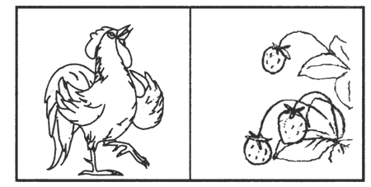
1. трактор - олень 11. обезьяна - цветок
2. ведро - зебра 12. бабочка - свинья
3. щенок - мышь 13. белка - пирамидка
4. кошка - кукла 14. мяч - мак
5. девочка - мишка 15. птица - ваза
6. слон - елка 16. теленок - самолет
7. грибок - морковь 17. вертолет - цыпленок
8. груша - улитка 18. ежик - мельница
9. паук - утенок 19. домик - яблоко
10. рыба - месяц 20. петух - клубника
21. заяц - вишня 27. львенок - кораблик
22. земляника - аист 28. тележка - чашка
23. пингвин - лягушка 29. чайник - карандаш:
24. солнце - гусеница 30. собака - береза
25. лист - мухомор 31. котенок - апельсин
26. сливы - лев 32. конура - жук
Каждому из участников игры раздается одинаковое количество карточек. После этого разыгрывается право первого хода.
Тот, кто ходит, выкладывает любую карточку. Затем организующий игру говорит: "Перед вами лежит карточка с изображением... . Необходимо, для того чтобы осуществить ход, подобрать какую-нибудь из своих карточек, но с условием, чтобы выбранная вами картинка имела что-то общее с той, к которой вы ее подобрали".
Во избежание выполнения ребенком задания только одним способом необходимо объяснить, каким образом можно осуществлять подбор. Кроме того, во время игры необходимо постоянно стимулировать ребенка вопросами типа «А что еще общего может быть между подобранными картинками?», на выбор разных оснований для обобщения.
«Одновременно вы должны объяснить, почему был сделан такой выбор, сказать, что же общего между подобранными картинками. Следующий из вас будет опять подбирать картинку к одной из двух, лежащих на кону, объясняя свой выбор».
Таким образом, в результате игры выстраивается цепочка картинок, логически связанных между собой. Напоминаем, что, как и в обычном домино, двусторонность картинок обеспечивает возможность хода как в одну, так и в другую сторону.
За каждый ход начисляются очки. Если обобщение произведено по атрибутивному свойству - 0 очков, по ситуативному основанию - 1 очко, по категориальному признаку - 2 очка. Выигрывает тот, кто набрал больше всего очков.
Карточки, которые получают игроки во время раздачи, ребята не показывают друг другу.
Логические задачи.
Логические задачи - особый раздел по развитию словесно-логического мышления, включающий в себя целый ряд разнообразных упражнений.
Логические задачи предполагают осуществление мыслительного процесса, связанного с использованием понятий, логических конструкций, существующих на базе языковых средств.
В ходе такого мышления происходит переход от одного суждения к другому, их соотношение через опосредование содержания одних суждений содержанием других, и как следствие формулируется умозаключение.
Как отмечал С.Л.Рубинштейн, «в умозаключении... знание добывается опосредованно через знание без каких-либо заимствований в каждом отдельном случае из непосредственного опыта».
Развивая словесно-логическое мышление через решение логических задач, необходимо подбирать такие задачи, которые бы требовали индуктивного (от единичного к общему), дедуктивного (от общего к единичному) и традуктивного (от единичного к единичному или от общего к общему, когда посылки и заключение являются суждениями одинаковой общности) умозаключения.
Традуктивное умозаключение можно использовать в качестве первой ступени обучения умению решать логические задачи. Это задачи, в которых по отсутствию или присутствию одного из двух возможных признаков у одного из двух обсуждаемых объектов следует вывод о, соответственно, присутствии или отсутствии этого признака у другого объекта. Например, «у Наташи собачка маленькая и пушистая, у Иры - большая и пушистая. Что в этих собачках одинаковое? разное?»
Задачи для решения.
1. Саша ел яблоко большое и кислое. Коля ел яблоко большое и сладкое. Что в этих яблоках одинаковое? разное?
2. Маша и Нина рассматривали картинки. Одна девочка рассматривала картинки в журнале, а другая девочка - в книжке. Где рассматривала картинки Нина, если Маша не рассматривала картинки в журнале?
3. Толя и Игорь рисовали. Один мальчик рисовал дом, а другой - ветку с листьями. Что рисовал Толя, если Игорь не рисовал дом?
4. Алик, Боря и Вова жили в разных домах. Два дома были в три этажа, один дом был в два этажа. Алик и Боря жили в разных домах, Боря и Вова жили тоже в разных домах. Где жил каждый мальчик?
5. Коля, Ваня и Сережа читали книжки. Один мальчик читал о путешествиях, другой - о войне, третий - о спорте. Кто о чем читал, если Коля не читал о войне и о спорте, а Ваня не читал о спорте?
6. Зина, Лиза и Лариса вышивали. Одна девочка вышивала листочки, другая - птичек, третья - цветочки. Кто что вышивал, если Лиза не вышивала листочки и птичек, а Зина не вышивала листочки?
7. Мальчики Слава, Дима, Петя и Женя сажали плодовые деревья. Кто-то из них сажал яблони, кто-то - груши, кто-то - сливы, кто-то - вишни. Что сажал каждый мальчик, если Дима не сажал сливы, яблони и груши, Петя не сажал груши и яблони, а Слава не сажал яблони?
8. Девочки Ася, Таня, Ира и Лариса занимались спортом. Кто-то из них играл в волейбол, кто-то плавал, кто-то бегал, кто-то играл в шахматы. Каким спортом увлекалась каждая девочка, если Ася не играла в волейбол, в шахматы и не бегала, Ира не бегала и не играла в шахматы, а Таня не бегала?
Эти восемь задач имеют три степени сложности. Задачи 1-3 - самые простые, для их решения достаточно оперировать одним суждением. Задачи 4-6 - второй степени сложности, поскольку при их решении необходимо сопоставить два суждения. Задачи 7 и 8 - самые сложные, т.к. для их решения нужно соотнести три суждения.
Обычно трудности, возникающие при решении задач с 4 по 8, связаны с невозможностью удержать во внутреннем плане, в представлении все обстоятельства, указанные в тексте, и они путаются, поскольку не пытаются рассудить, а стремятся увидеть, представить правильный ответ. Эффективен в этом случае прием, когда ребенок имеет возможность опираться на наглядные представления, помогающие ему удержать все текстовые обстоятельства.
Например, взрослый может сделать картинки домиков (задача № 4). А затем с опорой на них проводить рассуждение такого типа: "Если Алик и Боря жили в разных домах, то в каких из нарисованных они могли бы жить? А почему не в первых двух? и т.д.
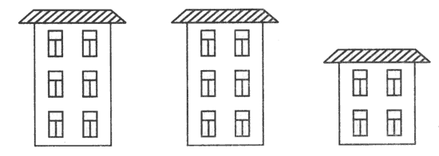
К задачам 7 и 8 удобнее сделать таблицу, которая будет заполняться по мере рассуждения. Например, таблица к задаче №7:
 | ЯБЛОНИ | ГРУШИ | СЛИВЫ | ВИШНИ
Слава
Дима | - | - | - | +
Петя
Женя

"Известно, что Дима не сажал сливы, яблони и груши. Следовательно, около этих деревьев рядом с Димой мы можем поставить прочерк. Тогда, что же сажал Дима? Правильно, осталась только одна свободная клеточка, т.е. Дима сажал вишни. Поставим в этой клетке знак "+" и т.д."
Графическое отражение структуры хода рассуждения помогает ребенку уяснить общий принцип построения и решения задач такого типа, что в последующем делает успешной мыслительную деятельность ребенка, позволяя справляться с задачами более сложной структуры.
Следующий вариант задач содержит следующее исходное положение: если даны три объекта и два признака, одним из которых обладают два объекта, а другим один, то, зная, какие два объекта отличаются от третьего по указанным признакам, можно легко определить, каким признаком обладают первые два. При решении задач подобного типа ребенок учится совершать следующие мыслительные операции:
- делать вывод об идентичности двух объектов из трех по указанному признаку. Например, если в условии сказано, что Ира и Наташа и Наташа с Олей вышивали разные картинки, то понятно, что Ира и Оля вышивали одинаковую;
- делать вывод о том, каков тот признак, по которому эти два объекта идентичны. Например, если в задаче сказано, что Оля вышивала цветок, следовательно, Ира тоже вышивала цветок;
- делать окончательный вывод, т.е. исходя из того, что уже известны два объекта из четырех, которые идентичны по одному из двух данных в задаче признаков, ясно, что другие два объекта идентичны по другому из двух известных признаков. Так, если Ира и Оля вышивали цветок, то другие две девочки, Наташа и Оксана, вышивали домик.
Задачи для решения.
1. Две девочки сажали деревья, а одна - цветы. Что сажала Таня, если Света с Ларисой и Лариса с Таней сажали разные растения?
2. Три девочки нарисовали двух кошек и одного зайца, каждая по одному животному. Что нарисовала Ася, если Катя с Асей и Лена с Асей нарисовали разных животных?
3. Два мальчика купили марки, один - значок и один - открытку. Что купил Толя, если Женя с Толей и Толя с Юрой купили разные предметы, а Миша купил значок?
4. Два мальчика жили на одной улице, а два - на другой. Где жили Петя и Коля, если Олег с Петей и Андрей с Петей жили на разных улицах?
5. Две девочки играли в куклы, а две - в мяч. Во что играла Катя, если Алена с Машей и Маша со Светой играли в разные игры, а Маша играла в мяч?
6. Ира, Наташа, Оля и Оксана вышивали разные картинки. Две девочки вышивали цветок, две - домик. Что вышивала Наташа, если Ира с Наташей и Наташа с Олей вышивали разные картинки, а Оксана вышивала домик?
7. Мальчики читали разные книги: один - сказки, другой - стихи, двое других - рассказы. Что читал Витя, если Леша с Витей и Леша с Ваней читали разные книги, Дима читал стихи, а Ваня с Димой тоже читали разные книги?
8. Две девочки играли на пианино, одна на скрипке и одна на гитаре. На чем играла Саша, если Юля играла на гитаре, Саша с Аней и Марина с Сашей играли на разных инструментах, а Аня с Юлей и Марина с Юлей тоже играли на разных инструментах?
9. Две девочки плыли быстро и две медленно. Как плыла Таня, если Ира с Катей и Ира с Таней плыли с разной скоростью, Света плыла медленно, а Катя со Светой тоже плыли с разной скоростью?
10. Два мальчика сажали морковь и два - картошку. Что сажал Сережа, если Володя сажал картофель, Валера с Сашей и Саша с Володей сажали разные овощи, а Валера с Сережей тоже сажали разные овощи?
Задачи на сравнение.
В основе этого типа задач лежит такое свойство отношения величин объектов, как транзитивность, состоящее в том, что если первый член отношения сравним со вторым, а второй с третьим, то первый сравним с третьим.
Начинать обучение решению таких задач можно с самых простых, в которых требуется ответить на один вопрос и которые опираются на наглядные представления.
1. "Галя веселее Оли, а Оля веселее Иры. Нарисуй рот Иры. Раскрась красным карандашом рот самой веселой девочки.
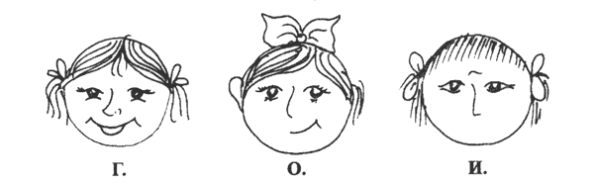
Кто из девочек самый грустный?
2. "Волосы у Инны темнее, чем у Оли. Волосы у Оли темнее, чем у Ани. Раскрась волосы каждой девочки. Подпиши их имена. Ответь на вопрос, кто светлее всех?"
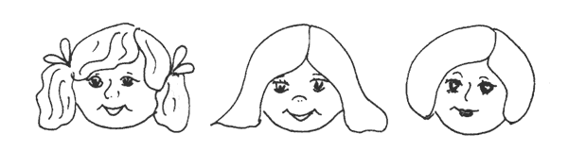
3. "Толя выше Игоря, Игорь выше Коли. Кто выше всех? Покажи рост каждого мальчика".

Графическое изображение транзитивного отношения величин значительно упрощает понимание логической структуры задачи. Поэтому, когда ребенок затрудняется, мы советуем использовать прием изображения отношения величин на линейном отрезке. Например, дана задача: "Катя быстрее Иры, Ира быстрее Лены. Кто быстрее всех?". В этом случае объяснение может строиться следующим образом: "Посмотри внимательно на эту линию.

С одной стороны располагаются дети самые быстрые, с другой - медленные. Если Катя быстрее Иры, то где мы поместим Катю, а где Иру? Правильно, Катя будет справа, где быстрые дети, а Ира слева, т.к. она более медлительна. Теперь сравним Иру и Лену.

Мы знаем, что Ира быстрее Лены. Где мы тогда поместим Лену относительно Иры? Правильно, еще левее, т.к. она медленнее Иры.

Посмотри внимательно на чертеж. Кто же быстрее всех? а медленнее?".
Ниже мы приводим варианты логических задач, которые делятся по степени сложности на три группы:
1) задачи 1-12, в которых требуется ответить на один вопрос;
2) задачи 12-14, в которых нужно ответить на два вопроса;
3) задачи 15 и 16, решение которых предполагает ответ на три вопроса.
Условия задач различаются не только по количеству информации, в которой нужно разобраться, но и по ее наблюдаемым особенностям: виды отношений, разные имена, поставленный по-разному вопрос. Особое значение имеют "сказочные" задачи, в которых отношения между величинами построены таким образом, каких в жизни не бывает. Важно, чтобы ребенок смог отвлечься от жизненного опыта и пользовался теми условиями, какие даются в задаче.
Варианты задач.
1. Саша грустнее, чем Толик. Толик грустнее, чем Алик. Кто веселее всех?
2. Ира аккуратнее, чем Лиза. Лиза аккуратнее, чем Наташа. Кто самый аккуратный?
3. Миша сильнее, чем Олег. Миша слабее, чем Вова. Кто сильнее всех?
4. Катя старше, чем Сережа. Катя младше, чем Таня. Кто младше всех?
5. Лиса медлительнее черепахи. Лиса быстрее, чем олень. Кто самый быстрый?
6. Заяц слабее, чем стрекоза. Заяц сильнее, чем медведь. Кто самый слабый?
7. Саша на 10 лет младше, чем Игорь. Игорь на 2 года старше, чем Леша. Кто младше всех?
8. Ира на 3 см ниже, чем Клава. Клава на 12 см выше, чем Люба. Кто выше всех?
9. Толик намного легче, чем Сережа. Толик немного тяжелее, чем Валера. Кто легче всех?
10. Вера немного темнее, чем Люда. Вера намного светлее, чем Катя. Кто светлее всех?
11. Леша слабее, чем Саша. Андрей сильнее, чем Леша. Кто сильней?
12. Наташа веселее, чем Лариса. Надя грустнее, чем Наташа. Кто самый грустный?
13. Света старше, чем Ира, и ниже, чем Марина. Света младше, чем Марина, и выше, чем Ира. Кто самый младший и кто ниже всех?
14. Костя сильнее, чем Эдик, и медленнее, чем Алик. Костя слабее, чем Алик, и быстрее, чем Эдик. Кто самый сильный и кто самый медлительный?
15. Оля темнее, чем Тоня. Тоня ниже, чем Ася. Ася старше, чем Оля. Оля выше, чем Ася. Ася светлее, чем Тоня. Тоня младше, чем Оля. Кто самый темный, самый низкий и самый старший?
16. Коля тяжелее, чем Петя. Петя грустнее, чем Паша. Паша слабее, чем Коля. Коля веселее, чем Паша. Паша легче, чем Петя. Петя сильнее, чем Коля. Кто самый легкий, кто веселее всех, кто самый сильный?
Все рассмотренные нами варианты логических задач направлены на создание условий, в которых существует или существовала бы возможность формирования способности выделять существенные отношения между объектами и величинами.
Кроме тех задач, которые были указаны выше, целесообразно предлагать ребенку задачи, в которых отсутствует часть необходимых данных или, наоборот, имеются ненужные данные. Можно также использовать прием самостоятельного составления задач по аналогии с данной, но с другими именами и иным признаком (если в задаче имеется признак "возраст", то это может быть задача про "рост" и т.д.), а также задач с недостающими и избыточными данными. Имеет смысл превращение прямых задач в обратные и наоборот. Например, прямая задача: "Ира выше Маши, Маша выше Оли, кто выше всех?"; в обратной задаче вопрос: "Кто ниже всех?".
Если ребенок успешно справляется со всеми видами предложенных ему задач, целесообразно предлагать задания, связанные с творческим подходом:
- придумать задачу, которая как можно более не похожа на задачу-образец, но построена по единому с ней принципу;
- придумать задачу, которая была бы сложнее, например, содержала бы больше данных, чем образец;
- придумать задачу, которая была бы проще, чем задача-образец, и т.д.
Упражнение №17. "Анаграмма".
В основе этого упражнения лежат задачи комбинаторного типа, т.е. такие, в которых решение получается в результате создания неких комбинаций. Примером таких комбинаторных задач являются анаграммы - буквосочетания, из которых необходимо составлять осмысленные слова.
Предложите ребенку составить слово из определенного набора букв. Начните с 3 букв, постепенно доведя количество до 6-7, а может быть, и 8 и даже 9 букв.
"Составь слова из следующих букв:
а) к, о, с а) е, р, о, м а) л, а, н, е, п
б) у, д, б б) ш, а, к, а б) к, ч, а, р, у
в) м, р, и в) а, к, у, р в) ч, а, к, о, с
г) т, о, р г) б, о, н, е г) п, о, г, и, р
д) ы, с, р д) а, с, о, к д) р, о, д, о, г
е) д, м, ы е) д, а, в, о е) к, к, о, а, ш"
После того, как ребенок усвоит принцип составления слов из буквосочетаний, усложните задание. С этой целью введите новое условие: "Расшифруй, какие тут спрятаны слова, и скажи, какое слово из данных лишнее".
1) с, л, у, т 2) ш, у, г, а, р 3) с, б, а, а, к, о
ш, а, ф, к е, р, а, з, б, е о, о, р, к, а, в
ж, о, а, к, л б, я, я, о, л, н ш, к, к, о, а
к, ь, в, а, р, т, о н, о, и, л, м в, ь, я, и, с, н
с, л, т, о а, с, в, и, л я, а, ц, з
Задание может быть и другого типа: "Расшифруй слова и скажи, каким общим словом их можно объединить".
1) п, и, к, а, т 2) ь, о, ч, н 3) й, е, н, и
т, ф, и, у, л ч, е, е, р, в д, а, р, г
б, и, и, т, н, о, к у, о, р, т с, г, е, н
г, а, о, п, и, с н, е, д, ь ь, д, д, о, ж
Еще вариант задания с анаграммами: "Расшифруй слова и скажи, на какие группы их можно разделить".
1) е, м, р, о 2) к, у, а, п 3) а, к, о, р, о, с
р, а, е, к з, я, а, ц в, л, е
ш, а, а, м, р, о, к а, и, с, л щ, а, у, к
о, о, е, з, р х, м, а, у а, а, ь, с, р, к
ь, ю, т, л, н, а, п м, й, е, в, а, у, р т, р, г, и
ф, к, а, а, л, и к, в, о, л а, н, о, о, р, в
к, ж, у ь, о, н, к, у
Это упражнение очень похоже на привычные нам ребусы.
Безусловно, ребус является такой же самой комбинаторной задачей, которая эффективно может использоваться для развития словесно-логического мышления: кроссворды учат ребенка ориентироваться на определение понятия по описанным признакам, задания с числами - устанавливать закономерности, задания с буквами - анализировать и синтезировать различные комбинации. Приведем еще одно подобное упражнение.
Упражнение №18. "Слова-близнецы".
Это упражнение связано с таким явлением русского языка, как омонимия, т.е. когда слова имеют разное значение, но одинаковы по написанию.
"Какое слово обозначает то же самое, что и слова:
1) родник и то, чем открывают дверь;
2) прическу у девочки и инструмент для срезания травы;
3) ветку винограда и инструмент, которым рисуют.
Придумай сам такие слова, которые одинаковы по звучанию, но разные по значению".
Дополнительные задания к упражнению:
4) овощ, от которого плачут, и оружие для стрельбы стрелами (жгучий овощ и стрелковое оружие);
5) часть ружья и часть дерева;
6) то, на чем рисуют, и зелень на ветках;
7) подъемный механизм для стройки и механизм, который нужно открыть, чтобы полилась вода.
Абстрактно-логическое мышление.
Функционирование данного типа мышления происходит с опорой на понятия. Понятия отражают сущность предметов и выражаются в словах или других знаках. Обычно этот тип мышления только начинает развиваться в младшем школьном возрасте, однако в программу уже включаются задания, требующие решения в абстрактно-логической сфере. Это и определяет трудности, возникающие у детей в процессе овладения учебным материалом. Мы предлагаем следующие упражнения, которые не просто развивают абстрактно-логическое мышление, но и по своему содержанию отвечают основным характеристикам данного типа мышления.
Упражнение №19. "Формирование понятий на основе абстрагирования и выделения существенных свойств конкретных объектов".
"Автомобиль ездит на бензине или другом топливе; трамвай, троллейбус или электричка движутся от электричества. Все это вместе можно отнести к группе "транспорт". Увидев незнакомую машину (например, автокран), спрашивают: что это? Почему?"
Подобные упражнения выполняются и с другими понятиями: инструменты, посуда, растения, животные, мебель и т.д.

Упражнение №20. "Формирование умения отделять форму понятия от его содержания".
"Сейчас я буду говорить тебе слова, а ты отвечать мне, какое больше, какое меньше, какое длиннее, какое короче.
- Карандаш или карандашик? Какое короче? Почему?
- Кот или кит? Какое больше? Почему?
- Удав или червячок? Какое длиннее? Почему?
- Хвост или хвостик? Какое короче? Почему?"
Учитель может придумать свои вопросы, ориентируясь на приведенные выше.
Упражнение №21. "Формирование умения выделять существенные признаки для сохранения логичности суждений при решении длинного ряда однотипных задач".
Взрослый говорит детям: "Сейчас я прочитаю вам ряд слов. Из этих слов вы должны будете выбрать только два, обозначающие главные признаки основного слова, т.е. то, без чего этот предмет не может быть.
Другие слова тоже имеют отношение к основному слову, но они не главные. Вам нужно найти самые главные слова. Например, сад... Как вы думаете, какие из данных слов главные: растения, садовник, собака, забор, земля, т.е. то, без чего сада быть не может? Может ли быть сад без растений? Почему?.. Без садовника... собаки... забора... земли?.. Почему?"
Каждое из предполагаемых слов подробно разбирается. Главное, чтобы дети поняли, почему именно то или иное слово является главным, существенным признаком данного понятия.
Примерные задания:
а) Сапоги (шнурки, подошва, каблук, молния, голенище)
б) Река (берег, рыба, рыболов, тина, вода)
в) Город (автомобиль, здание, толпа, улица, велосипед)
г) Сарай (сеновал, лошади, крыша, скот, стены)
д) Куб (углы, чертеж, сторона, камень, дерево)
е) Деление (класс, делимое, карандаш, делитель, бумага)
ж) Игра (карты, игроки, штрафы, наказания, правила)
з) Чтение (глаза, книга, картинка, печать, слово)
и) Война (самолет, пушки, сражения, ружья, солдаты)
Это упражнение позволяет целенаправить поиск решения, активизировать мышление, создать определенный уровень абстрагирования.
Работа по формированию у детей умения выделять существенные признаки понятий, устанавливать различные отношения подготавливает благоприятную почву для развития способностей к образованию суждений как более высокой ступени в развитии абстрактно-логического мышления. Целенаправленность суждений, степень их глубины зависят от умения ребенка оперировать смыслом, понимать переносный смысл. Для этой работы можно использовать различный литературный материал, пословицы, поговорки, содержащие в себе возможности вербализации и трансформации текста.
Упражнение №22. "Формирование способности оперирования смыслом".
"Сейчас я прочитаю тебе пословицу, а ты попробуй подобрать к ней подходящую фразу, отражающую общий смысл пословицы, например:
Семь раз отмерь, а) Если сам отрезал
а один раз отрежь неправильно, то не
следует винить
ножницы
б) Прежде чем сделать,
надо хорошо подумать
в) Продавец отмерил
семь метров ткани и
отрезал
Правильный выбор здесь - "Прежде чем сделать, надо хорошо подумать", а ножницы или продавец - лишь частности и не отражают основного смысла".
Примерные задания:
1. Лучше меньше, да лучше.
а) Одну хорошую книгу прочесть полезней, чем семь плохих.
б) Один вкусный пирог стоит десяти невкусных.
в) Важно не количество, а качество.
2. Поспешишь - людей насмешишь.
а) Клоун смешит людей.
б) Чтобы сделать работу лучше, надо о ней хорошо подумать.
в) Торопливость может привести к нелепым результатам.
3. Куй железо, пока горячо.
а) Кузнец кует горячее железо.
б) Если есть благоприятные возможности для дела, надо сразу их использовать.
в) Кузнец, который работает не торопясь, часто успевает больше, чем тот, который торопится.
4. Нечего на зеркало пенять, коли рожа крива.
а) Не стоит причину неудач сваливать на обстоятельства, если дело в тебе самом.
б) Хорошее качество зеркала зависит не от рамы, а от самого стекла.
в) Зеркало висит криво.
5. Не красна изба углами, а красна пирогами.
а) Нельзя питаться одними пирогами, надо есть и ржаной хлеб.
6) О деле судят по результатам.
в) Один вкусный пирог стоит десяти невкусных.
6. Сделал дело - гуляй смело.
а) Если выполнил работу хорошо, можешь отдохнуть.
б) Мальчик вышел на прогулку.
7. Умелые руки не знают скуки.
а) Петр Иванович никогда не скучает.
б) Мастер своего дела любит и умеет трудиться.
8. Не в свои сани не садись.
а) Если не знаешь дела, не берись за него.
б) Зимой ездят на санях, а летом на телеге.
в) Езди только на своих санях.
9. Не все золото, что блестит.
а) Медный браслет блестел, как золотой.
б) Не всегда внешний блеск сочетается с хорошим качеством.
в) Не всегда то, что кажется нам хорошим, действительно хорошо.
«Пятый лишний».
Материал к заданию: несколько наборов из 5 слов. Четыре слова в каждом наборе подходят друг к другу, а пятое — не подходит, отличается от них.
Учитель читает первый набор слов и просит определить, какое слово не подходит к остальным, т.е. «лишнее». Остальные четыре слова обобщить. Ответы учеников обсуждаются. Затем учитель читает второй набор слов и т.д.
Слова для предъявления (правильные ответы выделены):
Василий, Федор, Семен, Иванов, Борис.
Молоко, сливки, сало, сыр, сметана.
Лист, дерево, почка, кора, сук.
Дряхлый, старый, изношенный, маленький, ветхий.
Смелый, храбрый, добрый, отважный, решительный.
Глубокий, высокий, низкий, мелкий, светлый..
Береза, сосна, дерево, дуб, ель.
Секунда, час, вечер, сутки, минута.
«Объясни значение».
Учеников просят объяснить значения выделенных слов, подобрав к ним близкие по смыслу слова:
Разбить сад — разбить чашку.
Заболеть ангиной — заболеть футболом.
Живой рассказ — живое существо.
Горячее сердце — горячий хлеб.
Музыкальный слух — распространить слух.
Зеленый лук с грядки — стрелять из лука.
Ключ от квартиры — горячий ключ
«Что здесь изображено?»
Материал к заданию. В середине двойного тетрадного листа вырезается кружок диаметром 2 — 2,5 см. Подбирается картинка сюжетного характера размером не более 15х15 см и прикрывается этим листом с отверстием. Ученики по очереди рассматривают картинку только через это отверстие, не поднимая листа, а постепенно водя его по всей картинке (в течение 1 минуты). Затем ученик подробно рассказывает, что нарисовано на картинке. Остальные дополняют и исправляют его. Картинка открывается. Победителем объявляется тот, кто правильнее и подробнее рассказал об увиденном. (сюжетная картинка достаточно большая по размеру. На листе, который накладывается сверху и который должен быть в 4 раза больше, чем картинка, сделать 2 — 3 небольших (диаметрам 2 — 2,5 см) смотровых отверстия).

«Найди девятый».
Материал к заданию: лист бумаги с рисунками домиков. Учеников просят рассмотреть верхний рисунок и вставить на место вопросительного знака нужную, фигуру из шести нижних пронумерованных.
«Найди одинаковые».
Материал к заданию: листы бумаги с рисунками девочек и человечков.
Учитель показывает ученикам поочередно рисунки и просит найти два одинаковых. Вопросы ученикам: «Чем отличаются девочки? У какой девочки воротник, как у 1, глаза, как у 6, а волосы, как у 5?». Чем отличаются человечки 2 и 6? Чем похожи человечки 1 и 4?»

«Составь слова»
А. Учитель называет ученикам и пишет на доске какое- либо слово, из букв которого нужно составить как можно больше новых слов. Например, дано слово «топор». Можно составить такие слова: «ропот, тор, рот, порт, пот».
Слова для предъявления: комар, сверло, десна, человек, полька, примус.
Б. Используя все предложенные буквы, составить как можно больше слов. Предлагаются следующие группы букв:
т,у,щ,а,к; а, а,к,н,б, о, к, т; о, о, е, л, с, к, у, р, д, а;

«Найди одинаковые».
Материал к заданию: листы бумаги с рисунками зонтиков и елочек.
Учитель просит рассмотреть рисунок с зонтиками и найти два одинаковых. За тем — то же задание с елочками. Задаются вопросы: «У каких зонтиков купол одинаковый? У каких зонтиков купол разный, а ручки одинаковые? У каких зонтиков разные и купол и ручки?»
«У каких елочек верхние ветки одинаковые, а средние разные? У каких елочек средние ветки одинаковые, а верхние разные? У какой елочки верхние ветки, как у 2, а средние, как у 1?»
«Учись уменьшать и увеличивать».
Материал к заданию: для каждого ученика лист бумаги, на каждой стороне которого нарисованы большой и маленький прямоугольники. На одной стороне (А) некоторая фигура изображена внутри большого прямоугольника, а на другой стороне (Б) — внутри маленького прямоугольника.
Нужно нарисовать в нижнем прямоугольнике такую же фигуру, но меньшего размера (сторона А) и такую же фигуру, но большего размера (сторона Б).
«Назови причину».
Учитель предлагает ученикам найти причины следующих событий:
Наводнение ... (разлив реки, таяние снега).
Травма (перелом) ... (падение).
Гололед ... (мороз после дождя).
Двойка ... (невыученный урок).
Загар ... (солнце).
Ответы учеников обсуждаются.
«Найди причину и следствие».
Материал к заданию: 10 наборов из 5 слов, в которых имеются пары понятий, находящихся между собой в причинно-следственных отношениях.
Учитель читает набор из 5 слов и просит учеников найти два понятия, одно из которых обозначает причину, а другое — следствие, т.е. то, что происходит после и в силу действия этой причины.
Слова для предъявления:
Образование льда, север, мороз, погода, снег.
Осень, холод, дерево, листопад, время года.
Время года, весна, деревья, лето, таяние льда.
Кипение воды, образование пара, жара, кастрюля, солнце.
Радость, плач, таблетка, игра, боль.
Подарок, радость, кукла, игра, дети.
Вода, юг, море, волны, ветер.
Страх, ребенок, опасность, явление природы, дом.
Дождь, вода, снег, солнце, лужа.
Смех, слезы, горе, книга, телевизор
(понятия, обозначающие причину, выделены жирным шрифтом, а понятия, обозначающие следствие— курсивом).

«Найди значение слов».
Учитель объясняет, что есть слова, которые имеют несколько значений. Например, слово «фигура» — геометрическая фигура, фигура человека, фигура высшего пилотажа.
Задание ученикам — найти как можно больше значений следующих слов
АДРЕС ВОРОТ ЗАРЯДКА КАТОК ВАЛ ЛОПАТКА
ВИЛКА КОСА ПРОВОДНИК

Игры и упражнения на развитие памяти.
Цель:
Развитие зрительной памяти.
Развитие слуховой памяти.
Развитие вербальной памяти.
«Пробуждение чувства деталей».
Упражнение на осознанное восприятие, развитие памяти. Перейдите от конкретных изображений к абстрактным. Предложите детям для начала четыре абстрактные фигуры.

Каждую из них они должны рассматривать в течение минуты, закрывая при этом остальные, чтобы не отвлекать внимание. Затем попросите ребят мысленно представить себе эти фигуры во всех деталях и по памяти начертить каждую на бумаге.

«Найди слова»
Материал к заданию. Таблица со словами, входящими в заданные тексты, но расположенные в случайном порядке.
Учитель читает текст по одному предложению (на начальном этапе длинные предложения можно называть в два приема). Ученики как можно быстрее отыскивают в таблице слова, входящие в прочитанное предложение в соответствующей последовательности.
ТЕКСТЫ
Несла Жучка кость через мост. Видит — в воде ее тень. Решила Жучка, что в воде не тень, а Жучка и кость. Она и пусти свою кость, чтобы ту отнять. Ту не забрала, а своя ко дну пошла.
Хотела галка пить. На дворе стоял кувшин с водой, а в кувшине была вода только на дне. Галке нельзя было достать. Она начала кидать в кувшин камушки и столько накидала, что вода поднялась и можно было пить.
Таблица.
и видит она столько в
вода пусти тень свою водой
решила кость что кувшине дне
галке чтобы ту ко достать дну
несла Жучка ее кувшин было
пить отнять через не мост
хотела нельзя она забрала своя
пошла дворе галка было начала
стоял на с а что камушки была
кидать поднялась накидала
можно только

«Запомни фигуры».
Материал к заданию: индивидуальные бланки с фигурами для запоминания и воспроизведения, карандаш.
Учитель говорит ученикам, что им предстоит научиться запоминать фигуры по их частичному изображению (знакам). Для пояснения учитель рисует на доске комбинацию фигурок и их знаков фигура знак фигура знак.
Каждая фигурка и ее знак связаны так, что знак всегда составляет часть фигурки. На листах бумаги, которые получают ученики, нарисованы парами фигурки и их знаки. Нужно внимательно посмотреть на эти пары и запомнить их. Дается 3 минуты на запоминание 10 пар изображений. Работа начинается по сигналу «Начали!», а заканчивается по сигналу «Стоп!». Листы у учеников забираются и одновременно раздаются бланки для воспроизведения. Ученики должны вспомнить и нарисовать в пустых клетках против соответствующей фигурки ее знак. Время на припоминание не ограничивается. Разрешается исправлять нарисованное.

«Запомни сочетания фигур».
Материал к заданию: табло с различными сочетаниями геометрических фигур и соответствующий набор геометрических фигур для каждого учащегося.
На демонстрационном табло учитель показывает первое сочетание геометрических фигур. Ученики в течение 7 — 10 сек. рассматривают его и запоминают. Табло закрывается. Ученики из имеющихся у них наборов соответствующих геометрических фигур выкладывают на своих столах точно такое же сочетание фигур. Выполнение учениками задания анализируется. Затем показывается второе сочетание геометрических фигур и т.д.

«Повтори цифры».
Вариант А. Учитель просит учеников повторить ряды цифр' в том же порядке, в каком он их будет называть, и медленно называет ряд из трех цифр. Первый ученик повторяет его. Учитель называет другие три цифры. Второй ученик повторяет их и т.д. Затем учитель предлагает повторить точно так же ряды из четырех, пяти, шести цифр.
Вариант Б. Учащихся просят повторять ряды цифр в обратном порядке, т.е. начиная с конца. Учитель называет ряд из двух цифр, затем из трех, четырех цифр.

«Запомни и зарисуй»
Материал к заданию. Плакаты с объектами для запоминания листы бумаги для учащихся, карандаш.
Ученикам показывается плакат с фигурами и предметами, которые они в течение 1,5 минут должны рассмотреть и запомнить. Затем дети зарисовывают их по памяти как можно точнее. При обсуждении рисунков отмечается, сколько объектов воспроизведено правильно, правильно ли закрашены или заштрихованы объекты, правильно ли изображены толстые и тонкие линии, отмечена ли на рисунке точка в центре окружности.

«Слова, начинающиеся с одной буквы».
Каждому ученику поручается следить во время чтения небольшого рассказа за словами, начинающимися с одной определенной буквы. Он должен запомнить 5-7 таких слов в том порядке, в каком он их услышал, и по окончании чтения в таком же порядке их записать.
При вторичном чтении рассказа проверяется правильность выполнения задания.

«Нарисуй по памяти».
Материал к заданию. Плакат с изображениями шести фигур. Каждую фигуру учитель предъявляет ученикам в течение 5 — 7 с. Воспроизведенные учениками рисунки оцениваются 2 баллами (при наличии существенных погрешностей),- 1 баллом (при незначительных искажениях) и 0 баллов (при точном воспроизведении). Оценки за все шесть фигур суммируются. Лучшим считается ученик, набравший наименьшую сумму баллов.

«Найди образец»
Материал к заданию. 10 — 15 карточек с различным изображением нескольких (от 5 до 9) неупорядоченных объектов (геометрические фигуры, цифры, буквы), среди которых нет полностью совпадающих.
Учитель показывает ученикам одну из этих карточек и предлагает ее запомнить. Затем он помещает ее среди других карточек набора. Ученики должны ее отыскать. В более сложном варианте ученикам предлагается составить (или зарисовать) запомненную карточку из отдельных элементов по памяти.

«Зашифруй предложение».
Цель задания — научить детей пользоваться схематическими изображениям предложений как средством их запоминания. Для запоминания даются относительно завершенные высказывания. Например, «Волк выбежал из леса», «Дети играли во дворе», «Сегодня светит солнце» и т.д. Нужно обсудить с учениками, что должно быть лаконично нарисовано, чтобы «зашифровать» в рисунке данное предложение. Так, чтобы запомнить фразу «Волк выбежал из леса», можно схематически нарисовать елочку и зубастую пасть волка. Затем учить школьников проводить «дешифровку» рисунка: анализировать изображение, выявляя зашифрованную фразу. За одно занятие давать 2-3 фразы.

«Запомни слова».
Материал к заданию: демонстрационные карточки со словами и условными знаками символами (на каждой карточке одно слово и один символ), лист бумаги для воспроизведения, карандаш.
Учитель дает задание ученикам запомнить 12 слов, которые им будут названы. Помогут запомнить эти слова условные знаки-символы. Для этого от учеников требуется установить какую-либо ассоциативную связь между заданными словами и их символами, чтобы 'затем, глядя на знаки-символы, вспомнить соответствующее слово.
Учитель показывает первую карточку на 15-20 сек, затем откладывает ее в сторону и показывает вторую карточку и т.д. Воспроизведение слов можно начинать как сразу после запоминания (немедленное воспроизведение), так и через некоторое время (отсроченное воспроизведение) — через 15 — 20 минут. Для воспроизведения слов учитель показывает только знаки-символы, а ученики должны вспомнить и записать соответствующие слова.

«Найди правило и запомни».
Материал к заданию: лист бумаги, на котором нарисован ряд из 12 абстрактных фигур.
Ученикам говорится, что им нужно запомнить, а затем воспроизвести 12 таких фигур (показывается рисунок). Чтобы это было сделать достаточно легко, нужно открыть правило преобразования первой фигуры в последнюю. Сначала предложить учащимся самим найти это правило.
Правило таково: чередование 6 вертикальных и 6 горизонтальных черточек, два кружка располагаются слева и справа от вертикальной черты и сверху и снизу горизонтальной черты, количество галочек сначала уменьшая от б до 1, а затем увеличивая снова до б.
После усвоения правила учеников просят нарисовать по памяти эти 12 абстрактных фигур.

«Письмо инопланетянина».
Материал к заданию: листы бумаги, расчерченные на 15 клеток (3 по горизонтали и 5 по вертикали), карандаш. В левом верхнем углу каждой клетки проставить ее номер.
Слова для предъявления:
1)Веселый праздник, Теплый ветер, Тяжелая работа, Печаль, Болезнь, Разлука,
2) Счастье, Вкусный ужин, Смелый поступок, Богатство, Дружба, Сердитый человек, Темная ночь, Радость, Справедливость.
3) Радость, хлеб, булка, пирожок, мысль, человек, число, молодость, лужа, небо, море, ветер, волна, красота.

«Точно такие».
Материал к заданию: рисунки 10-ти автобусов на плакате.
Учеников просят запомнить рисунки автобусов. Затем эти изображения закрываются картонными кружками. Задаются вопросы: «У автобусов 4 и 7 окна одинаковые? Что разное у автобусов 7 и 9? У какого незакрытого автобуса окна, как у 9? Что разное у автобусов 3 и 4?» и т.п.

«Объедини по смыслу и запомни».
Материал к заданию: набор слов, которые по смыслу можно объединить в несколько (5) групп.
Ход работы: ученикам говорится, что им нужно научиться запоминать длинный ряд слов. Для этого слова, которые будут называться, нужно мысленно объединить в группы по смыслу, что облегчает запоминание. Затем слова, которые они запомнили, нужно записать в столбики по их схожести.
Слова для запоминания:
Свет, корабль, табурет, свекла, картошка, самолет, пчела, стол, фонарь, троллейбус, комар, помидор, солнце, шкаф, муха, лампа, лук, поезд, стул, шмель.

«Двойная стимуляция памяти»
Перед учениками раскладывают 15-20 карточек с изображением предметов (например, яблоко, лошадь, флажок и т.д.). Ребенку говорят: «я сейчас назову тебе несколько слов. Посмотри на эти картинки, выбери из них ту, которая поможет тебе запомнить каждое слово, и отложи ее в сторону». Затем читается первое слово. После того, как ученик отложит первую картинку, читается второе слово и т.д. Далее ученик должен воспроизвести предъявленные слова. Для этого он берет по очереди, отложенные в сторону, картинки и с их помощью припоминает те слова, которые ему были названы. Примерный набор слов: «пожар», «завод», «корова», «стул», «вода», «отец», «кисель», «сидеть», «ошибка», «доброта» и т.д.
Вариант 2.
Вы даете детям несколько слов, их необходимо перегруппировать, объединяя по какому-либо признаку, чтобы облегчит запоминание; а потом придумать историю, которая свела бы их вместе.
Медведь
Тележка
Пчела
Колокольчик
Pомашка
Воздух
Ваза
Кот
Солнце
Вода

Игры и упражнения на развитие внимания
Упражнение на развитие объема внимания
Материал: два рисунка в 8 квадратах определенным образом расставлены точки. Ребенка просят посмотреть на первый квадрат (остальные 7 квадратов закрываются) и постараться точно так же расставить эти точки в пустом квадрате (заранее подготовить и дать ребенку рис с пустыми квадратами). Последовательность обозначена цифрами. Время показа одной карточки — 1—2 секунды, на воспроизведение точек ребенку отводится не более 15 секунд. Объем внимания ребенка определяется числом точек, которые он смог правильно воспроизвести на любой из карточек (выбирается та из них, на которой было воспроизведено безошибочно самое большое количество точек

 | • |  |  |  | • |  |  |  |  |  | • |  |  |  | • |  |  | •
 |  |  |  |  |  |  | • |  |  | • |  | • |  |  |  |  | •
 |  |  | • |  |  |  |  |  |  |  |  |  |  |  |  | •
 |  |  |  |  |  | • |  |  |  |  |  |  | • |  |  |  | •
• |  | • |  |  | • |  |  | • |  | • |  |  | • |  |  | • | •
 |  |  | • |  |  |  | • |  |  | • |  | • |  |  | • |  | • | •
• |  | • |  |  | • |  | • |  |  |  | • |  | • |  | • | •
 | • |  |  |  |  | • |  | • |  | • |  |  | • |  |  | • |  | •

Распределения внимания.
Представлена таблица с 25 клетками, на которой в произвольном порядке нанесены цифры от 1 до 35, из них 10 пропущено. Попросите ребенка найти и показать все цифры подряд, а пропущенные цифры записать (если ребенок не может записать цифры, то он просто сообщает их вам и если это задание оказалось трудным для ребенка, составьте более простую таблицу, например из 9 клеточек).

3 | 30 | 9 | 18 | 28 |  | 10 | 35 | 16 | 27 | 4
24 | 21 | 11 | 31 | 7 |  | 24 | 3 | 7 | 34 | 14
15 | 34 | 1 | 22 | 12 |  | 1 | 31 | 21 | 5 | 32
6 | 19 | 25 | 16 | 35 |  | 9 | 17 | 6 | 22 | 13
13 | 27 | 10 | 33 | 4 |  | 19 | 25 | 28 | 11 | 30

Упражнение на тренировку распределения и избирательности внимания. Необходимо расставить в свободных клетках квадрата № 2 в возрастающем порядке числа, расположенные в случайном порядке в 12 клетках квадрата № 1.
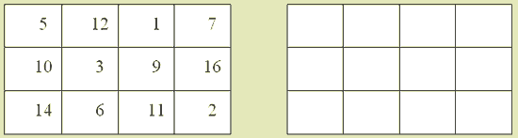В квадрате используются числа от 1 до 16, в процессе работы используемый ряд чисел увеличивается до 25, в случае хороших результатов – до 30-40.
Упражнение на тренировку распределения и избирательности внимания. Развитие умения анализировать написанные слова, "видеть" буквы в них, а в результате сформировать внимательность, является игра, в основе своей имеющая тест "корректурная проба». Для нее берутся старые, пригодные лишь для макулатуры книги с крупным шрифтом. В течение 5 минут (только 5) детям предлагается вычеркнуть все встретившиеся буквы «а». При этом говорится, что если ребята пропустят больше четырех букв, то они проиграли, 4 и меньше пропусков - выиграли. Выигравшие получают, например, зеленые фишки. Так как играть лучше каждый день, то подсчет выигрышей лучше вести раз в неделю, и победители чем-нибудь награждаются... Проверку заданий проводят сами ребята ? сосед у соседа. Если они не заметят каких-то пропусков, хотя в этом возрасте дети более пристрастны к чужим работам, чем к своим, то это неважно, главное, что в течение нескольких минут ребенок будет находиться в состоянии сосредоточенности.
Затем игру можно усложнить. Например, вычеркивать ту букву, которая стоит в строчке первой краомтмлвисрпнальмтчджрапнвикрочкттмико олимеарстыщдеьиобанвисюфтспвныкрамсобджым и т.д. Следующий этап - одну букву в строчке вычеркивать, а другую подчеркивать. Например, «е» вычеркиваем, а букву «м» подчеркиваем:
Говорила мышка мышке не хочу читать я книжки.
Другой вариант: «Сначала одну букву подчеркиваем, а другую вычеркиваем, затем по команде: «Внимание!» работа идет наоборот - первую вычеркиваем, а вторую подчеркиваем».
Например, «1-я часть работы: «С» - подчеркиваем, «О» вычеркиваем, по команде: «Внимание!» проводится черта и начинается 2-я часть работ: букву «С» теперь вычеркиваем, а букву «О» ? подчеркиваем».
Рос цветочек золотистый,
Стал он круглый и пушистый,
Внимание!
Саша дунет, засмеется,
Пух по ветру понесется.
Там, куда упал султанчик,
Будет новый одуванчик.
«Фраза на одну букву»
Игроки выбирают какую-нибудь букву и за 10 минут должны составить более-менее связанные фразы, например, из пяти слов. Кто составит больше фраз?
Вариант игры: кто составит за 10 минут самую длинную фразу на выбранную букву?
Примеры.
Петя Петров прыгал перед пешеходами.
Маленькая мошка мешала мне музицировать.
«Кузовок»
Все садятся за стол и ставят на него корзинку. Ведущий говорит соседу по столу:
"Вот тебе кузовок, клади в него что есть на -ок, обмолвишься - отдашь залог".
Сосед называет слово на -ок, за ним и все остальные по кругу. Кто не найдет, что сказать или обмолвится, тот кладет в корзинку залог: значок, платок, карандаш и т.д.
Например:
"Я положу в кузовок платок". "А я - замок". "Я - клубок"...
После игры корзинку накрывают платком, ведущий достает из корзинки по очереди предметы со словами:
"Чей залог вынется, что тому делать?".
Назначаются выкупы: спеть песенку, попрыгать на одной ножке, загадать загадку...
«Узор»Детям говорят: "Мы будем учиться рисовать узор. У вас на листочке нарисованы ряды треугольников, квадратов и кружочков. Мы будем соединять треугольники и квадраты, чтобы получился узор. Надо внимательно слушать и делать то, что я говорю. У нас будут такие три правила:
1. два треугольника, два квадрата или квадрат с треугольником можно соединять только через кружок;
2. линия нашего узора должна идти только вперед;
3. каждое новое соединение надо начинать с той фигурки, на которой остановилась линия, тогда линия будет непрерывной и в узоре не получится промежутков.
Посмотрите на листочке, как можно соединить треугольники и квадраты".
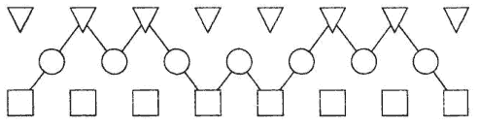
Затем проверяющий говорит: "Теперь учитесь соединять сами. Посмотрите на нижнюю полоску. Соедините два квадрата, квадрат с треугольником, два треугольника, треугольник с квадратом" (вводная - тренировочная - серия).
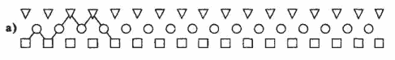
Проверяющий следит за тем, как каждый ребенок выполняет задание, и в случае надобности исправляет ошибки и объясняет ребенку, в чем он ошибся. В процессе обучения дети производят четыре соединения.
Далее следует первая серия. Проверяющий говорит: "Теперь мы будем рисовать без подсказок. Вы должны внимательно слушать и соединять те фигуры, которые я буду называть, но не забывайте, что их можно соединять только через кружок, что линия должна быть непрерывной и идти все время вперед, т.е. начинать каждое новое соединение надо с той фигурки, на которой кончилась линия. Если ошибетесь, то не исправляйте ошибку, а начинайте со следующей фигурки".
Диктант для первой серии:
"Соедините треугольник с квадратом, квадрат с треугольником, два треугольника, треугольник с квадратом, два квадрата, квадрат с треугольником, треугольник с квадратом, два квадрата, квадрат с треугольником, два треугольника, два треугольника, треугольник с квадратом".
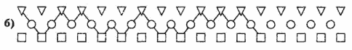
Диктовать следует медленно, так, чтобы все дети успевали прочертить очередное соединение. Повторять одно и то же дважды нельзя, т.к. некоторых детей это может натолкнуть на прочерчивание лишних соединений.
После того как дети закончили работу, следует вторая серия, а затем третья. Серии отличаются друг от друга только характером воспроизводимого под диктовку узора. Правила выполнения работы остаются те же.
Диктант для второй серии:
"Соедините квадрат с треугольником, два треугольника, треугольник с квадратом, два квадрата, еще раз два квадрата, квадрат с треугольником, два треугольника, треугольник с квадратом, квадрат с треугольником, треугольник с квадратом, два квадрата, квадрат с треугольником".
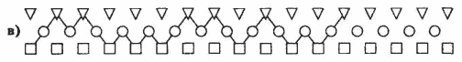
«Графический диктант» Материал состоит из 4 вариантов диктантов разной сложности, первый из которых – тренировочный. 1. "Начинаем рисовать первый узор. Поставьте карандаш на самую верхнюю точку. Внимание! Рисуйте линию: одна клеточка вниз. Не отрывайте карандаш от бумаги, теперь одна клеточка направо. Одна клетка вверх. Одна клетка направо. Одна клетка вниз. Одна клетка направо. Одна клетка вверх. Одна клетка направо. Одна клетка вниз. Дальше продолжайте рисовать такой же узор сами".
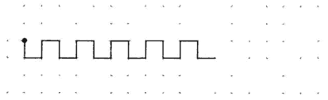
2. "Теперь поставьте карандаш на следующую точку. Приготовились! Внимание! Одна клетка вверх. Одна клетка направо. Одна клетка вверх. Одна клетка направо. Одна клетка вниз. Одна клетка направо. Одна клетка вниз. Одна клетка направо. Одна клетка вверх. Одна направо. А теперь сами продолжайте рисовать тот же узор".
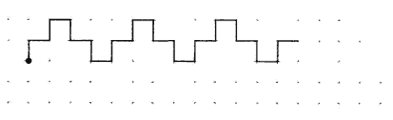
3. "Внимание! Три клетки вверх. Одна клетка направо. Две клетки вниз. Одна клетка направо. Две клетки вверх. Одна направо. Три клетки вниз. Одна клетка направо. Две клетки вверх. Одна клетка направо. Две клетки вниз. Одна клетка направо. Три клетки вверх. Теперь сами продолжайте рисовать этот узор".
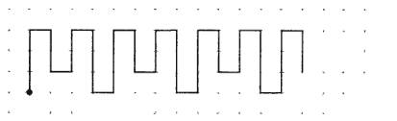
4. "Поставьте карандаш на самую нижнюю точку. Внимание! Три клетки направо. Одна клетка вверх. Одна клетка налево (слово "налево" выделяется голосом). Две клетки вверх. Три клетки направо. Две клетки вниз. Одна клетка налево (слово "налево" опять выделяется голосом). Одна клетка вниз. Три клетки направо. Одна клетка вверх. Одна клетка налево. Две клетки вверх. Теперь сами продолжайте рисовать этот узор".
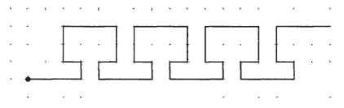
«Подсчитай правильно».Материал к заданию. Таблицы с фигурами.
Ученики по одному выходят к доске и вслух подсчитывают количество одинаковых фигур в каждом ряду либо количество кружков и крестиков. Остальные ученики следят за правильностью подсчета.
«Назови по порядку».
Материал к заданию. 2-3 таблицы с числами от 1 до 25.
Нужно как можно быстрее отыскать все числа по порядку, начиная с 1, и показать их. Возможен вариант задания — отыскивать числа в убывающем порядке, начиная с 25. Регистрировать время выполнения задания. Побеждает тот, кто затратит меньше времени на поиск чисел. Во избежание запоминания местонахождения чисел больше двух раз пользоваться одной и той же таблицей не рекомендуется.
«Вычеркивай буквы и слушай».
Материал к заданию. Для каждого приготовить бланк с рядами напечатанных букв.
После сигнала учителя «Начали!» ученики должны как можно быстрее просматривать ряды букв и вычеркивать какую-либо заданную букву (например, «a»). Одновременно с вычеркиванием буквы ученики слушают сказку или рассказ, которую читает учитель. Задача учеников — правильно вычеркивать букву и следить за содержанием читаемого. Через 5 минут после начала работы учитель дает сигнал «Стоп!» и выясняет у учеников, о чем читал учитель, что они поняли из содержания и сколько букв пропустил или неправильно зачеркнул каждый ученик.
«Сколько знаков?»
Материал к заданию. Плакат с изображением большого квадрата с различными знаками. Ученики по очереди считают знаки в таблице, начиная с левого верхнего угла: один кружок, один крестик, один квадрат, два крестика, два кружка, три кружка, два квадрата, три крестика и т.д. Когда начинает считать другой ученик, таблицу нужно повернуть на 90'.
«Запретная цифра»
Выбирается какая-либо цифра, например, 4. Ученики встают в круг и по часовой стрелке считают по очереди: один, два, три. Когда очередь доходит до четвертого ученика, он не произносит цифру, а хлопает в ладоши четыре раза. Ошибающийся ученик выбывает из игры.
«Пишущая машинка».
Каждому ученику учитель присваивает название одной из букв алфавита. Затем придумывает слово или фразу из 2-3 слов. По сигналу ученики начинают «печатать» это слово (фразу): первая «буква» слова хлопает в ладоши, затем вторая и т.д. когда слово будет «напечатано», все вместе хлопают в ладоши.
Примерные слова: дом, папа, мама, чаша, каша, рама, рука, вода, бык, сон.
«Отыщи числа».
Материал к заданию: таблицы с числами белого и черного цветов от 1 до 12, написанные не по порядку.
Учитель показывает учащимся черно-белую таблицу. Ученики должны назвать и показать числа с начало только черного цвета от 1 до 12 в возрастающем порядке, затем только числа белого цвета от 12 до 1 н убывающем порядке. На третьем этапе работы нужно называть попеременно числа черного цвета в возрастающем порядке, а числа белого цвета в убывающем порядке. Например, 1 — черная, 12 — белая, 2 — черная, 11 — белая и т.д. Следить, чтобы ученики не пропускали числа, и чтобы задание выполнялось как можно быстрее.
Победителем считается тот, кто быстрее всех выполнит задание с переключением (3-й этап). «Шерлок Холмс»
Перед классом выходят 5-7 человек. Остальные пол-минуты смотрят на них и запоминают, как они выглядят. Затем группа выходит за дверь и делает 3-5 изменений в своем облике и одежде (меняются пиджаками, снимают галстуки, вытаскивают воротничок из-под свитера, изменяют прическу — делают пробор на другую сторону и т.п.). Затем они заходят в класс и становятся не в том порядке, как сначала. Задача класса — обнаружить все изменения в облике «преступников», назвать, в каком порядке они стояли. Затем «преступники» становятся спиной к классу, а класс пробует сказать: какого цвета глаза у каждого из них, у кого есть/нет веснушки, у кого сколько пуговиц на пиджаке? Те, кто отвечают правильно, становятся следующей группой «преступников».
«Стенографы».
Материал к заданию: лист бумаги, карандаш. Учитель читает какой-либо рассказ в течение 1 — 2 минут. Каждый ученик должен указать, сколько в рассказе слов, отмечая во время чтения каждое слово одним штрихом. Для быстрого подсчета пять слов отмечать квадратом с одной диагональю внутри. Ответы учеников сравниваются. Побеждает тот, кто безошибочно определит количество слов в рассказе.
Не пропусти профессию».
Учитель: Сейчас мы будем поднимать руки только тогда, когда среди названных мною слов вы услышите названия профессий:
лампа, водитель, ножницы;
механик, липа, токарь;
сталевар, яблоко, болтун;
строитель, гроза, обруч;
попугай, пекарь, шахтер;
учитель, сено, терпение;
продавец, тетрадь, птица;
ложка, цветовод, мышка.
«Невидящие» и «неслышащие».
Вариант 1. «Невидящие».
У всех глаза открыты, но они должны помнить, что «не видят» ни одного жеста учителя. Когда учитель проделывает разные движения без словесной команды, играющие ему не подражают. Когда же он одновременно командует (например, поднимает руки и говорит: «Руки вверх!») — все должны выполнять команду. Тот, кто ошибся, выбывает из игры.
Вариант 2. «Неслышащие».
Учитель делает различные движения и сопровождает их словесной командой или же отдает только приказания, или делает только движения. Играющие должны повторять каждое движение ведущего и не выполнять ни одной его словесной команды, если она не сопровождается соответствующим движением.
«Найди слово»В эту игру лучше играть вдвоем.
Оба загадывают по слову (имя существительное, из определенного количества букв - например, из восьми), переставляют в каждый в своем слове буквы как попало и записывают на листок бумаги. Получаются непонятные слова с неизвестным смыслом. Обменявшись листками, каждый пытается восстановить слово, задуманное напарником.
Кстати, с непривычки это бывает сложновато: ну, как догадаться, что "иностранное" слово "сельпина" - это "апельсин" , а не менее загадочное "риндаман" - "мандарин".
Чем больше букв в загадываемом слове, тем труднее его восстановить, но зато какой простор для фантазии!
Хотите потренироваться? Угадайте, что означают слова: шарканда, шакиш, фаток, сокбира, турарот, репьюмокот.
«Угадай меня»
Учитель вместе с группой детей из 5-6 человек загадывает какого-либо человека (из класса, учительницу, актера, мультипликационного героя и т.п.). они становятся перед классом и класс задает им вопросы, пытаясь отгадать загаданного человека:
— Кто он (наш одноклассник, герой мультфильма, учитель)?
— На какой цветок он похож?
— С каким цветом его можно сравнить?
— На какое животное он похож?
— Какой у него характер?
— Что он любит и не любит?
— О чем он мечтает?
И т. д.
«Лучший счетчик»
Дети делятся на две команды. Команда, ответившая первой, получает балл. Кто ответил неправильно, выбывает из игры. Всего десять вопросов:
1. Сколько в комнате дверей?
2. Сколько столов?
3. Сколько ручек на партах первого ряда?
4. Сколько косичек у девочек?
5. Сколько галстуков у мальчиков?
6. Сколько стульев в комнате?
7. Сколько учеников сидят у окон?
8. Сколько учебников на первых трех партах?
9. Сколько пальцев на руках у сидящих на задних партах?
10. Сколько в классе юбочек?
Мы с вами сегодня славно поиграли. И мы стали умнее, внимательнее и сообразительнее. Давайте все погладим себя по голове и скажем: «Какой я сегодня был (была) молодец (умница)!»
«Слепой кассир»
Игроки садятся за стол. Им завязывают глаза и выдают каждому 10-15 монет разного достоинства, которые надо рассортировать.
Побеждает тот, кто сделает это быстрее и без ошибок.
«Двадцать палочек»
На столе рассыпают 20 палочек (карандашей, фломастеров). Двое игроков по очереди берут по одной, две или три палочки.
Проигрывает тот, кому придется взять последнюю палочку.
«Что это?»
Игроки определяют на ощупь вид крупы или материал, из которого изготовлен предмет. Выигрывает тот, у кого больше правильных ответов.
«Дети наоборот»
Мы уже засиделись — давайте подвигаемся! Представьте, что мы все — очень вредные детки и делаем все наоборот: скажут сесть — встанем, побежать — стоим, опустить руки — поднимаем. Делайте наоборот все, что делаю я« (Учитель встает — дети садятся, побежит — дети стоят, одевает пиджак — дети снимают, качает головой сверху вниз (да) — дети мотают головой из стороны в стороны (нет) и т.п.).
«Кто больше?»
Дети по очереди вспоминают и называют загадки, в которых упоминаются имена числительные. Остальные отгадывают. За каждую загадку игроку дается 2 балла, за каждый ответ на чужую загадку - 1 балл. Выигрывает набравший наибольшее количество баллов.
Примеры загадок.
"Сто одежек и все без застежек". - Капуста.
"Два брюшка, четыре ушка". - Подушка.
"Пять чуланов, одна дверь". - Перчатка.
Упражнение на тренировку распределения и избирательности внимания.
Среди буквенного текста вставлены слова. Ребенок должен найти и подчеркнуть эти слова.
Пример:
бсолнцеитранвстолрюджыметокноггщшщаимашина прстыюрозаевнциджарамылрквтсумкалдчеврыб
Игры и упражнения на развитие произвольности и пространственных представлений.
«Вырезай точно».
Материал к заданию: картонки с небольшими отверстиями — круглое, квадратное, треугольное и прямоугольное; лист бумаги, ножницы.
Ученики садятся парами. Перед ними кладут картонку с отверстиями. Ученики должны вырезать из бумаги «пробки», которые точно бы закрывали эти отверстия. При вырезывании нельзя брать в руки картонку и примерять «пробки», а пользоваться только глазомером. Проверяется, кто точнее вырезал «пробки»,
«Попади в свой кружок».
Учитель чертит на классной доске в разных местах 5 — 6 кружков диаметром 12-15 см. Вызывает трех учеников, которым предлагает запомнить расположение кружков на доске. После этого ученикам завязывают глаза. Они по очереди подходят к доске и в центре каждого кружка ставят свой знак (один — «галочку», другой — «крестик», третий — «треугольник»). После этого повязки снимаются, и результаты попадания видны всем. Побеждает тот, кто точнее расставил свои знаки в кружках. Затем вызывается следующая тройка учеников и т.д.
«Развертка куба».
Материал к заданию: плакат с изображениями развертки. Учитель просит рассмотреть развертку куба и выбрать кубик, который можно из нее сделать (правильный ответ — 2). При затруднениях можно предложить выполнить такую же развертку, сконструировать из нее куб и с помощью практических действий определить искомый.
«Найди смысл».
Ученики делятся на 3 группы. Учитель и два его помощника вслух читают написанные на отдельных карточках три разных четверостишия. Сначала они друг за другом по очереди читают только первую строчку каждого стихотворения, затем только вторую, третью и, на конец, четвертую. После этого ученики из первой группы пересказывают содержание первого стихотворения, из второй — второго, из третьей — третьего стихотворения. Стихотворение должно быть сюжетного характера.
Для предъявления подобрать новые, ранее не использовавшиеся четверостишия.

«Зеваки».
Ученики идут по кругу друг за другом, держась за руки. По сигналу ведущего «Стоп!» ученики останавливаются, делают четыре хлопка, поворачиваются на 180' и начинают движение в другую сторону. Направление меняется после каждого сигнала. Если ученик запутался или ошибся, он выходит из игры и садится на стул в комнате. Игра может закончиться, когда 2 — 3 ученика останутся в игре. Они — победители.
«Знай свой темп».
Ученики делятся на две команды. Каждая команда, выстроившись в шеренгу, выполняет одно и то же заданное упражнение, но в разном темпе. Вначале обе команды, выполняя упражнение в разном темпе, стоят спиной друг к другу и не видят выполнение упражнения другой командой. Затем вводится сбивающий фактор: обе команды разворачиваются вовнутрь по направлению друг к другу на пол-оборота. Таким образом начинает действовать сбивающие зрительное восприятие выполнения данного упражнения другой командой.
Максимальная трудность выполнения задания достигается при расположении команд лицом друг к другу. Побеждает команда, которая, несмотря на зрительные сбивающие влияния, сумеет четко выполнить упражнение в своем темпе.
«Запретное движение».
Звучит веселая, ритмичная музыка. Ученики стоят полукругом. В центре — ведущий. Он показывает не- сколько движений, одно из которых (например, присе- дание) запретное. Ученики должны повторять все действия ведущего, кроме запретного. Тот, кто ошибся, становится ведущим.
«Не путай цвета».
Материал к заданию: 6 — 8 бумажных квадратов (10x10 см) разного цвета или такое же количество разноцветных предметов.
Учащиеся располагаются вокруг стола. Учитель называет цвет какого-либо квадрата и быстро опускает руку на него. Одновременно с ним должны опустить руки на квадрат названного цвета и все ученики. Преднамеренно и неожиданно учитель опускает руку не на тот квадрат, цвет которого он назвал, но учащиеся не должны поддаваться ему. Те, кто ошибается, выбывают из игры.
«Раскрась фигуру».
Материал к заданию: индивидуальные бланки с квадратами, цветные карандаши.
Учитель объясняет, что квадрат из положения А повернули вверх против часовой стрелки в положение Б. Какой рисунок получился? Выбрать из нижнего ряда квадрат с соответствующим рисунком и раскрасить квадрат Б.
Игра «Флажок».
Звучит музыка. Дети двигаются под музыку (маршируют или двигаются свободно). По команде учителя (поднятие флажка) все дети должны остановиться и замереть в тех позах, в которых их застала команда учителя, на 5-7 сек. Музыка продолжает звучать. Затем по команде учителя дети снова начинают двигаться.
«Найди смысл».
Ученики делятся на 3 группы. Учитель и два его помощника вслух читают написанные на отдельных карточках три разных четверостишия. Сначала они друг за другом по очереди читают только первую строчку каждого стихотворения, затем только вторую, третью и, на конец, четвертую. После этого ученики из первой группы пересказывают содержание первого стихотворения, из второй — второго, из третьей — третьего стихотворения. Стихотворение должно быть сюжетного характера.
Например, 1 Мы за деревней в реке очутились, тут мои зайчики точно взбесились. Смотрят, на задние лапы встают, лодку качают, грести не дают. (Н. Некрасов) 2 Был сынок у маменьки— медвежонок маленький. В маму был фигурою в медведицу бурую. (А. Барто) 3 Дали туфельки слону, Взял он туфельку одну и сказал: «Нужны пошире, и не две, а все четырех». (С. Маршак) «Развертка».
На доске нарисованы полая трубка в форме цилиндра и фигура, напоминающая куб, но без верхней и нижней граней. Учеников просят подумать, как из листа бумаги можно склеить такие же фигуры.
«Разноцветный коробок».
Материал к заданию: для каждого ученика приготовить выполненный из плотной бумаги коробок прямоугольной формы, каждая грань которого оклеена бумагой разного цвета или окрашена разными красками: белой, желтой, красной, зеленой, синей, коричневой.
Задания ученикам: провести ладонью по поверхности предмета (учитель знакомит с названием — грань), провести пальцем по контуру грани (это — ребро); посчитать, сколько всего граней в коробке (6), сколько равных граней (3 пары), сколько всего ребер (12), сколько всего вершин (8); назвать цвет ближней грани и противоположной ей (дальней) и т.д.
«Лишний кубик».
Материал к заданию: рисунки с изображением кубиков. Ученикам показывается изображение трех кубиков, два из которых одинаковые, но по-разному ориентированы в пространстве. Учитель учит детей на основе анализа и сравнения данных. Изображений определять одинаковые кубики и находить не подходящий, лишний кубик.
«Найди одинаковые кубики».
Материал к заданию: плакат с изображением 8 кубиков.
Задача: найти пары одинаковых кубиков. Учитель вместе с учащимися анализирует рисунки на гранях кубиков. Внимание детей обращается на то, что изменение положения кубика в пространстве (поворот на один оборот влево, на себя, вправо) приводит к изменению положения его фронтальной, т.е. обращенной к зрителю грани.
Затем учитель просит учеников найти остальные пары одинаковых кубиков.
«Невидящие» и «неслышащие».
Вариант 1. «Невидящие».
У всех глаза открыты, но они должны помнить, что «не видят» ни одного жеста учителя. Когда учитель проделывает разные движения без словесной команды, играющие ему не подражают. Когда же он одновременно командует (например, поднимает руки и говорит: «Руки вверх!») — все должны выполнять команду. Тот, кто ошибся, выбывает из игры.
Вариант 2. «Неслышащие».
Учитель делает различные движения и сопровождает их словесной командой или же отдает только приказания, или делает только движения. Играющие должны повторять каждое движение ведущего и не выполнять ни одной его словесной команды, если она не сопровождается соответствующим движением.
«Раскрась кубики».
Материал к заданию: плакаты и индивидуальные листы бумаги с кубиками, цветные карандаши.
Учитель вывешивает на доске плакат с кубиками. Ученикам раздаются листы бумаги с кубиками, нарисованными так, как показано на рис. Задание учащимся:
а) раскрасить переднюю грань кубика Б так же, как у кубика А;
б) раскрасить кубик Г . так же, как кубик В.
«Замри!»
Играет веселая, подвижная музыка. Ученики свободно двигаются в такт музыке. Внезапно музыка обрывается. Дети замирают в тех позах, в которых их застал музыкальный перерыв. Затем через 7 — 10 сек, музыка вновь возникает и ученики продолжают движение.
«Где находится чайник?».
Материал к заданию: плакат с рисунками чайников.
Ученикам даются пояснения, как в задании 2 урока 5.
Затем учитель задает вопросы: «Где, в каком ряду и столбце расположен чайник 5? Какой чайник находится в верхнем ряду и среднем столбце? В каком столбце нет чайника с ручкой, как у 8? и т.п. Какой чайник расположен выше свободного места? Какой чайник находится левее и ниже чайника 5? У каких чайников через один одинаковая форма? У каких не соседних чайников одинаковые крышки?» и т.п.
«Бери осторожно».
Материал к заданию: каждому ученику приготовить 15 спичек. На одной спичке провести карандашом или чернилами 5 поперечных полос, на двух спичках — по 4 полосы, на трех спичках — по 3 полосы, на четырех спичках — по 2 полосы и на пяти спичках — по 1 полосе.
Учитель собирает все спички в кулак и, приподняв руку примерно на 10 см над столом, раскрывает кулак постепенно так, чтобы спички упали на стол кучкой.
Каждый ученик по очереди осторожно берет из кучки по одной спичке так, чтобы остальные спички при этом не сдвинулись с места (в противном случае его очередь, пропадает), затем берет спичку следующий ученик.
Каждая полоска на взятой спичке дает играющему 1 очко. Спички можно брать только теми двумя пальца- ми, которые называет учитель (мизинцем и безымянным, мизинцем и средним, безымянным и указательным и т.п.) Игру продолжают, пока кто-либо не наберет 40 очков (или больше).
«Выполни правильно».
Материал к заданию. Подготовить игровое поле- квадрат, разделенный на клетки (10х10). Отдельные клетки окрашены в красный и синий цвета.
На одной из неокрашенных клеток учитель располагает фишку. Ученик выслушивает задание (например, «перейти на две клетки влево, затем на три клетки вниз»), повторяет его вслух и переставляет фишку в соответствии с заданием. Фишка может попадать как на неокрашенные, так и на окрашенные клетки. Если в результате фишка попадает на какую-либо окрашенную клетку, то в зависимости от ее цвета ученик должен вы- полнить какое-нибудь задание — отгадать загадку, решить пример и др. Могут даваться заведомо невыполнимые задания (выход за пределы поля) и «пустые» задания (перейти на три клетки вверх, затем на три клетки вниз). В этом случае нельзя дотрагиваться до фишки. Если ученик дотронулся, он выбывает из игры.
«Летает — не летает».
Ученики кладут на стол пальцы. Учитель называет птиц, зверей, насекомых, цветы и т.д. При назывании летающего объекта все должны, не отрывая ладоней от стола, поднять пальцы вверх. Кто поднимет пальцы при назывании нелетающего или же не поднимет пальцы при назывании летающего объекта, выбывает из игры. (Рекомендуется перед началом задания поговорить с учениками о некоторых летающих предметах, сделанных руками человека, о летающих сказочных существах, о некоторых нелетающих птицах и т.д.).
«Попади в свой кружок».
Учитель чертит на классной доске в разных местах 5 — 6 кружков диаметром 12-15 см. Вызывает трех учеников, которым предлагает запомнить расположение кружков на доске. После этого ученикам завязывают глаза. Они по очереди подходят к доске и в центре каждого кружка ставят свой знак (один — «галочку», другой — «крестик», третий — «треугольник»). После этого повязки снимаются, и результаты попадания видны всем. Побеждает тот, кто точнее расставил свои знаки в кружках. Затем вызывается следующая тройка учеников и т.д.
«Найди пирамиду»
Материал к заданию. Лист бумаги с рисунком детской пирамиды и проекциями (вид сверху) нескольких пирамид. Учитель объясняет, что слева нарисована пирамида, а справа тоже пирамиды, но только мы их видим сверху. Учитель просит учеников найти среди рисунков справа пирамиду, изображенную слева.
«Что изменилось? Что не изменилось?»
Материал к заданию. Набор составных прямоугольников. Учитель выстраивает в ряд прямоугольники и просит учеников описать расположение их составляющих частей, используя понятия «вверху», «внизу», «между».
«Полянки».
Материал к заданию. Индивидуальный комплект листов с изображением четырех полянок с разветвленными дорожками и домиками на их концах, а также ~ «письма», указывающие путь к одному из домиков. Сначала ученикам даются две вводные задачи (листы А и Б), затем по порядку задачи 1-3. Учитель говорит ~ (первая вводная задача): «Перед вами. полянка, на ней ~ нарисованы дорожки и домики в конце каждой из них. Нужно правильно найти один домик и зачеркнуть его. Чтобы найти этот домик, надо смотреть на письмо. В письме нарисовано, что надо идти от травки мимо елочки, потом мимо грибка, тогда найдете правильно домик». Вторая вводная задача (лист Б). Учитель говорит: «Здесь тоже два домика. Но письмо другое, в нем нарисовано, как идти и куда поворачивать». Вместе с учениками учитель находит нужный домик. Затем ученики самостоятельно решают основные задания
Игры и упражнения на развитие ощущений.
«Подбери картинку».
Материал к заданию. Для каждого ученика подготовить набор картинок (15 — 18) с изображениями различных предметов. Учитель говорит: «Сейчас вы будете запоминать слова. Чтобы их легче было запомнить, нужно выбрать картинку, которая поможет вам в будущем вспомнить слово. Предметы, обозначаемые словами, которые я буду вам называть, нигде здесь не нарисованы, но всегда можно найти такую картинку, которая сможет напомнить это слово. Чтобы выбрать такую картинку, надо попытаться установить какую-либо связь между заданным для запоминания словом и картинкой. Отобранные картинки отложите в сторону».
Через 15 — 20 минут после запоминания осуществляется воспроизведение запомненных слов. Для этого ученик смотрит на первую картинку и называет первое слово, затем смотрит на вторую картинку и называет второе слово и т.д.
Примерные слова для запоминания: пожар, дождь, труд, ошибка, горе. Картинки: вилка, школьная доска, булочная, расческа, солнце, глобус, кувшин, петух. забор, брюки, лошадь, уличный фонарь, ботинки, часы, заводские трубы, карандаш.
«Шумящие коробочки».
Материал к заданию. Для усвоения относительности понятия «громкий — тихий» ученикам предлагается построить из коробочек следующие ряды:
громкий — громче — самый громкий, тихий — тише — самый тихий.
Затем учащиеся получают задания: построить ряд, начиная со среднего шума; восстановить нарушенный порядок (предварительно учитель мс. или более коробочек).
«Разложи вслепую».
Материал к заданию. Подготовить несколько одинаковых комплектов палочек. В каждом комплекте должно быть 15-20 палочек 4-5 размеров (например, длиной 3, 4, 5, 6 и 7 см). Чтобы комплекты не перепутались, нужно окрасить каждый из них в другой цвет. Ученикам закрывают глаза и кладут перед ними по комплекту палочек. Задача состоит в том, чтобы рассортировать палочки по размерам и разложить их в отдельные кучки. Побеждает тот, кто успешнее и быстрее выполнит это задание. Игру можно усложнить, если палочки будут отличаться по двум признакам (и по длине, и по толщине).
«Дружный хлопок».
Ученики делятся на 2-3 команды. Учитель задает определенный темп счетом «1, 2, 3, 4, 5...» и постукиванием по столу карандашом. После последнего, пятого; сигнала нужно мысленно продолжить счет до заранее оговоренного числа (10, 15...) и произвести хлопок в ладоши. Побеждает та команда, которая более дружно и согласованно выполнила хлопок.
«Зa одну минуту».
Для того чтобы дать ученикам представление о длительности в одну минуту, попросить их выполнить следующее задание.
Кто сделает за одну минуту больше:
• аккуратно напишет одну и ту же букву много раз;
• напишет возможно больше чисел подряд, начиная с единицы;
• нанижет на нитку швейные иголки (или пуговицы, бусины;
• свяжет обрывки ниток длиной 10 см; сравнить, у кого получилась самая длинная нитка.
«Палочка — узнавалочка».
Материал к заданию: несколько предметов достаточно сложной формы, например, — небольшой чайник вазочка, банка, коробка, кружка и др.; неочиненные карандаши длиной не менее 10 см, повязки на глаза.
Все играют с завязанными глазами. Ученики держат в правой руке неочиненный карандаш за самый конец другая рука — за спиной. Учитель ставит перед каждым учеником какой-либо предмет и свободный конец карандаша кладет на этот предмет. Можно карандашом водить по предмету, постукивать по нему, но не дотрагиваться до него ничем, кроме карандаша. Если предмет падает, поднять его может только учитель. Задача учеников — раньше других определить, что это за предмет размеры, материал, из которого он сделан. Кто узнал предмет, поднимает карандаш вверх и рассказывает учителю все об этом предмете.
Игры и упражнения на сплочение детского коллектива.
Цель: Настроить детей на совместную деятельность и общение. Развитие навыков координации совместных действий, сплочение группы. Умение находить взаимопонимание с коллегами по команде. Развиваем чувствительность, восприимчивость к действиям других, внимание.
«Живой круг»
Участники закрывают глаза и начинают хаотично ходить по помещению, издавая при этом гудение, как потревоженные пчелы. По условному сигналу (хлопок, свист) все останавливаются в тех положениях, где их застал сигнал, после чего пытаются встать в круг, не открывая глаза и не разговаривая, можно только трогать друг друга руками. Когда все встали на свои места и останавливаются, участники открывают глаза. Как правило построить идеально ровный круг не удается, получается какая – нибудь другая фигура, форму которой целесообразно нарисовать на листе и показать всем участникам при обсуждении.
Смысл обсуждения игры не в том, чтобы найти виновного в том, что круг не ровный, а в том чтобы участники поняли, что дело тут не в конкретных людях, а в общей согласованности их действий.
«Передача движение»
Дети встают в круг в затылок дуг другу на расстоянии 30-40см и закрывают глаза. Водящий начинает совершать какое – либо движение, аккуратно касаясь при этом руками спины, плеч, рук, головы или шеи стоящего впереди участника (массируют ему плечи, постукивают пальцами вдоль позвоночника и т.д.). Тот делает такое же движение, касаясь следующего и т.д., пока движение не пройдет полный круг. После этого ведущим становиться следующий участник и запускает новое движение.
"СЛУШАЙ СВИСТОК". Играющие стоят полукругом в 3-4 шагах от ведущего. Ведущий дает то один, то два свистка. По одному свистку все участники игры должны быстро поднять вверх правую руку и сразу же ее опустить; по двум свисткам руку поднимать нельзя. Тот, кто ошибся, делает шаг вперед и продолжает играть вместе с остальными. Побеждает тот, кто ни разу не ошибся.
"КАКАЯ БУКВА?"Ведущий заранее пишет на листе бумаги какую-то букву и предлагает ее отгадать. Сделать это очень просто: необходимо называть слова, состоящие не менее чем из пяти букв. Как только будет сказано слово, ведущий отвечает, есть ли в нем загаданная буква или нет. Слова предлагают по очереди, подняв руку. Если в названном слове меньше 5 букв, то ведущий не отвечает на вопрос. Вслед за играющими ведущему необходимо громко повторять сказанные слова. После того, как буква угадана, необходимо показать карточку с буквой.
"ЗАГАДОЧНОЕ СЛОВО". Ведущий загадывает слово-омоним (произносится и пишется одинакового имеет разные значения: "ключ", "коса" и т. д. )Он сообщает, какого рода это слово и какие (одушевленные или неодушевленные)предметы оно означает. Каждый из играющих может задать ведущему три вопроса: "Где вы ее видели?", "С чем вы ее видели?" и "Что с ней делали?" Ответы ведущего на все эти вопросы будут правдивыми, ™ необходимо иметь в виду, что в некоторых случаях, отвечая, ведущий будет говорить про один предмет, обозначаемый загаданным словом, в других случаях- про другой. Необходимо внимательно слушать все ответы, чтобы отгадать задуманное слово. Предположим, на вопрос: "Где вы ее видели?" участники игры получили ответы: "На столе", "В музее", "В бою". На вопрос: "С чем вы ее видели?"-"С такими же, как она сама";"С рукояткой". На вопрос "Что с ней делали?" -"Ее чистили", "Ею играли". Правильный ответ "Шашка"(для игры и оружие). После того, как слово отгадано, надо показать играющим листок бумаги, на котором это слово заранее было написано.
"РАЗ, ДВА, ТРИ". Играющие становятся в круг. Обговаривают, что при счете "раз" все, например, протягивают руки вперед, при счете "два" - разводят руки в стороны, при счете "три" — поднимают руки вверх. Ведущий громко считает порядок движений. Среди игры он неожиданно начинает делать движения не по порядку. Играющие должны помнить порядок движений и не сбиваться. Кто ошибается, отдает фант. "ХЛОПКИ". Ведущий громко считает: раз, два, три и т. д. Играющие вместе с ним разводят руки, приготовившись делать хлопки. Но хлопать можно только на числах, которые заканчиваются на 5 или делятся на 5. Ведущий старается сбить играющих, выполняя хлопки не во время. Тот, кто ошибается, выполняет какое-либо задание. Игра может усложняться введением новых условных цифр: 3, 4 и т. д.
"ЩЕТКА —ТРЕЩОТКА". Ведущий объясняет условия игры: руки, поднятые вверх с покачиванием кистей, означают щетку, частые хлопки в ладоши — трещотку. Играющим не следует верить движениям ведущего, а только его словам. Ведущий пытается запутать играющих.
"МОТОЦИКЛ". Играющим предлагается провести соревнование - кто лучше знает части мотоцикла. Ведущий называет то одну, то другую часть мотоцикла, а участники поднимая вверх правую руку, говорят "есть", но только в том случае, если эта часть действительно есть в мотоцикле. Например: Рама — есть! Спицы - есть! Колеса - есть! Птицы (те, кто ошибся, отдают фант) Мотор - есть! Топор - ??? и т. д. Игра ведется довольно быстро. Ведущий поднимает руку всегда, независимо от правильности ответа. Выигрывает тот, кто ни разу не ошибся. В игре нужно следить за тем, чтобы неправильные варианты рифмовались с предыдущими правильными. В игре можно использовать и другие предметы, "ЗЕМЛЯ, ВОДА, ВОЗДУХ, ОГОНЬ". У ведущего в руках находится мяч, который бросается любому игроку и называет одну из стихий: "земля", "вода", "воздух", "огонь". Тот, кому брошен мяч, должен поймать его и ответить если сказано "земля", то название какого-то животного, которое живет на земле, если "воздух" - птицы, если "вода" - рыбы, если "огонь" - молча поднять мяч над головой и повернуться кругом. Кто ошибся в ответе — становится ведущим.
В другом варианте эта игра известна под названием "ПОЛСЛОВА ЗА ВАМИ". Ведущий, бросая мяч, громко говорит часть слова (имени существительного). Играющий должен поймать мяч и немедленно закончить слово.
"ТЕЛЕГРАММА". Играющим предлагается слово, из которого необходимо составить текст телеграммы (каждое слово должно начинаться одной из букв и обязательно в том же порядке). Например, дано слово "весна". Возможный текст телеграммы "Выеду Если Сани Найду Аня". Побеждает тот, кто составит самую остроумную телеграмму.
"СКУЛЬПТУРА". Ведущий приглашает трех желающих: один из них - "скульптор", два других -глина". Скульптору предлагают слепить из "глины" скульптуру на какую-то тему. После того, как скульптура готова, из зала приглашают еще 2-3 человек, из которых вновь выбирают скульптора и "глину" и предлагают новому скульптору внести какие-либо изменения в скульптуру, используя "старую глину" и "новую". И так игра продолжается далее.
"СУВЕНИР ЗА СПИНОЙ". Играющие становятся в тесный круг и передают друг другу за спиной предмет, а ведущий в центре должен отгадать, у кого этот предмет находится (показать руки). Если угадал то меняются местами: ведущим становится игрок, в руках у которого был предмет.
"НАЗОВИ КРУГЛОЕ".Играющие быстро перебрасывают друг другу мяч. Поймавший мяч должен назвать какой-то круглый предмет и быстро передать мяч другому. Кто запнется и не сможет назвать круглый предмет (мяч, часы, глобус и т. д. ) или ошибется, тот должен остаться в положении, в котором ловил мяч, и может сменить позу только тогда, когда вновь поймает брошенный мяч.
"ПРИЗ". Ведущий сообщает: - У меня в руках находится приз (показывает завернутую в бумагу коробку, на которой написано "приз"). Его сможет получить тот из вас, кто назовет больше слов, в которых содержится это слово. Главное условие: нельзя предлагать однокоренные слова (приз-призер). Это должны быть слова, к которым "приз" никакого отношения не имеет(приз - призма). Примерный перечень слов: призыв, признание, признак, призрак, каприз, сюрприз, реприза, призвание, приземление и т. д. )
"ЛУНОХОДИКИ". Игроки выбирают водящего любым способом (по желанию, по жребию, при помощи считалки и т. д. ) Все желающие становятся в круг, водящий приседает на корточки и начинает передвигаться по кругу, громко говоря: " Я луноходик пи-пи 1". Тот из стоящих в кругу, кто засмеется, присев на корточки, присоединяется к водящему. Они продолжают ползать вдвоем, причем второй игрок громко говорит: "Я луноходик пи-пи 2" и так далее. Игра продолжается до тех пор, пока не останется один самый выдержанный игрок, тот, кому удалось ни разу не засмеяться.
"ВОЗЬМИ ПРИЗ". На стуле под ярким колпаком лежит приз. Ведущий предлагает одному из играющих встать спиной к стулу, завязать глаза, пройти пять шагов вперед, повернуться кругом и, вернувшись на место, одним движением приподнять колпак и достать приз.
"ВЕСЕЛЫЙ ФУТБОЛ". Большой резиновый мяч кладется на пол по средине зала. Играющий становится на расстоянии 10-15 шагов от мяча. Игроку завязывают глаза, поворачивают вокруг два-три раза и предлагают теперь дойти до мяча и ударом ноги сдвинуть его с места.
"ОДИН - ЛИШНИЙ". Играют пять — восемь человек. В зависимости от количества играющих по кругу ставятся предметы (кегли, кубики и т. д. )на одну меньше, чем играющих. По сигналу ведущего все идут за ним гуськом, повторяют движения, которые он показывает, и внимательно слушают его рассказ: "Вышел я на улицу, вижу- много народу, все спешат и хотят скорей сесть в автобус... ". Есть в игре запретное слово "трамвай". Как только оно произнесено - хватай предмет. Кто остался без предмета, выбывает из игры. Играющих становится меньше - один предмет убирается. Рассказ и "путешествие"вокруг предметов продолжается. После каждого "трамвая" становится все меньше предметов и игроков. Из двух последних игроков выигрывает тот, кто по сигналу запретного слова успеет первым схватить предмет.
"ИЗВИЛИСТОЙ ТРОПОЙ". В один ряд на расстоянии пятидесяти - семидесяти сантиметров друг от друга ставятся пять предметов. Нужно пройти между ними, не задев ни один. Обратный путь игрок совершает спиной. Эту игру лучше проводить между несколькими командами.
"КАКАЯ ПЕСНЯ ЗАГАДАНА?". Желающего отправляют за дверь, а между командами (количество команд зависит от числа участников) распределяется строчка известной песни, стихотворения(каждая команда получает по одному слову). По сигналу ведущего каждая команда хором, как можно громче, должна назвать свое слово, а вернувшийся из-за двери - догадаться, какую песню "исполнили". Есть тихий вариант этой игры. Загадывается песня, а игрок, который выходил за дверь, должен угадать эту песню, используя подсказки. Подсказками являются вопросы, которые игрок задает участникам. В ответ на поставленный вопрос обязательно должно входить слово из загаданной песни и в том порядке, как слова расположены в песне.
"КТО Я?". Водящему завязывают глаза. Затем к нему подходит один из остальных участников игры и протягивает руку. Водящий стараться как можно лучше запомнить руку того, кто к нему подошел. Через определенное время игрок возвращается на свое место. Водящему развязывают глаза, и он должен попытаться найти того, кто к нему подходил только дотрагиваясь до рук всех игроков.
"ЧАС ВЕСЕЛЫХ ПЕРЕОДЕВАНИЙ". Водящий выходит из комнаты и старается быстро что-то изменить в своем внешнем виде. Затем он возвращается к играющим. Каждый старается поскорее уловить, что же изменилось во внешнем виде водящего, и сразу вслух говорит, что ему удалось заметить. Тот, кто быстрее всех и точнее назовет произошедшие изменения, становится ведущим. Победителем становится тот, кто заметит больше изменений.
"ЛОВУШКА". Игроки делают два круга. Внутренний круг, взявшись за руки, двигается в одну сторону, внешний - в другую. По команде ведущего два круга останавливаются. Те, кто стоит во внутреннем кругу, поднимают руки вверх, изображая ворота. Остальные то вбегают в круг, то выбегают обратно. Неожиданно подается команда: "Ворота! "Руки опускаются, и те, кто остался в середине круга, становятся во внутренний круг и берутся за руки с теми, кто там уже есть. Игра начинается сначала. Когда во внешнем круге становится мало игроков, они создают внутренний круг.
"В РЕЧКУ - НА БЕРЕГ". "Берег" - это какая-то линия, возле которой выстроились участники игры. В "речку" они попадают, прыгнув через линию, на "берег" - прыгнув назад. Ведущий тоже прыгает, но иногда специально выполняет команды неправильно. Тот, кто выполняет словесные приказы неправильно, получает штрафное очко. Выигрывает тот, кто ни разу не ошибется.
"ШТАНДЕР". Подкинув мяч вверх, ведущий называет имя какого-то игрока. Тот, кого назвали, старается поймать мяч. Остальные игроки в это время разбегаются в разные стороны. Поймав мяч, игрок, которого назвали, кричит "Стоп! " и все игроки должны остановиться на своих местах. Тот, у кого мяч, пытается, не сходя с места, где был пойман мяч, попасть мячом в одного из играющих. Если это удается, то "потерпевший" становится ведущим, игра начинается сначала.
"ВОЛК И КОЗА". Дети выбирают волка и козу, остальные -пастухи. Взявшись за руки пастухи, двигаются по кругу, в центре которого находится коза. Волк должен поймать козу. Проникнуть в центр круга волк может только через ворота, которые делают два игрока, стоящие рядом, подняв руки вверх. Игроки специально заманивают волка, обманывая его. Если волку удается поймать козу, то она становится волком, а кто-то из игроков, которые пропустили волка в круг, становится козой.
"ПОЧТА". Каждый игрок выбирает себе название города. Все игроки становятся в круг, в центре круга ведущий, которому завязывают глаза. Ведущий называет два города, которые должны поменяться местами. Сделать это необходимо тихо, чтобы ведущий не услышал и не поймал игроков. Если одного из перебегающих удастся поймать, то ведущий становится на его место, а пойманный становится ведущим.
"КНЯЗЬ-КНЯЗЕВИЧ". Выбирается ведущий -князь. Он садится и ждет детей. Дети, отойдя в сторону, договариваются о том, что они будут показывать. После этого они подходят к князю и говорят: "Добрый день, князь-князевич! " Князь отвечает: "Где вы были?" Дети говорят: "Где мы были, мы не скажем, а что делали, покажем! " и начинают показывать то, о чем они договорились. Дети показывают, а князь пытается угадать, что они делали. Если угадать удается, то князь начинает ловить детей. Пойманный становится князем, и игра начинается сначала.
"ТИШЕ ЕДЕШЬ - ДАЛЬШЕ БУДЕШЬ". Выбирается ведущий, остальные выстраиваются в ряд на расстоянии от ведущего. Ведущий поворачивается к игрокам спиной и громко говорит: "Тише едешь -дальше будешь! " Пока произносятся эти слова, играющие должны постараться приблизится к ведущему. Когда ведущий, проговорив фразу, быстро поворачивается, игроки должны замереть на месте. Того, кто пошевелился, ведущий отправляет на исходную позицию. Игра повторяется до тех пор, пока кто-то из играющих не дотронется до плеча ведущего рукой.
"ШАРФ И ОН". Один из игроков -"он"(ведущий). У другого игрока в руках находится шарф (платок). "Он" старается дотронуться до игрока, в руках у которого находится шарф. Остальные игроки "защищают" шарф, передавая его из рук в руки(запрещается кидать шарф). Игрок, до которого дотронулись, когда у него был шарф, становится ведущим.
"ОРЕЛ И КВОЧКА". Игроки становятся друг за другом и обнимают за пояс тех, кто стоит впереди. Первый в цепочке изображает "квочку", остальные -цыплят. Один из игроков — орел. Он старается поймать цыпленка, который стоит последним, квочка всячески мешает этому, преграждая путь орлу разведенными в сторону руками. Все игроки помогают квочке, перемещаясь по площадке так, чтобы последний игрок находился как можно дальше от орла. Если орлу удается поймать цыпленка, игра останавливается и выбираются новые квочка и орел.
"ПЯТНАШКИ". Все играющие разбегаются по площадке, а пятнашка (водящий) ловит их. Тот, кого он запятнает, становится пятнашкой. (Можно внести изменения в правила игры: Пятнашка может запятнать только бегущего игрока. Стоит убегающему присесть - - он уже в безопасности. Играющий может спастись, если станет возле дерева и обнимет его руками. )
"БЕЛКИ, ШИШКИ, ОРЕХИ". Игроки рассчитываются по три. Они берутся за руки и образуют маленькие кружки. Каждый кружок — гнездо. Во всех гнездах есть белки (первые номера), шишки (вторые) и орехи (третьи). Один игрок остается бездомным. Он находится в середине площадки вне гнезда. По команде ведущего"Белки, меняй! " -все белки должны перебежать из своего гнезда в какое -либо другое, а бездомный игрок пытается занять любое освободившееся место. Тот, кто остался без гнезда, становится бездомным и должен снова захватить гнездо во время следующих перебежек. Ведущий может подавать разные команды, например: "Орехи, шишки, меняй! ", "Белки, шишки, орехи, меняй! " и другие. Важно, чтобы в тройках собирались обязательно три разных названия.
"ВТОРОЙ ЛИШНИЙ НАОБОРОТ". В этой игре участники строятся по кругу на расстоянии одного шага один от другого. Все стоят лицом к центру. Начинают игру двое водящих, один из которых убегает, а другой догоняет. Когда убегающему грозит опасность быть пойманным, он может встать впереди любого игрока, стоящего в кругу. Оказавшийся сзади считается лишним. Он становится водящим и начинает преследовать того игрока, который сам был только что в роли догоняющего. Догоняющему игроку надо быть очень внимательным, потому что в любой момент он может оказаться в роли убегающего.
"ПОЧТА ИДЕТ ВО ВСЕ ГОРОДА". Игроки становятся в большой круг. Каждый отмечает свое место (отчерчивает круг). Один из игроков в центре круга - он "почтальон". Все участники игры выбирают себе название города. Затем ведущий объявляет: "Почта идет из Харькова в Киев". Участники игры, чьи города были названы, стараются как можно быстрее поменяться местами, а"почтальон" стремиться занять освободившееся место. Игрок, оставшийся без места, становится "почтальоном". Если "почтальону" долго не удается занять чье-то место до ведущий говорит: "Почта идет во все города! " и все игроки должны поменяться местами.
"ОСА". Дети становятся парами и стараются запомнить своего товарища в паре. Тот, кто остался без пары, становится "осой", которая сидит в условленном месте. Все дети свободно(не парами) подбегают к осе и спрашивают: "Оса, оса, а очень ли ты зла?" Оса отвечает: "Как укушу, тогда узнаешь. Я не зла, а кого захочу, того и поймаю". После этих слов "оса" выбегает со своего места и начинает ловить игроков. Нельзя ловить детей, которые стоят в паре, а только тех, кто бежит или стоит один. Дети должны быстро ставать в свои пары. Тот, кого "оса" поймает, становится новой "осою", а прежняя "оса" становится в пару с тем, чей товарищ стал "осой".
"СУМЕЙ ЗАБРАТЬ". Две команды строятся на противоположных краях площадки. В центре площадки устанавливается кегля. Капитаны команд выбирают по одному игроку из каждой команды: один из них. -"разведчик", другой -"часовой". Задача разведчика — забрать кеглю, задача часового - помешать разведчику это сделать. "Разведчик" приближается к середине площадки, чтобы привлечь внимание "часового", выполняя на ходу разнообразные движения. "Часовой" должен четко повторять все эти движения и внимательно следить за кеглей. Выбрав удобный момент, "разведчик" хватает кеглю и бежит с ней в свою сторону. "Часовой" должен догнать его и взять в "плен". Если "разведчику" удалось принести кеглю то ей засчитывается очко, если не удалось то очко записывается команде соперников. После этого капитаны выбирают следующих игроков. Команда, которая выделяла "разведчика", теперь выделяет "часового. "
"ЗАЩИТИ ТОВАРИЩА". Все играющие встают по кругу. В середину выходит одна или две пары. Один стоит впереди, а второй за его спиной(он может даже держать первого за пояс). Задача стоящих в кругу постараться "подстрелить" мячом тех, кто прячется за спинами товарищей, а первые игроки всячески защищают находящихся сзади, отбивая мяч руками, головой, ногами. Игрок, пославший мяч точно в цель, сменяет стоящего впереди защитника, а защитник занимает место сзади. Выбитый мячом занимает место в общем кругу.
"КВАЧИ". Дети двигаются, только прыгая на одной ноге, тот, кто нарушает это условие, становится водящим. Чтобы избавиться от этой роли, необходимо заквачить какого-то игрока, дотронувшись до его плеча. Водящим становится также и тот, кто выходит за рамки оговоренной территории. Смена водящих -сигнал для смены ног, на которых прыгают. Вариант. Стоять на площадке можно двумя ногами, но прыгать обязательно на одной.
"РУЧЕЕК". Две команды строятся в колонну по одному около стартовой линии. На расстоянии 10-15 метров от нее обозначают точку поворота (флажком, кеглей). По сигналу первый бежит к флажку (кегле) и возвращается назад, берет за руку второго участника. Теперь они выполняют это вдвоем. Затем пару образуют второй и третий игроки, третий и четвертый и т. д. Побеждает команда, первой закончившая бег и не нарушившая правила.
«Встать в строй»
Дети хаотично перемещаются по комнате, а потом по команде ведущего встать в строй поочередно по каждому из следующих признаков: -росту; -месту в алфавите первой буквы имени; дню и месяцу рождения. Разговаривать нельзя, можно только общаться при помощи мимики и жестов. Обсуждение: обмен впечатлениями, у кого какие затруднения были? кто проявил активность? и т.п.
“Пожалуйста”. Дети стоят у своих мест. Педагог называет действие, которое дети должны выполнить только в том случае, если произнесено слово “пожалуйста” (например: “Пожалуйста, поднимите руки вверх” и т.п.).
Игра “Ласковое имя”. Дети стоят в кругу. Ведущий предлагает вспомнить, как его ласково называют дома. Затем предлагает бросать друг другу мяч и тот, к кому мяч попадает, называет своё ласковое имя. После того, как все назовут свои имена, мяч бросается в обратном направлении. При этом нужно вспомнить и назвать ласковое имя того, кому бросаешь мяч.
"Имя"
Можно предложить ребенку придумать себе имя, которое он хотел бы иметь, или оставить свое. Спросите, почему ему не нравится или нравится его имя, почему бы он хотел, чтобы его называли по-другому. Эта игра может дать дополнительную информацию о самооценку малыша. Ведь часто отказ от своего имени означает, что ребенок недоволен собой или хочет быть лучше, чем он есть сейчас.
"Проигрывание ситуаций"
Ребенку предлагаются ситуации, в которых он должен изображать самого себя. Ситуации могут быть разными, придуманными или взятыми из жизни ребенка. Прочие роли при разыгрывании выполняет один из родителей или другие дети. Иногда полезно меняться ролями. Примеры ситуаций:
-- Ты участвовал в соревновании и занял первое место, а твой друг был почти последним. Он очень расстроился, помоги ему успокоиться.
-- Мама принесла 3 апельсина, тебе и сестре (брату), как ты поделишь их? Почему?
-- Ребята из твоей группы в д/с играют в интересную игру, а ты опоздал, игра уже началась. Попроси, чтобы тебя приняли в игру. Что будешь делать, если дети не захотят принять тебя? (Эта игра поможет вашему ребенку освоить эффективные способы поведения и использовать их в реальной жизни.)
"Жмурки"
Не удивляйтесь, эта старая, всем известная игра очень полезна: она поможет Вашему ребенку почувствовать себя в роли лидера, что может, в случае успеха, значительно воздействовать на самооценку. Можно играть в классические "Жмурки" (с завязанными глазами "жмурка" ищет детей по голосу и отгадывает на ощупь, кто это); можно дать в руки детям колокольчик и т.д.
"Зеркало"
В эту игру можно играть вдвоем с ребенком или с несколькими детьми. Ребенок смотрится в "зеркало", которое повторяет все его движения, жесты, мимику. "Зеркалом" может быть родитель или другой ребенок. Можно изображать не себя, а кого-нибудь другого, "Зеркало" должно отгадать, потом поменяйтесь ролями. Игра помогает ребенку открыться, почувствовать себя более свободно, раскованно.
Упражнения по развитию навыков общения.
Цель: повысить коммуникативный уровень учащихся
Задачи: Практически опробовать упражнения, повышающие уровень коммуникативной компетенции;
Освоить новые коммуникативные умения и навыки;
Выработать индивидуальный стиль общения. Развивать умение и желание внимательно слушать собеседника. Эмпатия, чувствительность к эмоциональному состоянию собеседников. Развитие внимания и восприимчивости к невербальной информации (мимика, жесты, поза)
«Кто я?». В течение 10 минут напишите 15 ответов на вопрос: «Кто я? Какой я?». Например: «Я — ученик», «Я — украинец», «Я люблю бегать по утрам» и т.д.. Уделите внимание особенностям, свойственным именно вам, а не многим людям вообще (типа «Я — человек»). Обсуждение. Что было сложным? Могли бы вы написать больше 15 предложений (20, 25, …)?
«Круг ролей». Выполняется самостоятельно. Нарисуй на листе круг. Сейчас вам требуется представить, какими разными вы бываете в разных ситуациях с разными людьми — многообразие твоих ролей в контактах. Например, с родителями ты — Сын или Дочь, с друзьями — Сашка-Классный Пацан, в школе — Петров-Двоечник, в троллейбусе — Лохматый С Рюкзаком и т.д. Вспомни всё, каким ты бываешь. Круг на листе — это весь Ты в целом, а роли — части тебя. Отделяй в круге кусок-сектор для каждой роли и внутри пиши, как она называется. Названия ролей могут быть очень разными: обычные или значение которых знаешь только ты, серьезные или с юмором, может быть ты захочешь представить какую-то часть себя каким-то животным («В дружбе я верный как Собака, на тренировке я неуловимый как Хорек, если меня обидят, то я коварно отомщу как Змея, иногда я передразниваю кого-то как Мартышка, …). Так как это задание — только для тебя лично, и никто не увидит, что ты писал, то постарайся не льстить себе и пиши свои не только положительные, но и отрицательные проявления. Твоя задача — описать себя как можно полнее, чтобы лучше себя узнать. У каждого из нас есть хорошие и плохие стороны, из их единства и складывается наше Я. Итак, составляй свою Личность-Круг из Кусочков-Ролей и смотри, сколько в тебе всего многого разного. Обсуждение. Что нового вы о себе узнали? У кого сколько ролей? Кто-то хочет прочитать некоторые из них? Тяжело ли было писать о себе, узнавать себя?
«Карусель». Разделитесь на две группы поровну. Одна группа пусть образует внутренний круг, а другая — внешний, лицом к лицу. Сейчас учитель будет называть задание, которое вы проделаете с тем, кто напротив вас, а затем — он сделает то же с вами. После выполнения каждого задания весь внешний круг сдвигается на одного человека вправо, — и у каждого появляется новый партнер для следующего задания.
Задания:
— поздоровайтесь необычным способом (но приятным для собеседника): например, потритесь носами, подайте руки тыльными сторонами, …;
— представьтесь необычным именем (фантастическим, выдуманным, иностранным, …);
— скажите собеседнику комплимент;
— задайте человеку один интересующий вас вопрос;
— перед вами незнакомый человек, познакомьтесь, узнайте, чем он занимается, чем интересуется;
— в поезде вы оказались в купе со знаменитым артистом (певцом, спортсменом, актером), вы — его давний поклонник, познакомьтесь с ним, перекиньтесь несколькими фразами;
— рядом с вами — расплакавшийся ребенок, успокойте его;
— вы встретились с человеком, который вам нравится, поговорите с ним о чем-нибудь приятном;
— придумайте одно свое задание и сделайте его. Обсуждение. Что вам понравилось? Что не понравилось? Что было полезно?
А сейчас несколько добровольцев потренируют свои актерские способности, а все остальные — умение «читать» состояние и настроение человека по его внешнему виду.
Упражнение «Пантомима». Учитель на ухо называет добровольцу состояние, которое он должен продемонстрировать перед классом своим поведением — всем, кроме слов и письма. Класс отгадывает (необязательно дословно, но приблизительный смысл). Водящий сменяется после каждого задания. Список состояний:
— хочу спать;
— я устал;
— я уверен в себе;
— вообще-то я белая и пушистая;
— как вы мне все надоели;
— пожалей меня;
— у меня хорошее настроение;
— обратите на меня внимание;
— а у меня по контрольной «12»;
— ой, боюсь, боюсь;
— у меня есть тайна;
— мне это нравится;
— мне скучно;
— я вам всем покажу!;
— я стесняюсь;
— ну почему все так плохо;
— ребята, давайте жить дружно. Обсуждение. Что понравилось — не понравилось? Что трудно?
На следующем занятии мы поиграем в антивариант этого упражнения.

«Расскажи о…»
Цель: тренировка навыков уверенного общения.
Каждый участник берет в руку любой принадлежащий ему предмет и от лица этого предмета рассказывает о своем обладателе. Другие предметы (вернее их обладатели), могут задавать ему любые вопросы о его хозяине.

«Восточный рынок»
Цель: тренировка навыков делового общения, выявить и проанализировать различные варианты достижения цели в деловом общении.
Инструкция: «Какие ассоциации возникают у вас при упоминании такого словосочетания как «восточный рынок?» (крики, торг, запах еды и пряностей, буйство красок, воришек, бойкая торговля).
Каждый участник получает восемь листочков (стикеров). На каждом из листочков разборчиво пишется свое имя и каждую записку сложите текстом внутрь несколько раз, чтобы не было видно вашего имени. Подготовленные записки участники складывают на стол. Перемешиваем горку записок.
«Теперь мы с вами отправимся на восточный рынок. Каждый по очереди подходит к горке и вытягивает 8 бумажек. Задача: нужно любыми спорами, уговорами, обменом найти и вернуть себе восемь листочков с вашим именем.

«Имена» чувств
- Каждый подросток записывает столько «имен» чувств, сколько сможет. Подросток, записавший наибольшее количество, зачитывает, а психолог в это время записывает слова на доске. Затем подсчитывается количество совпадений этих слов и слов других детей.
- Актуализируются наиболее известные (а значит, предположительно, наиболее используемые) эмоции и эмоциональные состояния, объясняется разница между эмоцией и эмоциональным состоянием.
- Дети заносят в таблицу чувства, которые для них характерны, и те чувства, которые они испытывают сегодня.
- В первой колонке выписываются «имена» чувств. Затем выбирается ячейка, соответствующая месту, где это чувство возникает (мест может быть несколько), в ячейках проставляются крестики.
- В первой части таблицы записываются чувства, которое чаще всего испытывались за последние полгода, во второй – чувства, которые участник испытывал сегодня.
- Можно по 5–10-балльной системе оценить интенсивность чувства.
- Детям предлагается выяснить, как окружающие люди понимают наши чувства.

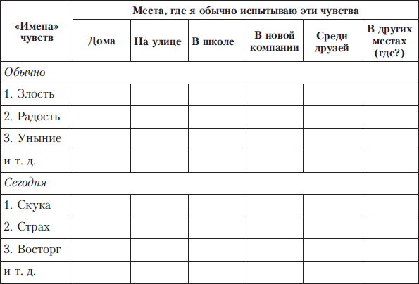

Зеркало
- Один человек показывает какую-либо гримасу соседу. Тот, в свою очередь, «передразнивает» его как можно точнее и передает дальше – своему соседу. «Гримаса» передается по кругу.
- Упражнение заканчивается, когда гримаса возвращается к первому участнику.
- Таким же образом «передаются» еще несколько эмоций.
- Обсуждение.
- • Каков механизм узнавания чувства?
- • Какие мышцы задействованы?
- • Что вы чувствуете, когда видите мимическое изображение эмоции?

Игра «Ласковое имя».
Придумывается новое имя, начинающееся с первой буквы настоящего имени.
Пример:
Лейла – ласковая, любознательная;
Карина – красивая, калина;

Игра «Четыре стихии».
Играющие сидят в кружок. Ведущий объясняет, правила игры:
если говорится слово «земля», все должны опустить руки вниз, если слово «вода» – вытянуть руки вперед, если слово «воздух» – поднять руки вверх, если слово «огонь» – произнести вращение в лучезарных и локтевых суставах.
Игра повторяется дважды. Тот, кто ошибается во второй раз, выбывает из игры.

Игра «На что похоже?»
Необходимо выбрать картинку с изображением какой либо геометрической фигуры. После этого он должен найти предметы, которые похожи на эту фигуры. Например, круг – блюдце, мячик; треугольник – елка, пирамидка, парус, крыша дома…

Воздушный шарик.
Взрослый просит ребёнка разложить сюжетные картинки в логической последовательности, ответить на вопросы полным ответом и самостоятельно составить рассказ
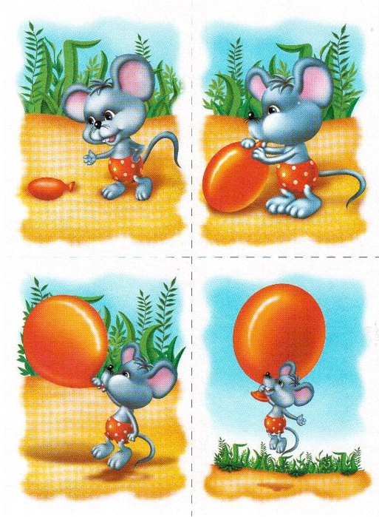
1. Ответить на вопросы:
Кто и где потерял воздушный шарик?
Кто нашёл шарик на поле?
Какой был мышонок и как его звали?
Чем мышонок занимался на поле?
Что мышонок стал делать с шариком?
Чем закончилась игра с шариком?
Придумай продолжение этой истории.
2.Составить рассказ.
Образец рассказа «Воздушный шарик».
Рассказ ребёнку не читается, а может использоваться в качестве помощи в случае затруднений при составлении детского, авторского рассказа.
Девочки рвали в поле васильки и потеряли воздушный шарик. Маленький мышонок Митька бегал по полю. Он искал сладкие зёрнышки овса, но вместо них в траве нашёл воздушный шарик. Митька стал надувать шарик. Он дул, дул, а шарик становился все больше и больше, пока не превратился в огромный красный шар. Подул ветерок, подхватил Митьку с шариком и понес над полем.

Удачная рыбалка
Взрослый просит ребёнка разложить сюжетные картинки в логической последовательности, ответить на вопросы полным ответом и самостоятельно составить рассказ.
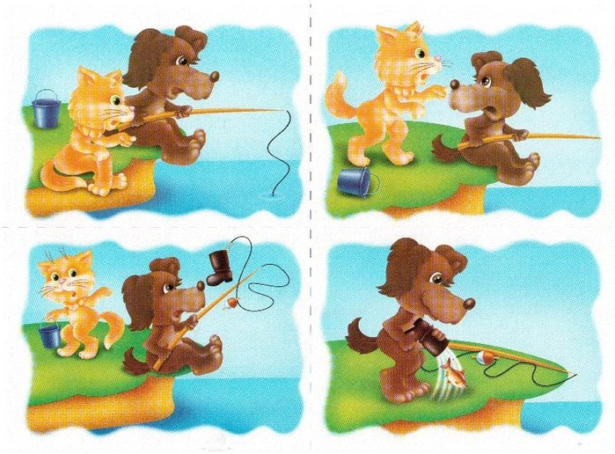
1. Ответить на вопросы:
Кто однажды летом пошел на рыбалку? Придумай клички коту и псу.
Что взяли с собой друзья?
Где друзья устроились для ловли рыбы?
Как ты думаешь,что стал кричать кот, когда увидел, что поплавок ушёл под воду?
Куда кот кинул пойманную рыбку?
Почему кот решил украсть рыбку, которую выловил пёс?
Расскажи, как псу удалось поймать вторую рыбку.
Как ты думаешь кот и пёс ходят ещё вместе на рыбалку?
2.Составить рассказ.
Образец рассказа «Удачная рыбалка».
Рассказ ребёнку не читается, а может использоваться в качестве помощи в случае затруднений при составлении детского, авторского рассказа.
Однажды летом Кот Тимофей и пёс Полкан пошли на рыбалку. Кот взял ведро, а пёс удочку. Сели на бережок реки и стали ловить. Поплавок ушёл под воду. Тимофей стал громко кричать: «Рыбка, рыбка, тяни, тяни». Полкан вытянул рыбку, а кот кинул её в ведро. Пёс во второй раз кинул удочку в воду, но на этот раз поймал старый сапог. Увидев сапог, Тимофей решил с Полканом рыбкой не делиться. Кот быстро подхватил ведро и побежал домой обедать. А Полкан вылил воду из сапога, а там была другая рыбка. С тех пор пёс и кот на рыбалку вместе не ходят.
Находчивый мышонок.
Взрослый просит ребёнка разложить сюжетные картинки в логической последовательности, ответить на вопросы полным ответом и самостоятельно составить рассказ.
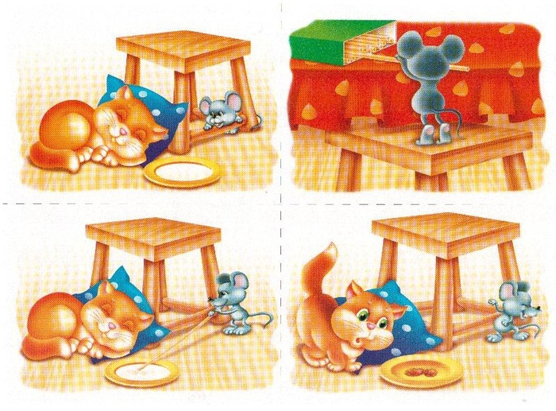
1. Ответить на вопросы:
Придумай имя девочке, клички кошке, мышонку.
Расскажи, кто жил в доме у девочки.
Что девочка налила в кошачью миску?
Что сделала кошка?
Откуда выбежал мышонок и что увидел в кошачьей миске?
Что сделал мышонок, чтобы напиться молока?
Чему удивилась кошка, когда проснулась?
Придумай продолжение этой истории.
2.Составить рассказ.
Образец рассказа «Находчивый мышонок».
Рассказ ребёнку не читается, а может использоваться в качестве помощи в случае затруднений при составлении детского, авторского рассказа.
Наташа налила кошке Вишенке в миску молока. Кошка немного полакала молока, положила ушки на подушку и уснула. В это время из-за шкафа выбежал мышонок Тишка. Он огляделся и увидел в кошачьей миске молоко. Мышонок захотел молока. Он залез на стул и вытянул из коробки длинную макаронину. Мышонок Тишка тихонько подкрался к плошке, опустил макаронину в молоко и выпил его. Кошка Вишенка услышала шум, вскочила и увидела пустую плошку. Кошка удивилась, а мышонок убежал обратно за шкаф.
Как ворона горох вырастила.
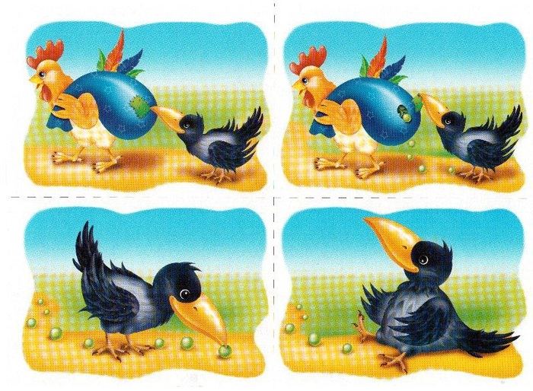
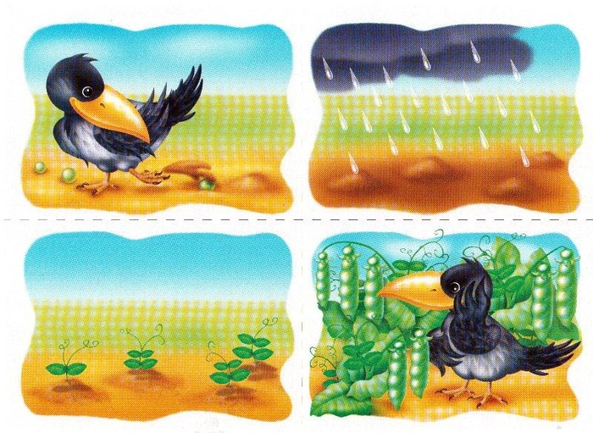
Взрослый просит ребёнка разложить сюжетные картинки в логической последовательности, ответить на вопросы полным ответом и самостоятельно составить рассказ.
1. Ответить на вопросы:
Как ты думаешь,в какое время года петушок шёл по полю?
Что петушок нёс домой?
Кто заметил петушка?
Что сделала ворона, чтобы полакомиться горохом?
Почему ворона не съела весь горох?
Как птица посеяла семена гороха в землю?
Что показалось из земли после дождя?
Когда на растениях появились стручки гороха?
Чему радовалась ворона?
2.Составить рассказ.
Образец рассказа «Как ворона горох вырастила».
Рассказ ребёнку не читается, а может использоваться в качестве помощи в случае затруднений при составлении детского, авторского рассказа.
Ранней весной шёл по полю петушок и нёс за плечами тяжёлый мешок с горохом.
Петушка заметила ворона. Она ткнула клювом в мешок и оторвала заплатку. Из мешка посыпался горох. Ворона стала лакомиться сладкими горошинками, а когда наелась, решила вырастить свой урожай. Лапками птица утоптала несколько горошин в землю. Пошел дождь. Совсем скоро из земли показались молодые побеги гороха. В середине лета на ветках появились тугие стручки с крупными горошинами внутри. Ворона поглядывала на свои растения и радовалась богатому урожаю гороха, который ей удалось вырастить.
Цель: формирование умения составлять рассказ по картинке
Инструкция: «Рассмотри картину. Как можно назвать эту картину? (Семья). Кто изображен на картине? (мама, бабушка, папа, дедушка и дети). Что делают персонажи картины? (Бабушка вяжет, дедушка читает книгу, папа смотрит телевизор, мама накрывает на стол, дети играют). Какое настроение у персонажей?
Инструкция ребенку: «Придумай рассказ по картинке»

Составление предложений из заданных слов, не требующих изменения.
Задание: Составь из данных слов предложение.
И, Слава, капитаном, вырастит, станет.
Краску, в, лапу, кот, окунул.
Салат, Полина, лук, вырастила, укроп.
Трактористом, и, Виктор, станет, вырастет.
Клава, утром, встала, рано.
С, Клава, мылом, руки, вымыла.
Зоопарк, мы, посетим, скоро.
Разные, в, звери, зоопарке.
Ивановна, новые, рассказала, Нина, нам, сказки.
Субботу, в, были, мы, в, цирке.

Составление предложений из слов, некоторые из которых следует изменить.
Задание: Составь из слов предложения. Изменяй слова, если это необходимо.
Сестра, налил, брат, молоко.
Зоопарк, видели, зебра, мы.
Белка, дети, в, парк, видели.
Лес, в, грибы, мы, собирали.
На, реки, рыбаки, берег, сидели.
На, бобры, плотина, построили, река.
В, были, мы, суббота, библиотека.
Бересклет, окраина, лес, на, вырос.

Упражнение «Что какого цвета»
Учитель должен подготовить цветные карандаши, тематическую картинку и рассказ, составленный по ее сюжету. Детям предлагается внимательно прослушать историю, которую прочитает учитель и запомнить, какой цвет должны иметь предметы, изображенные на картинке. После этого они должны правильно разукрасить рисунок. Темы для такого упражнения могут быть разнообразные: «Украшаем елку», «Красим с друзьями забор», «Собираем букет цветов», «Одеваемся на праздничный бал», «Ищем лепестки цветика-семицветика» и т.д.

Упражнение «Жук»
Для проведения этого упражнения на развитие слуховой памяти нужно подготовить игровое поле в виде шахматной доски и несколько фигурок жуков. Дети ставят своих жуков на стартовую позицию. После этого для каждого участника по очереди озвучивается команда для передвижения (на две клетки вверх, на три клетки вправо и т.д.). Постепенно количество произнесенных одновременно команд нужно увеличивать. Выиграет тот участник, который правильно запомнит и выполнит все указания.

Упражнение «Выбор»
Перед проведением упражнения детям дается задание, что именно им нужно запомнить на слух. Например, учитель сообщает, что будет читать рассказ, а они в ходе прослушивания должны запомнить все названия зверей, которые прозвучат. Рассказ может быть в стиле сказки «Теремок», только с другими героями.
Можно разнообразить сказку «Волк и семеро козлят», придумав каждому козленку имя, а школьники должны их все запомнить в ходе прослушивания сказки. Для такого упражнения подойдет и сказка «Белоснежка и семеро гномов» и др. Можно придумывать любые другие авторские рассказы (должны включать 4-8 слов для запоминания).
Также для развития слуховой памяти рекомендуется использовать музыкальные упражнения, во время которых детям предлагается запомнить и повторить ритмический рисунок или мелодию, определить в музыкальной гамме, звучание какой ноты слышали перед этим и т.д.

Упражнение «Нарисуй по описанию»
Можно немного усложнить предыдущий вид упражнения. Следует заранее подготовить чистые листы белой бумаги и простые карандаши. Ученики должны внимательно послушать описание какого-то предмета или героя, а затем попробовать его изобразить, нарисовав все озвученные детали.
Темой рассказа должен быть какой-то нестандартный объект: дворец с башенками, колоннами и окошечками, инопланетянин, карнавальный костюм, пейзаж и т.д.

Запоминание несвязанных чисел.
Обучающемуся предлагается заучивать один за другим несколько рядов из 10-12 цифр. При этом подчеркивается, что основной упор следует делать не на механическое повторение цифр вслух или про себя: и не на зрительное фотографическое их запечатление, а на поиск осмысленных связей между ними. Например, просматривая ряд 6513024668, можно установить, что 65 : 13 = 5, 2, 4, 8 - ряд степеней числа 2; ряд 0,2, 4, 6, 8 - возрастающие четные числа, среди которых два последних переставлены; 65 - номер вашей квартиры, а 86 - год свадьбы вашего брата; по краям сходные числа 65 и 60; в 'конце каждой половины цифр - нули и т.д. Чем больше подобных соотношений в каждом ряду обнаруживается, тем лучшим оказывается запоминание цифр. После такого анализа нескольких рядов учащемуся предлагается по памяти записать ^на бумаге цифры, содержащиеся в каждом из них, в той же последовательности. Ряды можно брать из таблицы случайных чисел или, в крайнем случае, из телефонного справочника.
Ряды случайных чисел для запоминания:
6442160814 1796548911
4380009351 4132644344
3102473167 9624043642
0747744606 5484654759
Если при проверке обнаружится, что в одном из рядов допущена ошибка, следует проанализировать вместе с учащимся ее происхождение: она является показателем недостаточной четкости смыслового анализа ряда.
Это упражнение формирует способность легко запоминать различные числа (исторические даты, адреса, номера телефонов и т.п.), а также формирует обобщенную установку на поиск связей в запоминаемом материале вместо механического запечатления.

Поиск ассоциаций.
Зачитываются ряды из 25-30 слов, не связанных друг с другом по смыслу. Например (начало ряда): "цветок", "кухня", "губа", "басня", "моряк"... Задача учащегося - быстро подобрать к каждому услышанному слову какое-либо другое, так или иначе связанное с ним (т.е. найти ассоциацию) и записать его на листке, Ассоциации подбираются поочередно на каждое слово. Так, к "цветку" можно подобрать, например, ассоциацию "стебель" (или "горшок" или "дерево", или "свидание"), к "кухне" - "кастрюлю" (или "плиту", или "комнату"), к "губе" - "щеку" (или "помаду", или "поцелуй1,1 или "саксофон") - и т.п. Темп зачитывания слов должен быть таким, чтобы учащиеся успевали находить и записывать ассоциации на каждое слово. После того, как записана ассоциация на последнее слово ряда, учащимся предлагается быстро записать (воспроизвести) на листке вое услышанные ими слова, используя для этого в качестве подспорья находящиеся у них перед глазами слова-ассоциации. Так, глядя на слово "стебель", надо воспроизвести первоначальное слово "цветок", гляда на "кастрюлю" - "кухню" и т.д.
После воспроизведения всех слов результаты сопоставляются с исходят рядом, фиксируются ошибки и пропуски и анализируются их причины (связанные, как правило, с выбором неточных, "расплывчатых" ассоциаций или недостаточно интенсивным продумыванием связей между предъявленным и записанным словами). Если задание выполнено успешно, то в последующих пробах задача усложняется: увеличивается количество предъявляемых слов (например до 45-50 и более) или учащихся просят специально подбирать более отдаленные, неоднозначные ассоциации, затрудняющие процесс воспроизведения (например, в "цветку" - "естествознание", "одеколон", "киоск" или "картошка"; связи между ними, безусловно, имеются, однако это уже далеко не такие простые и типичные связи, какие приводились в качестве примера выше; к "кухне" - "стена" или "мастерская", к "губе" - "апельсин", "пломба" или "слово" и т.п.).
Это упражнение развивает способность быстро находить разнообразные ассоциации к запоминаемому материалу и целенаправленно их использовать в процессах его заучивания и воспроизведения, а такие формирует умение легко использовать различные подсказки и наводящие вопросы при вспоминании выученного материала.

Запоминание пар слов.
Обучающемуся предлагаются наборы слов из 25-30 пар не связанных друг с другом слов, например: "кит" - "сигарета", "слива"-"лампа", "жук" - "облако" и т.п. Последовательно прочитывая каждую пару слов, следует сформировать некоторые образы, необычные картинки, в которых бы причудливым способом сочетались бы эти два предмета. Каждую картинку следует представить себе как можно ярче, эмоциональнее. Например: плывет кит с сигаретой во рту, сигарета светит в сумраке, от неё подымается дым, похожий по цвету на шкуру кита. Или на настольной лампе вдруг, как на дереве, созрели сочные, сладкие сливы. Или внутри сливы находится нить накала и она светит, как лампа.
После этого предъявляются на бланке или зачитываются первые слова каждой пары. Вторые слова. Надо вспомнить самостоятельно и записать. Затем предъявляются только вторые слова пары, по ним надо восстановить первое слово. Процедура повторяется через несколько дней после запоминания и заверяется анализом причин допущенных ошибок.
Это упражнение направлено на совершенствование приема создания ярких образов при запоминании текстового материала.

Упражнение на запоминание слов.
Это упражнение поможет вам научиться лучше запоминать ключевые слова и понятия. Например, это может быть лист бумаги, в котором написан список необходимых покупок, и т. п. В этом случае также будет полезен ассоциативный метод для запоминания никак между собой не связанных понятий. Для этого создайте образ для каждого отдельного пункта. Например, непросто читайте«купить букет цветов», а представьте себе их образ, запах или то впечатление, которое они произведут. Спустя 15 минут отвлекитесь, а потом снова воскресите в памяти образ букета цветов, который нужно вам купить. Таким образом вы можете создать целый визуальный ролик на каждый из пунктов, который можно мысленно прокручивать в голове. Вы можете составить свой список дел или потренироваться на приведенном ниже:
- отнести туфли в мастерскую;
- отнести одежду в химчистку;
- купить букет цветов;
- заправить автомобиль;
- заменить масло;
- купить баллон с питьевой водой;
- отправить письма.
«Неделька»Ребенку предлагают разложить по порядку таблички с названиями дней недели.Варианты:— разложить таблички, начиная с определенного дня (например, с четверга); в обратном порядке; — каждому ребенку раздают таблички с названием дня недели, педагог называет громко любой день недели, например среду. По команде «Неделька, стройся» ученик с табличкой «среда» встает первым, а все остальные выстраиваются по порядку следования дней недели; — использовать таблички с названиями месяцев, времен года; разложить их по порядку, начиная с заданного месяца (времени года); в обратном порядке.«Молчанка»Материал:круг, разделенный на 7 частей — дней недели, набор карточек с цифрами от 1 до 7 по количеству учеников. Педагог на демонстрационном круге молча показывает день недели, ученики должны поднять карточку с цифрой, которой соответствует этот день.Варианты:— педагог показывает цифру, а ребенок должен показать карточку с названием дня недели.«Когда деревья надевают этот наряд?»Педагог демонстрирует карточку с цветным изображением деревьев в разное время года, читает отрывок из стихотворения и спрашивает, в какое время года это происходит в природе.Варианты:— у каждого ученика табличка с названием времени года; когда учитель показывает иллюстрацию с изображением определенного пейзажа, ученики поднимают соответствующую карточку.«Когда это бывает?»Материал:иллюстрации деятельности людей в разные части суток. Педагог показывает иллюстрацию и задает вопросы: что делает мальчик? Какая это часть суток? Как догадался? И т. д.Варианты:— иллюстрации, связанные с временами года. Вопросы: в какое время года нужны эти предметы? (Лыжи, сачок, зонт, скакалка и т. д.) По каким признакам вы определили это время года?«Что длится короче»Педагог спрашивает детей, что длится короче: час или минута, час или день и т. д.Варианты:— педагог спрашивает детей, какое дело можно сделать быстрее, какое дольше: построить домик из конструктора — построить настоящий дом; посадить дерево — вырастить его и т. д.«Определи возраст человека»Педагог демонстрирует детям картинки (фотографии) с изображением людей разного возраста и предлагает показать, где изображен ребенок, пожилой человек, подросток и т. д.Варианты:— предлагается разложить таблички с надписями: 1 год, 7 лет, 30 лет, 70 лет и др. под соответствующие картинки (фотографии) людей разного возраста.

Упражнение «Выбор настроения»
- Какое настроение у вас сейчас? (выбор карточки с изображением нужного лица)
- Упражнение «Комплимент» - каждый участник говорит своему соседу что-нибудь приятное. Обязательное условие:
1) обращение по имени
2) сказанное должно быть приятно не говорящему, а слушающему.
- Упражнение «Выбор настроения» - ребята поднимают карточку с изображением того настроения, какое соответствует их собственному.
- Как изменилось настроение после этого упражнения?
- Какой можно сделать вывод?
(Лучше услышать что-либо приятное, даже если это что-то незначительное, чем получать оскорбления в свой адрес)
- А что вы чувствовали, когда говорили комплименты своему соседу?
(Приятно говорить человеку комплименты)
- Цель нашей сегодняшней встречи – это изучение эмоций, чувств человека в разных ситуациях.
2. Упражнение «Раскрась свои чувства» (музыка)
На заранее подготовленных листах ребята раскрашивают изображение человечка, используя цвета:
- Желтый – радость;
- Оранжевый – счастье;
- Зелёный – удовольствие;
- Голубой – бодрость;
- Красный – гнев, раздражение;
- Коричневый – чувство вины;
- Чёрный – страх.
Инструкция:
- Представьте себе, что этот человечек – сказочный герой, в которого вы превратились. Он, как и вы, может испытывать разные чувства и эти чувства живут в разных частях его тела. Раскрасьте их, применяя такие цвета, которые вы увидите на мониторе.
После того как человечки раскрашены, участники показывают свои рисунки остальным и рассказывают, почему они использовали тот или иной цвет. Затем рисунки подписываются и собираются для последующего анализа.
-А какие эмоции вы отнесёте к положительным, а какие – к отрицательным?
(Положительные – радость, счастье, бодрость, удовольствие, удивление; отрицательные – грусть, ярость, гнев, раздражение, страх).
- Какой можно сделать вывод после этого упражнения?
(Каждый человек может испытывать или положительные эмоции, или отрицательные, в зависимости от ситуации).
3. Упражнение «Пиктограммы»
- Вспомните, что такое пиктограмма?
(Пиктограмма – это графическое изображение предметов, всякого рода информации. Например, дорожные знаки)
- Продумайте и нарисуйте следующие пиктограммы. Задание вы увидите на мониторе компьютера. (звучит музыка № 2)
- «Весёлый праздник»
- «Дождливый день»
- «Нежданный гость»
После окончания работы устраивается выставка пиктограмм, проводится короткое обсуждение:
- Почему пиктограммы одного и того же содержания могут быть нарисованы по-разному?
(Потому что каждый человек видит по-разному одну и ту же ситуацию)
- Упражнение «Виды чувств»
- Мы выяснили, что человек испытывает в жизни разные эмоции, поэтому вам предлагается просмотреть все пиктограммы на мониторе и выбрать нужное:
- Удивление (4) – По каким признакам определили, что это удивление?
- Гнев (5) – А по каким признакам вы определили, что это гнев?
- Грусть (2) – А почему это лицо можно назвать грустным?
- Радость (1) – По каким признакам мы можем определить, что этот человек испытывает радость?
- А можем ли мы узнать, какое настроение у человека, если не видим его лица?
(Можно: по изменению тембра голоса, интонации, жесты, которые демонстрирует человек, испытывая различные эмоции.)
- Упражнение «Внутренняя бесконечность»
- А теперь давайте немножко отдохнём, сядем в круг и покажем:
- Как сидит котёнок, который греется на солнышке;
- Все сядут так, как сидит обезьяна, которая впервые увидела себя в зеркале;
- Сядьте так, как сидит Золушка, которую не пустили на бал;
- Зарычите как лев, который увидел добычу.
Вывод:
Чтобы узнать настроение человека, мы должны или увидеть его лицо, или услышать его голос, или увидеть его движения, жесты.
- Упражнение «Что заставляет людей чувствовать…»
Участники делятся на две группы. Одна группа садится за компьютер и отвечает на вопросы теста «Умеете ли вы справляться со стрессом», записывают результаты на листочках.
Вторая группа берёт приготовленные листочки и даётся задание:
Опишите ситуации общения, в которых у людей возникают такие чувства, как грусть, злость, радость и т.д.
Затем группы меняются.
После окончания работы ребятам предлагается поделиться со всем тем, что получилось.
Вывод:
Каждый человек реагирует, проявляет разные эмоции в одной и той же ситуации. И мы ещё раз убедились, что эмоции, жесты, мимика человека передают его настроение.
- Упражнение – релаксация «Глубокое дыхание для снятия напряжения»
Ребята садятся в круг, звучит музыка № 3
Инструкция:
- Примите удобную позу. Закройте глаза. Держите спину прямо, чтобы можно было свободно дышать.
- Медленно и глубоко вдохните через нос.
- Дышите полной грудью.
- Медленно и полностью выдохните через рот.
- Во время дыхания при каждом вдохе говорите про себя: «Я», а при выдохе: «Расслабляюсь».
- Повторить упражнение несколько раз.
- Теперь посидите немного спокойно и подышите нормально, радуясь ощущению полного расслабления.
- Упражнение «Выбор настроения»
- А теперь, ребята, покажите своё настроение карточкой, какое настроение вы испытываете сейчас?
9. Рефлексия
- Чем вы научились сегодня на занятии?
- Что вы узнали нового о себе самом?
10. Упражнение «Аплодисменты»
- Мы все хорошо сегодня поработали, давайте подарим друг другу аплодисменты.

«Группировка слов»
Для занятия вам потребуются карточки с цепочками из 12 слов.
Сначала дайте ребенку задание на карточке № 1: «Перед тобой карточка, на которой написано 12 слов. Сконцентрируй внимание, прочитай их и запомни». Когда ребенок прочитает слова и вернет вам карточку, попросите его повторить цепочку слов. Обсудите, сколько слов он запомнил. После этого проведите физкультминутку или подвижную игру (например, «Повторяй за мной»). Через 5—7 минут дайте ребенку карточку № 2, на которой слова написаны в 3 строчки, но их тоже 12, и запомнить надо все слова.
Сравните результаты, спросите ребенка, слова с какой карточки было легче запомнить. Безусловно, группировка слов по смыслу или по общему признаку облегчает запоминание. И это умение надо тренировать. Предложите ребенку перегруппировать слова карточки № 1 так, как это сделано в карточке № 2.
№ 1. Шкаф, листья, стол, лужа, диван, капля, дерево, кресло, почки, гроза, лес, дождь.
№ 2. Малина, клубника, смородина, черника; ручка, тетрадь, карандаш, линейка; лето, жара, солнце, июль.
Предлагаем еще варианты цепочек слов, на которых можно отрабатывать умение группировать слова.
Метель, пирог, февраль, рубашка, конфеты, сугроб, юбка, торт, платье, мармелад, брюки, мороз.
Река, магазин, футбол, океан, вратарь, ручей, покупки, гол, море, деньги, стадион, продавец.
Кастрюля, месяц, тарелка, веселье, год, смех, чашка, сутки, радость, сковорода, улыбка, час.

«Рисуем схему»
Для занятия подготовьте предложения, небольшие тексты, лист бумаги, карандаш.
Рисование схем — один из способов логического запоминания, которому обязательно нужно научить ребенка. Объясните, что схематический рисунок — это простейший набросок, который может быть понятен только автору. Сначала нужно показать ребенку, как делается схематический рисунок к одному предложению. Приведем примеры, используя которые можно научить ребенка схематически отражать содержание предложения (все схемы примерные, могут быть и другие).
У дороги растет большое дерево.
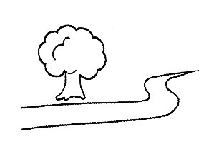

Мальчик катается на лыжах.
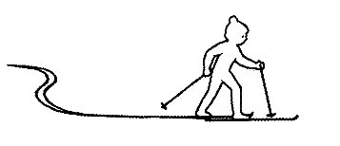

Сначала выполняйте упражнение вместе с ребенком. Когда он поймет суть задания, попросите его сделать схему к предложению самостоятельно. Затем предложите составить схему для двух предложений.
Небо затянуло черными тучами. Вскоре начался сильный
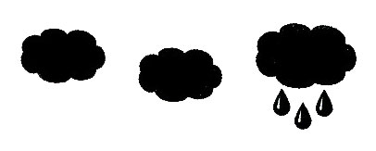

Когда навык рисовать схемы будет отработан на одном-двух предложениях, можно переходить к небольшим текстам. Цель упражнения — прослушав текст, схематически зарисовать его основное содержание. Затем, воспользовавшись схемой, пересказать текст. Лучше, если пересказывать текст ребенок будет спустя некоторое время, через 30—40 минут. Тогда будет понятно, что схема помогает и сохранить информацию в памяти, и воспроизвести ее.
Вариант 1
Бабочка-красавица
Был летний денек, солнце припекало все сильней. Бабочка- красавица расправила свои яркие крылышки и подставила их солнечным лучам. Она весело порхала с цветка на цветок и радостно напевала: «Ах, как чудесно! Ах, как прекрасно!»
Вдруг поднялся ветер, что-то громыхнуло вдали, и небо стало затягиваться тучами. Бабочка залепетала: «Ой, сейчас начнется дождь! Он намочит мои красивые крылья!» Цветочки хором ответили ей: «Не бойся, мы спрячем тебя под нашими лепестками».


Вариант 2
Превращения снежинок Зимой во время снегопада снежинки летят дружно, пританцовывая и кружась, особенно, если дует ветер. Падая на землю, они превращаются в сугробы и так лежат всю зиму, укутывая все вокруг белым покрывалом. И только весной, когда начинает сильно пригревать солнце, снежинки тают, превращаясь в водные потоки.
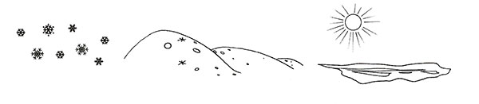

«Ключевые слова»
Для занятия подготовьте отрывки из литературных произведений, лист бумаги, ручку.
Цель упражнения — научиться выделять в тексте ключевые слова, которые помогут запомнить содержание и впоследствии воспроизвести его. Объясните ребенку, что ключами к запоминанию текста являются слова или словосочетания, которые передают факты (имена героев, географические названия, даты), события, их сущность и смысл.
Возможны два варианта работы над заданием: ребенок слушает текст, записывая в паузах ключевые слова или словосочетания, или читает текст самостоятельно, подчеркивая в нем ключевые слова и выписывая их на лист бумаги. Текст читается дважды. Затем ребенок должен постараться пересказать текст, держа перед собой записанные слова. Правильно сделанные выписки помогут запомнить факты и имена собственные, последовательность и сущность описываемых в тексте событий. В качестве примера предлагаем отрывок из сказки «Гуси-лебеди» о том, как девушка кинулась выручать братца, которого унесли гуси-лебеди.
Гуси-лебеди (отрывок)
...Прибежала — стоит избушка на курьих ножках, стоит-поворачивается. В избушке сидит Баба-яга — нога глиняная; сидит и братец на лавочке, играет золотыми яблочками. Увидела его сестра, подкралась, схватила и бежать, а гуси-лебеди за нею в погоню летят; нагонят злодеи, куда деваться? Прибежала к молочной речке с кисельными берегами: «Речка-матушка, спрячь меня!» — «Съешь моего киселя!» Нечего делать, съела. Речка ее посадила под бережок, гуси-лебеди пролетели. Вышла она, сказала: «Спасибо!» — и опять бежит с братцем; а гуси-лебеди воротились, летят навстречу. Что делать? Беда! Стоит яблоня. «Яблоня, яблоня-матушка, спрячь меня!» — «Съешь мое лесное яблочко!» Поскорей съела. Яблоня ее заслонила веточками, прикрыла листиками — гуси-лебеди пролетели. Вышла и опять бежит с братцем, а гуси-лебеди увидели — да за ней; совсем налетают, уж крыльями бьют, того и гляди из рук вырвут! К счастью, на дороге печка: «Сударыня-печка, спрячь меня!» — «Съешь моего ржаного пирожка!» Девушка поскорей пирожок в рот, а сама в печь. Гуси-лебеди полетали-полетали, покричали и ни с чем улетели.
Возможные ключевые слова: избушка на курьих ножках; схватила и бежать; гуси-лебеди в погоню; молочная речка; яблоня; сударыня-печка; ни с чем улетели. Наиболее распространенная ошибка при пересказе текста — непоследовательность изложения событий. В приведенном отрывке тоже легко можно допустить такую ошибку из-за большого количества описанных действий. Этого помогут избежать ключевые слова, если ребенок научится их выделять.
«Вопросы»
Для занятия подготовьте отрывки из литературных произведений и вопросы к ним.
Отвечать на вопросы к тексту или к статье в учебнике ребенку предстоит на протяжении всех лет учебы. Важно научиться выполнять это задание правильно и понять, что ответы на вопросы помогают осмыслить содержание текста и таким образом лучше его запомнить, особенно когда ответ на вопрос подтверждается словами из текста. Такие упражнения выполняются и в устной, и в письменной форме. Ребенок может не только отвечать на предложенные вопросы, но и составлять вопросы к тексту самостоятельно.

Звери в состоянии невесомости.
ЗАДАНИЕ 1. Посмотри внимательно на этот рисунок. Звери попали в необычную ситуацию. Постарайся запомнить расположение зверей. На запоминание дается 3 минуты.
ЗАДАНИЕ 2. Необходимо нарисовать то, что удалось запомнить.
ЗАДАНИЕ 3. Необходимо обсудить с ребенком процесс запоминания.
ПРИМЕЧАНИЕ. Существует несколько способов запоминания положения зверей.
1) Большой квадрат разделен на 9 маленьких квадратов. При запоминании, таким образом, можно опираться на положение животного относительно стороны маленького квадрата.
2) Звери повторяются. Поэтому сначала можно запомнить расположение ежей, затем — лис и т. д.
3) Звери чередуются. Поэтому можно найти закономерности их расположения. 4) Можно совместить способы запоминания.

Деление отрезков на части – 2, 4, 8, 3, 5.
Делаем по краю линий засечки. Затем делим линии на части. Первую – пополам, на две части. При этом вы производите деление «на глаз» - ставите черточку в том месте, где будет, по вашему мнению, середина. После этого – проверяем себя. Для этого используем замер карандашом. Вот так:
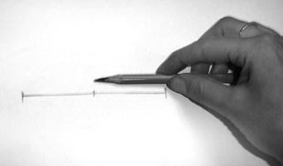
Замерили – одну половинку, сравнили с другой. Если неправильно – откорректировали.
На 4 и 8 частей делить просто, делим каждую половинку еще пополам. Сложнее делить на нечетное количество частей. Четвертый отрезок делим на 3. Последний – на 5 частей.
Закончили с горизонтальными – делим вертикали.
Молчанова Наталья Андреевна
Государственное бюджетное учреждение Саратовской области
«Социально-реабилитационный Центр для несовершеннолетних
«Возвращение» г. Саратов, педагог-психолог.

Профилактическое занятие для младших подростков с элементами тренинга «Эмоции и чувства»
Актуальность темы. Подростковый возраст считается особенно «эмоционально насыщенным», что проявляется в легкой возбудимости, изменчивости настроения, сочетании полярных качеств, выступающих попеременно. Некоторые особенности эмоциональных реакций переходного возраста коренятся в гормональных и физиологических процессах, поэтому в этот период жизни могут возникать повышенная тревожность, агрессивность и различные страхи. В свою очередь, эмоциональное неблагополучие тесно связано со школьной неуспеваемостью, трудностями общения со сверстниками и взрослыми.
В связи с особенностями подросткового возраста, психологическое просвещение в сфере расширения представлений подростков об эмоциях и чувствах приобретает особую актуальность. Данное направление психопросветительской работы создает условия для улучшения понимания подростками своего эмоционального состояния, причин его возникновения и возможных способов совладания с ним, а также осознания влияния эмоций на отношения с другими людьми, и на другие жизненные сферы.
Цель занятия: расширение знаний подростков об эмоциональной сфере, особенностях переживания и проявления эмоций.
Задачи:
- информирование о видах и функциях эмоций, особенностях их проявления и переживания;
- создание условий для развития способности к осознанию подростками собственного мира эмоций и чувств;
- создание условий для развития способности подростков понимать эмоциональные состояния других людей и умения выразить свое состояние.
Ход занятия:
Этапы занятия, упражнения
Содержание
Цели занятия, упражнений
- Приветствие, представление ведущего;
- упражнение на знакомство «Я сегодня вот такой (такая)…»
Знакомство с классом, рассказ о целях занятия, мотивация на работу в группе.
Каждый участник отвечает на вопрос «Я сегодня вот такой…» прилагательным, характеризующим его настроение, состояние в данный момент.
Знакомство, ориентация участников в целях занятия
Знакомство ведущего и участников, приветствие друг друга, развитие навыков эмпатии, самопрезентации
- Теоретическая часть «Эмоции и чувства»
Демонстрация презентации «Я чувствую…», информирование о видах и функциях эмоций, особенностях их проявления и переживания, фундаментальных эмоциях человека
Психологическое просвещение
- Игра-разминка «Тутти – фрутти»
Все садятся в круг на стулья и рассчитываются на первый-второй-третий. Первые номера будут, например, яблоки, вторые – бананы, третьи апельсины. В центре находится водящий, который называет один из перечисленных фруктов, при этом эти игроки должны быстро поменяться местами. Если водящий говорит: «Тутти-фрутти», – то местами меняются все играющие. Следующим ведущим становится участник, неуспевший занять пустое место.
Снятие напряжения, эмоциональное раскрепощение
- Пантомима «Театр эмоций»
Участникам раздаются карточки с названием эмоции или чувства, которое нужно изобразить с помощью мимики и жестов. Другие участники должны угадать показанную эмоцию. Вопросы для обсуждения: что было сложнее – показать эмоцию или угадать.
Развитие навыков невербального общения, саморегуляции, эмоциональное раскрепощение, развитие умения выражать свои эмоции и распознавать эмоции других
- Обсуждение способов совладания с негативными эмоциями
Мозговой штурм: совместное рассуждение о том, как можно преодолеть негативные эмоции, раскрытие собственного опыта участников
Расширение знаний о способах эмоциональной саморегуляции
- Упражнение на завершение: «Подарок»
Каждый участник «дарит» своему соседу справа любой подарок, изображая его жестами. Процедура идет по кругу по часовой стрелке, затем – против часовой.
Создание условий для развития доброжелательных отношений в группе, завершение упражнения на позитивной ноте
Рефлексия участников по итогам занятия
Материал для теоретической части.
Эмоции — это переживание наших отношений к различным предметам и явлениям окружающего мира, а также к самому себе, это реакции на конкретные ситуации.
Наши эмоции и чувства выполняют много важных функций:
- Регулируют поведение человека, - либо поощряют двигаться в верном направлении, либо удерживают от неверных шагов (например, если поведение человека делает его сильнее, то это вызывает радость, интерес, а если человек действует во вред себе, то у него возникают неприятные переживания).
- Стимулируют человека к развитию, освоению нового опыта (обычно человек начинает что-то менять в своей жизни, когда чувствует, что уже не может жить так, как раньше).
- Эмоции и чувства облегчают возможности взаимопонимания между людьми, способствуют сплочению и более тесному общению.
- Жизнь без эмоций становится пустой и неинтересной.
Американский психолог Кэррол Изард выделил несколько «чистых», «фундаментальных» эмоций, понятных большинству людей:
интерес, радость, удивление, печаль, гнев,
а все остальные эмоции — это их различные сочетания. Все эмоции могут выполнять как важные функции, так и быть помехой для человека, например, если эмоции возникают в неподходящих ситуациях или становятся слишком сильными.
Чувства — наши эмоциональные отношения к различным объектам и явлениям (любовь, дружба, гордость, счастье, симпатия).
Чувства более устойчивы, могут проявляться через несколько эмоций (например, когда человек завидует, у него одновременно могут возникнуть и гнев, и обида, и стыд). Эмоции связаны с конкретными ситуациями, а чувства с объектами, на которые они направлены.
Из преобладающих эмоций и чувств складывается настроение — наше душевное самочувствие.
Когда у человека хорошее настроение, ему самому приятно и уютно в таком состоянии, и окружающим людям тоже приятно находится рядом с человеком, у которого хорошее настроение. А вот рядом с человеком, у которого настроение плохое, окружающим находится некомфортно, поэтому такой человек часто бывает одинок. Выход, — каким либо образом изменить свое настроение и сделать его лучше. В жизни происходить много событий, при которых сложно сохранять хорошее настроение, но даже при самых тяжелых жизненных обстоятельствах человек свободен выбирать, как на них реагировать.
Настроение зависит не столько от происходящих вокруг тебя событий, сколько от того, как ты их воспринимаешь.
Для каждой эмоции характерно специфическое внешнее выражение, интуитивно понятное большинству людей: разозлился — сжал кулаки, обиделся — сделал насупленную физиономию. О переживаниях человека можно судить как по самоотчету человека о переживаемом им состоянии, так и по характеру изменения психомоторики и физиологических параметров: мимике, пантомиме (позе), двигательным реакциям, голосу и вегетативным реакциям (частоте сердечных сокращений, артериальному давлению, частоте дыхания).
Наибольшей способностью выражать различные эмоциональные оттенки обладает лицо человека. Эмоция проявляется:
- в форме выразительных движений;
- в форме эмоциональных действий;
- в форме высказываний об испытываемых эмоциональных состояниях;
- в форме определенного отношения к окружающему.
Вроде бы очевидно, что сначала возникает переживание, а потом его внешнее выражение, однако и внешняя реакция ведет к возникновению внутреннего переживания. Будешь лежать с тоскливым видом на диване и ничего не делать, — через день впадешь в апатию. Поэтому, если хочешь, чтобы твое настроение улучшилось, веди себя так, как будто оно у тебя уже стало хорошим. И настроение тогда действительно будет улучшаться.
Виды эмоций. По характеру переживания (удовольствие или неудовольствие) эмоции бываютположительные и отрицательные.
С точки зрения влияния на деятельность человека эмоции делятся на стенические иастенические. Стенические эмоции стимулируют деятельность, увеличивают энергию и напряжение сил человека, побуждают его к поступкам, высказываниям. Крылатое выражение: “готов горы свернуть”. И, наоборот, иногда переживания характеризуются своеобразной скованностью, пассивностью, тогда говорят об астенических эмоциях.
Эмоции характеризуются также силой, продолжительностью и осознанием. Диапазон различий по силе внутреннего переживания и внешних проявлений очень велик для эмоции любой модальности. Радость может проявляться как слабая по силе эмоция, например, когда человек испытывает чувство удовлетворения. Восторг — эмоция большей силы. Гнев проявляется в диапазоне от раздражительности и негодования до ненависти и ярости, страх — от легкого беспокойства до ужаса. По продолжительности эмоции длятся от нескольких секунд до многих лет. Степень осознанности эмоций также может быть различной. Порой человеку трудно понять, какую эмоцию он испытывает и почему она возникает.
У каждого из «отрицательных» переживаний есть очень важные положительные функции, жизненно необходимые для человека. Так, страх — это защитная реакция, сигнал о необходимости проявить осторожность. Тоска — реакция, позволяющая легче приспособиться к тяжелым утратам. Зависть — побудительная сила, стимулирующая движение к достижениям. Мудрый человек относится к плохому настроению как к надежному жизненному советчику, принимает то полезное, что есть в каждом из этих состояний, однако не позволяет им отравлять свою жизнь.
Три человека у телефона
Цель: тренировка учения понимать невербальное общение.
Время проведения: 5 мин.
Ход игры: Вызываются три желающих участника. Ведущий каждому «на ушко» сообщает задание. Задания у всех разные, но их объединяет одно. Участники должны изобразить группе, что каждый стоит в телефонной будке и разговаривает по телефону, но с разным настроением. Именно это настроение и сообщает им «на ушко» ведущий, также он информирует участников о том, с кем и о чем они разговаривают, какие чувства они испытывают.
Например: один – озабочен, вызывает скорую помощь, срочно, встревожен; другой – агрессивно настроен по отношению оппоненту, высказывает ему свое негативное отношение, ругает; третий – счастливый влюбленный, договаривается о свидании.
3 основных участника замирают в позе, которая по их мнению наиболее точно передает состояние их героя. Задача основных игроков догадаться о настроении этих людей, о примерном содержании разговора, об интонации.
Вопросы для обсуждения:
- Легко ли вам было догадаться о настроении этих людей?
- Удалось ли угадать примерное содержание разговора?
- Какие трудности возникали в ходе игры?
Тренинг «Мой характер»
Цели тренинга:
- формирование качеств самоанализа поступков с точки зрения норм общественного поведения,
- развитие устной речи учащихся и коммуникативных навыков,
- коррекция поведения и мышления,
- обогащение речи учащихся за счет слов,
- обозначающих различные качества характера.
Оборудование
- Бланки теста «Личностный профиль»,
- релаксационная музыка.
Ход занятия
- Добрый день! Я рада встрече с вами. Начать наше занятие я предлагаю с хора. Да! да! Будем петь.
Упражнение «Проекция»
Задача: погружение в свой внутренний мир.
«Выберите в комнате любой предмет, который вам чем-то приятен. Расскажите, что в нем особенно нравится. Составьте рассказ от его имени».
Ведущий и участники задают вопросы: «Что ему нравится / не нравится?», «Есть ли у него друзья / враги?», «Что он делает (что ему хочется делать), когда его обижают?» и др.
Обсуждение: Что вы узнали о себе и других участниках?

Игра «Хор»
Цель игры: организация на занятие, реализация вербальной потребности. Каждой группе определяется свой звук для пения: А или О (буквы прикрепляются на доске).
Дирижирование: сближение ладоней рук - звук тише; удаление рук друг от друга - звук громче. (Закончить тихим пением).
Молодцы! Так и в жизни мы, то громко говорим, топаем, иногда кричим, то тихонько идем, не шумим, спокойно говорим. Это зависит от многих свойств, черт личности. Одно из них - характер.
Основная часть
Формулирование темы занятия, основных целей.
Разговор по кругу:
Что значит слово характер?
Как вы его понимаете?
Итак, вывод: характер - совокупность устойчивых черт личности, определяющих отношение человека к людям, к выполняемой работе.
Характер проявляется в деятельности, в общении, включает в себя то, что придает поведению человека специфический, характерный для него только оттенок, отпечаток. Отсюда и название характер определяет его значимые поступки, а не случайные реакции.
Поступок человека с характером, почти всегда сознателен, обдуман. Говоря о характере, мы, обычно, вкладываем в представление о нем способность человека вести себя самостоятельно, последовательно, независимо, порой, от обстоятельств, проявлять свою настойчивость, целеустремленность и упорство.
А какие качества характера вы знаете (записываются на доске)?
Обратите внимание, большинство из названных качеств, а можно сказать и все качества, имеют свои противоположности.
Работа с небольшим тестом
«Личностный профиль»
Ведущий. Перед Вами бланк, на котором написаны слева и справа cлова, означающие черты характера, а между ними 10 цифр - это баллы одного до десяти. Оцените в баллах сами себя. Какую оценку вы поставите себе за ту или иную пару. В клеточку между двумя словами поставьте точку. (Проверяется у всех правильность заполнения).
А теперь соедините точки прямыми линиями. Посмотрите. Получился Ваш профиль личности.
Дата __________
Имя________________________
Личностный профиль
Подпись_________________

Упражнение «Мое животное»
Ведущий. Представьте, что вы попали в джунгли. Посмотрите, какие растения вас окружают. Увидьте недалеко от себя дикое животное, рассмотрите его. Почувствуйте себя этим животным. Ощутите свой хвост, почувствуйте лапы, выпустите несколько раз и спрячьте когти, если они у вас есть. Выгните спину, потянитесь. Носом втяните приятный ВОЗДУХ. Посмотрите вверх на небо. Почувствуйте свободу. Что хотелось бы вам сделать, что вы чувствуете?
Исполните свое желание. Почувствуйте, что вы снова человек. Животное видите издалека. Поблагодарите его, джунгли, Мир, который вы представляли. Возвращайтесь в класс. Почувствуйте, ЧТО Вы сидите на стуле. Когда я скажу три, ваши глаза откроются. Раз, два, три.
После упражнения задается вопрос:
«Какими главными качествами наделены Ваши Животные?» (каждый рассказывает о своем животном)
А в жизни ЭТИ качества встречаются у людей? (Примеры из жизни)

Завершение занятия
Наша встреча подошла к концу. Что мы делали на занятии? Как вы себя чувствуете (разговор по кругу).
Упражнение «Живая анкета»
Было ли что-то неожиданное для тебя на этом занятии?
Что тебе понравилось?
Что не понравилось?
Как вы сейчас себя чувствуете?
Работа с деформированным предложением.
«Распутай предложение»
дом около детский сад стоит
магазин возле школа находится
построили больница около парк
(дети составляют предложения)

